GUIDELINES
EVALUATION OF NATIONAL RURAL NETWORKS 2014-2020

JULY 2016

Copyright notice
© European Union, 2016
Reproduction is authorised provided the source is acknowledged.
Recommended citation:
EUROPEAN COMMISSION – Directorate-General for Agriculture and Rural Development – Unit E.4 (2016): Guidelines Evaluation of National Rural Networks 2014-2020. Brussels.
Disclaimer:
The information and views set out in this publication are those of the author(s) and do not necessarily reflect the official opinion of the Commission. The Commission does not guarantee the accuracy of the data included in this publication. Neither the Commission nor any person acting on the Commission’s behalf may be held responsible for the use which may be made of the information contained therein.
The Evaluation Helpdesk is responsible for the evaluation function within the European Network for Rural Development (ENRD) by providing guidance on the evaluation of RDPs and policies falling under the remit and guidance of DG AGRI’s Unit E.4 'Evaluation and studies' of the European Commission (EC). In order to improve the evaluation of EU rural development policy the Evaluation Helpdesk supports all evaluation stakeholders, in particular DG AGRI, national authorities, RDP managing authorities and evaluators, through the development and dissemination of appropriate methodologies and tools; the collection and exchange of good practices; capacity building, and communicating with network members on evaluation related topics.
Additional information about the activities of European Evaluation Helpdesk for Rural Development is available on the Internet through the Europa server (http://enrd.ec.europa.eu).
GUIDELINES
EVALUATION OF NATIONAL RURAL NETWORKS 2014-2020

JULY 2016

Content
1 UVOD 11
1.1 Smernice za vrednotenje nacionalnih mrež za podeželje 11
1.2 Mreže in mrežno povezovanje v politiki EU za razvoj podeželja 13
1.3 Zakaj in kako vrednotiti nacionalne mreže za podeželje? 17
1.4 Zahteve za vrednotenje nacionalnih mrež za podeželje v politiki EU za razvoj podeželja 20
1.4.1 Časovni okvir pravnih zahtev za vrednotenje in poročanje 20
1.4.2 Glavni poudarek pri vrednotenju nacionalnih mrež za podeželje: kaj je treba oceniti? 21
1.4.3 Elementi vrednotenja nacionalnih mrež za podeželje 28
2 DEL I – VODENJE VREDNOTENJA NACIONALNE MREŽE ZA PODEŽELJE 33
2.1 Kdo je vključen v vrednotenje nacionalne mreže za podeželje in v kakšni vlogi? 33
2.1.1 Akterji, vključeni v delovanje mreže 33
2.1.2 Člani mreže 35
2.1.3 Akterji pri vrednotenju mreže 36
2.2 Ključni koraki pri vrednotenju nacionalne mreže za podeželje 36
2.2.1 Načrtovanje vrednotenja nacionalne mreže za podeželje 37
2.2.2 Priprava vrednotenja nacionalnih mrež za podeželje 43
2.2.3 Izvajanje vrednotenja 63
2.2.4 Sporočanje in razširjanje izsledkov vrednotenja 66

Tables, Figures and BOXES
Tabela 1. Skupni okvir za vrednotenje nacionalnih mrež za podeželje 31
Tabela 2. Komunikacijski načrt za vrednotenje 40
Tabela 3. Krepitev zmogljivosti vrednotenja: človeški viri 41
Tabela 4. Odgovornosti zainteresiranih strani pri načrtovanju vrednotenja nacionalnih mrež za podeželje 42
Tabela 5. Hierarhija ciljev nacionalne mreže za podeželje in pričakovane posledice 48
Tabela 6. Povezave med cilji in vprašanji za vrednotenje (primer) 53
Tabela 7. Primer povezave med cilji, vprašanji za vrednotenje in kazalniki za nacionalne mreže za podeželje 56
Tabela 8. Primer elementov za vrednotenje nacionalne mreže za podeželje 58
Tabela 9. Predloga za nadaljnje ukrepanje na podlagi vrednotenja 66
Tabela 10. Odgovornosti zainteresiranih strani pri komuniciranju in nadaljnjem ukrepanju na podlagi izsledkov vrednotenja nacionalne mreže za podeželje 68

Slika 1. Upravljavska struktura mrež za podeželje EU 15
Slika 2. Zgradba mreže za podeželje 16
Slika 3. Primerjave med samoocenjevanjem in vrednotenjem nacionalne mreže za podeželje 19
Slika 4. Časovni okvir poročanja o vrednotenju nacionalnih mrež za podeželje 20
Slika 5. Glavni poudarek pri vrednotenju nacionalnih mrež za podeželje 22
Slika 6. Vertikalna in horizontalna usklajenost med cilji in učinki nacionalne mreže za podeželje 24
Slika 7. Učinki nacionalne mreže za podeželje in njihov prispevek k učinkom, rezultatom in vplivom programa razvoja podeželja 27
Slika 8. Prispevek nacionalne mreže za podeželje k nacionalnim ciljem ter ciljem programa razvoja podeželja in EU 27
Slika 9. Pregled elementov skupnega sistema spremljanja in vrednotenja, ki jih je treba dopolniti z elementi za posamezne programe nacionalne mreže za podeželje 30
Slika 10. Koraki pri vrednotenju nacionalne mreže za podeželje 37
Slika 11. Možne povezave med skupnimi cilji in skupinami ukrepov nacionalne mreže za podeželje 45
Slika 12. Povezovanje skupnih ciljev, skupin ukrepov ter pričakovanih učinkov, rezultatov in vplivov nacionalne mreže za podeželje in za posamezne programe 48
Slika 13. Usklajenost med vprašanji za vrednotenje, merili za presojo in kazalniki 54
Slika 14. Usklajenost med intervencijsko logiko nacionalne mreže za podeželje in elementi vrednotenja 59
Slika 15. Odgovornosti zainteresiranih strani pri pripravi vrednotenja nacionalne mreže za podeželje 63
Slika 16. Odgovornosti zainteresiranih strani pri izvajanju vrednotenja nacionalnih mrež za podeželje 65

Okvir 1. Usmerjevalna skupina za vrednotenje kot orodje za vodenje postopka vrednotenja 35
Okvir 2. Pooblastilo za vrednotenje 62

ACRONYM LIST
AIR Annual Implementation Report
AWU Annual Work Units
CAP Common Agricultural Policy
CCI Common Context Indicators
CEQ Common Evaluation Questions
CLLD Community-Led Local Development
CMES Common Monitoring and Evaluation System
CO Common objective
DG AGRI Directorate-General for Agriculture and Rural Development
EARDF European Agricultural Fund for Rural Development
EIP European Innovation Partnership
ENRD European Network for Rural Development
EQ Evaluation Question
EP Evaluation Plan
ERDF European Regional Development Fund
ESI European Structural and Investment
EU European Union
FA Focus Area
FAO Food and Agriculture Organization
GIS Geographic information system
GIZ Gesellschaft für Internationale Zusammenarbeit
IL Intervention Logic
JC Judgement Criteria
LAG Local Action Group
LEADER Liaison Entre Actions de Développement de l'Économie Rurale
MA Managing Authority
MAPP Method for Impact Assessment of Programmes and Project
MS Member State
NGO Non-governmental organization
NRN National Rural Network
NRNP National Rural Network Programme
NSU Network Support Unit
O Output indicators
OP Operational Programme
PA Paying Agency
PSEQ Programme Specific Evaluation Question
PSI Programme specific impacts
PSO Programme specific objective
PSR Programme specific result
R Result indicators
RACER Relevant, Accepted, Credible, Easy, Robust
RD Rural Development
RDP Rural Development Programme
SFC Shared Fund Management Common System
SMART Specific, Measurable, Achievable, Relevant, Time dependent
SME Small and Medium Enterprise
SG Steering Group
SNA Social Network Analysis
SWOT Strengths, Weaknesses, Opportunities, Threats
TA Technical Assistance
ToR Terms of Reference
WD Working Document

- UVOD
  - Smernice za vrednotenje nacionalnih mrež za podeželje
Nacionalne mreže za podeželje združujejo uprave in organizacije, ki delujejo na področju razvoja podeželja. Prvič so bile uvedene v politiki EU za razvoj podeželja za obdobje 2007–2013, prenesene pa so bile tudi v programsko obdobje 2014–2020.
Nacionalne mreže za podeželje lahko delujejo kot posebna intervencija v okviru posameznega programa razvoja podeželja, financiranega iz tehnične pomoči, ali pa so vzpostavljene kot samostojen program z neodvisnim proračunom0F (program nacionalne mreže za podeželje)1F. V programskem obdobju 2014–2020 je večina nacionalnih mrež za podeželje vzpostavljenih v okviru programa razvoja podeželja, razen za Nemčijo, Italijo in Francijo, ki so se odločile vzpostaviti programe nacionalne mreže za podeželje.
Nacionalne mreže za podeželje se spremljajo in vrednotijo podobno kot v zadnjem programskem obdobju. Ocenjevanje dosežkov, rezultatov in vplivov mreže za podeželje bi moralo biti namenjeno izboljšanju kakovosti, učinkovitosti in uspešnosti delovanja mreže2F. Ocenjevanje nacionalnih mrež za podeželje bi moralo zajemati tudi učinke mrež na človeški in družbeni kapital, na primer širše mrežno povezovanje podeželja in boljše upravljanje na podeželskih območjih.
Načrt vrednotenja programa razvoja podeželja3F, ki je v obdobju 2014–2020 obvezen, podrobno določa dejavnosti vrednotenja, načrtovane za nacionalno mrežo za podeželje. Programi nacionalnih mrež za podeželje imajo svoje načrte vrednotenja.

Zakaj potrebujemo smernice za vrednotenje nacionalnih mrež za podeželje?
Izkušnje z vrednotenjem nacionalnih mrež za podeželje v zadnjem programskem obdobju kažejo, da se je veliko izvajalcev vmesnega vrednotenja pri ocenjevanju dosežkov mrež še vedno osredotočalo na realizacije in so tako ostali na ravni spremljanja. Pri nekaterih naprednih vrednotenjih se je ocenil prispevek nacionalne mreže za podeželje k ciljem programa razvoja podeželja (učinkovitost), v določenem obsegu pa tudi dodana vrednost dejavnosti mreže. Vendar je bilo pri teh izkušnjah z vrednotenjem veliko težav, in sicer predvsem zaradi omejenih smernic in zmogljivosti sodelujočih zainteresiranih strani.
Analiza vrednotenj nacionalnih mrež za podeželje je pokazala, da je potrebna podpora, zlasti pri oblikovanju enotne intervencijske logike, opredelitvi ustreznih kazalnikov za posamezne programe (predvsem na ravni rezultatov in vpliva), konceptualnih vprašanjih pri ocenjevanju rezultatov/vplivov mreže za podeželje, posledicah za širše mrežno povezovanje in pri dodani vrednosti.
Težave pri vrednotenju nacionalnih mrež za podeželje so bile obravnavane v smernicah za naknadno vrednotenje programov razvoja podeželja za obdobje 2007–2013. Te smernice in že pridobljene izkušnje se lahko uporabijo pri naknadnem vrednotenju nacionalne mreže za podeželje, ki ga je treba izvesti do konca leta 2016 (v okviru vrednotenja programa razvoja podeželja ali samostojno). Rezultati naknadnega vrednotenja nacionalne mreže za podeželje so lahko podlaga za njeno vrednotenje v letu 2017.
Novi pravni okvir ter skupni sistem spremljanja in vrednotenja v obdobju 2014–2020 zagotavljata več skupnih elementov za oblikovanje intervencijske logike nacionalne mreže za podeželje ter njenega sistema spremljanja in vrednotenja. Med temi elementi so skupni cilji nacionalne mreže za podeželje, skupne skupine ukrepov, skupno vprašanje za vrednotenje4F in trije skupni kazalniki učinka5F.
Od držav članic se pričakuje, da bodo skupne elemente vrednotenja, določene v skupnem sistemu spremljanja in vrednotenja, nadalje razvile ter bodo tako omogočile ustrezna vrednotenja svojih nacionalnih mrež za podeželje. Skupni elementi so podlaga za vrednotenje nacionalne mreže za podeželje, dopolniti pa jih je treba s cilji in skupinami ukrepov za posamezne programe. Države članice morajo razviti tudi kazalnike učinka za posamezno nacionalno mrežo za podeželje, določiti vprašanja za vrednotenje posameznega programa ter razviti ustrezne kazalnike rezultata in vpliva za merjenje dosežkov nacionalne mreže za podeželje. To je še toliko pomembneje, če se enote za podporo mreži odločijo izvesti samostojna vrednotenja nacionalnih mrež za podeželje.

Kdo in kako je te smernice razvil?
Evropska služba za pomoč uporabnikom pri vrednotenju razvoja podeželja je ustanovila tematsko delovno skupino, da bi zainteresiranim stranem na področju vrednotenja nacionalnih mrež za podeželje zagotovila posebno podporo pri izvedbi nalog, potrebnih za pripravo in izvedbo vrednotenja nacionalne mreže za podeželje. Rezultat dela te tematske delovne skupine so tukaj predstavljene smernice. Te smernice so dopolnitev obstoječih smernic za vrednotenje6F za programsko obdobje 2014–2020 in so z njimi v celoti usklajene.
Osnutek smernic za vrednotenje nacionalnih mrež za podeželje za obdobje 2014–2020 je pripravila skupina strokovnjakov za vrednotenje iz Evropske službe za pomoč uporabnikom pri vrednotenju razvoja podeželja (Sari Rannanpää, Marili Parissaki, Robert Lukesch, Magda Porta, Jela Tvrdonova in Hannes Wimmer). Predstavniki GD za kmetijstvo in razvoj podeželja so zagotovili skladnost smernic glede na okvir politike EU. Predstavniki iz držav članic so pripombe k zasnovi in osnutkom smernic predložili na 7. in 8. sestanku strokovne skupine za spremljanje in vrednotenje SKP ter na sestanku posvetovalnega odbora. Poleg tega so bile prejete in vključene tudi pisne pripombe. Člani nacionalnih mrež za podeželje in kontaktne točke Evropske mreže za razvoj podeželja so se z glavnimi elementi seznanili na več sestankih z nacionalnimi mrežami za podeželje ter so pomembno pripomogli k podrobnejši določitvi vsebine.
Namen teh smernic je podpreti zainteresirane strani v državah članicah pri razvijanju intervencijske logike nacionalne mreže za razvoj podeželja, pa tudi oceniti učinkovitost in uspešnost intervencij mreže ter njeno dodano vrednost v celotnem programskem obdobju.

Komu so smernice namenjene?
Smernice za vrednotenje nacionalnih mrež za podeželje so bile pripravljene za različne skupine zainteresiranih strani na področju razvoja podeželja:
- Predstavniki organov upravljanja bodo našli informacije o namenu in obsegu vrednotenja nacionalnih mrež za podeželje, vključno s seznamom pravnih predpisov, ki jih morajo izpolnjevati države članice/regije. Našli bodo tudi napotke in praktična orodja, ki jim bodo pomagali pri vodenju, usklajevanju in usmerjanju vrednotenja nacionalnih mrež za podeželje ter pri razširjanju rezultatov vrednotenja.
- Izvajalci vrednotenja bodo našli dodatne razlage pravnih besedil in utemeljitve zahtev, da bi se zagotovilo enotno razumevanje naloge. V smernicah sta pojasnjena tudi vloga in razvoj vprašanj in kazalnikov vrednotenja. Poleg tega so v smernicah predlagani pristopi pri vrednotenju in metode za zbiranje dokazov pri ocenjevanju učinkov mrež.
- Akterji, vključeni v delovanje nacionalne mreže za podeželje, kot so enota za podporo mreži, plačilna agencija, izvajalski organi, odbor za spremljanje, usklajevalni organi in člani mreže (lokalne akcijske skupine, regionalni organi upravljanja v primeru programov nacionalnih mrež za podeželje in upravičenci), lahko smernice uporabljajo kot vir informacij, ko z zbiranjem podatkov in informacij prispevajo k vrednotenju.
- Za uradnike iz GD za kmetijstvo in razvoj podeželja, ki se ukvarjajo s programi razvoja podeželja in programi nacionalnih mrež za podeželje, bodo lahko koristna referenčna točka, saj je v njih povzeto skupno razumevanje namena in nalog vrednotenja mrež.
Druge zainteresirane strani, ki jih morda zanima vrednotenje mrež za podeželje EU.

Kakšna je struktura smernic za vrednotenje nacionalnih mrež za podeželje?
Smernice za vrednotenje nacionalnih mrež za podeželje sestavljajo trije deli, povezani z navzkrižnimi sklicevanji v besedilu.
DEL I je namenjen predvsem organom upravljanja in enoti za podporo mreži kot naročniku vrednotenja nacionalne mreže za podeželje ter drugim zainteresiranim stranem, ki jih zanimata načrtovanje in priprava vrednotenja nacionalne mreže za podeželje. V njem so pojasnjene vloge in odgovornosti vseh zainteresiranih strani, ki so vključene ali bi lahko bile vključene v vrednotenje nacionalnih mrež za podeželje. Na kratko so opisani tudi ključni koraki pri vrednotenju nacionalnih mrež za podeželje – na primer načrtovanje, priprava ter izvedba vrednotenja, razširjanje in sporočanje rezultatov vrednotenja in nadaljnje ukrepanje.
DEL II vsebuje smernice za dve možnosti vrednotenja nacionalnih mrež za podeželje: (1) vrednotenje nacionalne mreže za podeželje kot dela tehnične pomoči v okviru programa razvoja podeželja; (2)„samostojno vrednotenje“, ki vključuje vrednotenje programa nacionalne mreže za podeželje ali samostojno vrednotenje nacionalne mreže za podeželje, tudi če je del programa razvoja podeželja (kot samostojna tema za vrednotenje). Vsebuje informacije o strukturiranju, opazovanju, analiziranju in presojanju pri vrednotenju nacionalne mreže za podeželje ter o posameznih korakih, ki morajo biti zajeti v postopku vrednotenja.
DEL III (zbirka orodij) vključuje okvirno predlogo za formalne pogoje vrednotenja nacionalnih mrež za podeželje med programskim obdobjem in primere verige učinek-rezultat-vpliv.
  - Mreže in mrežno povezovanje v politiki EU za razvoj podeželja
Evropska unija priznava pomen mrežnega povezovanja na podeželskih območjih. Mreže in mrežno povezovanje med zainteresiranimi stranmi na področju razvoja podeželja so bili leta 2007 uvedeni kot instrument za podporo pri izvajanju politike EU za razvoj podeželja. Zaradi pozitivnih izkušenj z nacionalnimi mrežami za podeželje in Evropsko mrežo za razvoj podeželja v programskem obdobju 2007–2013 je mrežno povezovanje v obdobju 2014–2020 dobilo večjo podporo, in sicer z vključevanjem več zainteresiranih strani ter omogočanjem več dejavnosti na ravni držav članic in EU. Poleg tega je mrežno povezovanje postalo temeljno orodje za spodbujanje inovacij v vseh politikah EU.
Mreže in mrežno povezovanje so bili vedno učinkovito orodje za učenje in povečanje blaginje na podeželju. Mreže so pripomogle k ustvarjanju in povečanju novega družbenega kapitala, kot so občutek za delitev, spremembe ravnanja, razvijanje skupnih zmogljivosti, novo znanje in spretnosti, proizvodnja in izmenjava blaga in storitev, spodbujanje inovacij ter krepitev zaupanja med člani mreže.

Opredelitev mrež
Kadar se mreže uporabljajo kot orodje za podporo pri izvajanju politike razvoja podeželja in kadar se ocenjuje, ali je mreža dosegla svoj namen in cilje, je opredelitev mreže ključnega pomena. V znanstveni literaturi je mreža opredeljena kot „preplet interakcij“, sestavljen iz množice akterjev, kot so organizacije, skupine ali posamezniki (vozlišča), ter razmerij in vezi med njimi (povezave)8F.
Mreža je lahko formalna ali neformalna9F:
Neformalne mreže navadno delujejo po načelu od spodaj navzgor, ustanovijo jih posamezniki in temeljijo na skupnem interesu. Po navadi rastejo same od sebe, brez vnaprej določenih sredstev ali pravil delovanja (z izjemo družbenih norm, ki morda veljajo), obstajajo pa zaradi dodane vrednosti, ki jo člani mreže pričakujejo pri doseganju skupnega cilja (npr. skupina kmetovalcev, ki si prizadeva za boljši dostop do trga).
Formalne mreže imajo po navadi izrecno opredeljen namen ter sredstva in pravila delovanja. Formalne mreže so lahko strukture, ki delujejo po načelu od zgoraj navzdol in jih opredeli in/ali predpiše organ (npr. kot mreže politike10F) ali pa so razvite po pristopu od spodaj navzgor ter formalizirane na podlagi registracije in formalnega priznanja s strani ustreznega organa (npr. ministrstev, državnih agencij).

Mreže za podeželje v EU
Mreže za podeželje v EU so kombinacija obojih – formalnih in neformalnih mrež. Formalno jih ustanovijo organi in delujejo v podeželskem okolju. V skladu s cilji politike EU mreže za podeželje EU prispevajo k razvoju podeželskih območij.
Evropska mreža za razvoj podeželja (EMRP) je bila ustanovljena na podlagi pravnega okvira11F za „mrežno povezovanje nacionalnih mrež, organizacij in uprav, ki delujejo na področju razvoja podeželja na ravni Unije“.
Nacionalne mreže za podeželje so nadalje opredeljene kot mreže, ki „združuje[jo] organizacije in uprave, ki sodelujejo pri razvoju podeželja“12F v državah članicah.
Evropsko partnerstvo za inovacije (EIP) na področju kmetijske produktivnosti in trajnosti – „mreža EIP-AGRI“ je nova mreža13F, uvedena v programskem obdobju 2014–2020 za podporo mrežnemu povezovanju „operativnih skupin, svetovalnih služb in raziskovalcev“, da bi se spodbujale inovacije pri praktičnem izvajanju politike razvoja podeželja.
Mreže za podeželje v EU povezujejo tudi veliko različnih neformalnih mrež, kot so prostovoljske organizacije kmetov, lokalne akcijske skupine in njihova združenja, podeželske nevladne organizacije, izobraževalni in raziskovalni inštituti, podjetniški grozdi itd. Te neformalne mreže povežejo upravičence s praktičnim izvajanjem politike razvoja podeželja ter so priložnost za izmenjavo informacij med EU, programi razvoja podeželja in lokalno ravnjo. Neformalne mreže omogočajo lažji razvoj obstoječih možnosti za doseganje ciljev nacionalnih mrež za podeželje in ciljev na področju razvoja podeželja.
Formalne mreže za podeželje imajo lahko tudi nekatere neformalne značilnosti, na primer kar se tiče upravljanja ali sodelovanja med zainteresiranimi stranmi.

Struktura mrež
Struktura mreže zelo vpliva na naravo mrežnega povezovanja med člani. Lahko je centralizirana ali decentralizirana14F. Centralizirane mreže imajo osrednje vozlišče, ki ločeno komunicira s svojimi člani. Za decentralizirane mreže so značilne številne povezave med člani.
Po navadi imajo mreže za podeželje v EU centralizirano strukturo, saj temeljijo na enotah za podporo mreži kot osrednjem vozlišču, ki jih najame naročnik, v tem primeru GD za kmetijstvo in razvoj podeželja. Vseeno bi morale spodbujati bolj decentralizirano komuniciranje med svojimi člani in zunaj sebe, da bi dosegle še druge skupine zainteresiranih strani.
Struktura Evropske mreže za razvoj podeželja ima dve podporni enoti z ločenimi funkcijami:
Kontaktna točka Evropske mreže za razvoj podeželja pomaga GD za kmetijstvo in razvoj podeželja pri vodenju mreže in je informacijska točka za njene dejavnosti. Pomaga pri mrežnem povezovanju in sodelovanju med zainteresiranimi stranmi na področju razvoja podeželja na ravni EU in nacionalni ravni ter zagotavlja komunikacijo z in med njimi, poleg tega na nacionalni ravni izvaja tematske analize in organizira različne dogodke mrežnega povezovanja.
Služba Evropske mreže za razvoj podeželja za pomoč uporabnikom pri vrednotenju podpira GD za kmetijstvo in razvoj podeželja, države članice in zainteresirane strani pri izpolnjevanju ciljev skupnega sistema spremljanja in vrednotenja razvoja podeželja.
Struktura mreže EIP-AGRI ima eno podporno enoto – storitveno točko EIP-AGRI. Deluje kot posrednik znotraj mreže, tako da spodbuja komunikacijo in sodelovanje med vsemi, ki jih zanimajo inovacije v kmetijstvu: kmeti, raziskovalci, svetovalci, podjetji, okoljevarstvenimi skupinami, interesnimi skupinami potrošnikov in drugimi nevladnimi organizacijami.
- Upravljavska struktura mrež za podeželje EU
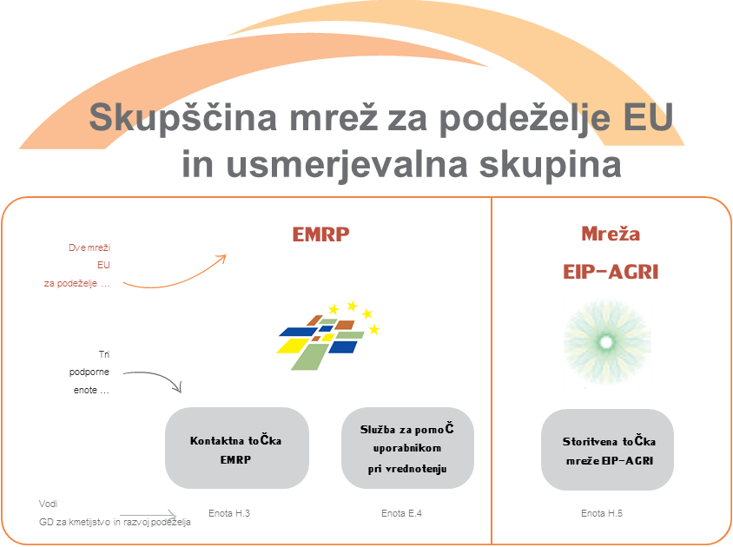
Vir: Evropska služba za pomoč uporabnikom pri vrednotenju razvoja podeželja, 2016

Kako so oblikovane nacionalne mreže za podeželje?
Nacionalne mreže za podeželje sestavljajo trije osrednji podsistemi:
  - Naročnik je zainteresirana stran, ki vzpostavi nacionalno mrežo za podeželje in spodbuja njen razvoj. Enoti za podporo mreži (notranje, s pooblastilom ali zunanjim izvajanjem) naroči nadgradnjo in podporo mreže. Naročnik je lahko ena sama organizacija (pogosto je to organ upravljanja) ali sistem sodelovanja, ki vključuje več (vladnih in civilnodružbenih) institucij.
  - Enota za podporo mreži (EPM), ne glede na to, ali je del organa upravljanja ali zunanji izvajalec, je organizacija, katere naloga je nadgraditi in podpirati nacionalno mrežo za podeželje. Navadno je osrednje vozlišče v mreži. Enota za podporo mreži komunicira s člani mreže, lajša tematske in analitične izmenjave ter deli zadevne informacije. Pripravlja in vodi tudi usposabljanja za lokalne akcijske skupine, podpira projekte sodelovanja, spodbuja mrežno povezovanje med svetovalci in storitvami podpore za inovacije, omogoča izmenjavo in razširjanje izsledkov spremljanja in vrednotenja programa razvoja podeželja ter sodeluje pri dejavnostih/prispeva k dejavnostim Evropske mreže za razvoj podeželja15F.
  - Nacionalna mreža za podeželje je mreža, katere meje so po definiciji nejasne, saj jo sestavljajo vsi akterji, ki so vključeni v njene dejavnosti, bodisi neposredno bodisi vsaj potencialno kot sodelavci ali uporabniki ali oboji. Načeloma nacionalna mreža za podeželje vključuje tudi akterje iz točk a in b.
Na spodnjem diagramu je prikazana značilna zgradba mreže za podeželje:
- Zgradba mreže za podeželje
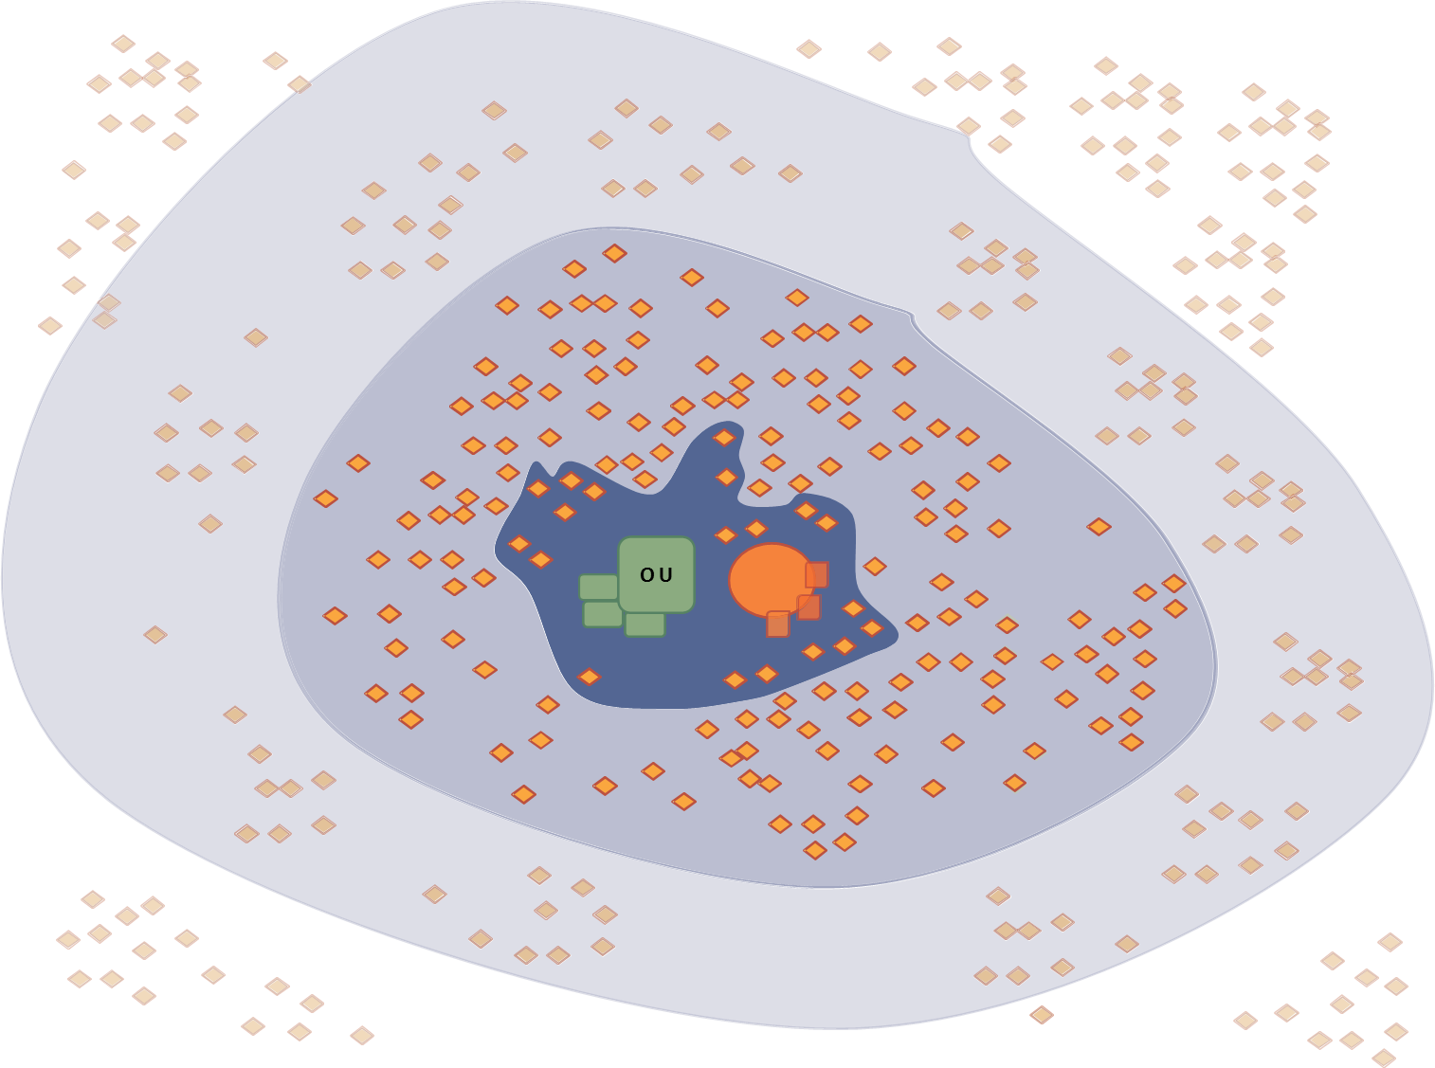
Vir: Evropska služba za pomoč uporabnikom pri vrednotenju razvoja podeželja, 2016
Akterji v jedrnem delu med seboj redno sodelujejo. Obravnavati jih je mogoče kot sistem sodelovanja. Naročnika (organ upravljanja) predstavljajo veliki zeleni pravokotniki. Manjši zeleni pravokotniki predstavljajo druge institucije s posebnimi odgovornostmi, ki zadevajo nadzor nad enoto za podporo mreži. Enoto za podporo mreži (b) predstavlja oranžni krog; v obravnavanem primeru se predpostavlja, da je za vodenje enote za podporo mreži pooblaščen zunanji konzorcij. Partnerje konzorcija predstavljajo oranžnimi kvadratki z debelo oranžno obrobo. Drugi ključni akterji (oranžni rombi z rdečo obrobo) sodelujejo v jedru (npr. v odboru za spremljanje ali kot redni ponudniki znanja). V skladu s pravnim okvirom partnerstvo sestavljajo16F „pristojni javni organi“, „gospodarski in socialni partnerji“ ter „organi, ki predstavljajo civilno družbo“ in so zastopani v jedrnem delu.17F
Drugi del, omejen s črtkano črto, zajema podeželske akterje, ki so med ključnimi strankami ali sodelavci pri storitvah enote za podporo mreži, kot so lokalne akcijske skupine, svetovalne službe, izobraževalne ustanove, univerze itd.
Akterji v bolj zunanjem tretjem delu so manj vključeni, omejeni so na posamezne teme in nekatere dogodke, kot so informativne delavnice.
Skrajni zunanji del označuje akterje, ki so bolj ali manj nedejavni, vendar so vključeni med ključne akterje kot potencialni sodelavci ali uporabniki dejavnosti mreže.
Vsi akterji in deli skupaj predstavljajo celotno nacionalno mrežo za podeželje (c). Ti akterji so med seboj povezani na različne načine, čeprav to zaradi preglednosti ni prikazano na diagramu.
Ne glede na splošno zgradbo nacionalne mreže za podeželje, kot je opisana zgoraj, lahko vsaka nacionalna mreža za podeželje razvije svojo opredelitev in načrtuje svojo zgradbo, na primer z uporabo metod za analizo zainteresiranih strani18F. Dejansko imajo lahko države članice različno zgrajeno nacionalno mrežo za podeželje19F. Na primer, enota za podporo mreži je regionalna vozlišča morda oddala zunanjim izvajalcem, da bi bolje dosegla člane nacionalne mreže za podeželje. V nekaterih nacionalnih mrežah za podeželje je članstvo bolj omejeno, v drugih je bolj odprto.
Razumevanje opredelitve in zgradbe posamezne mreže je pomembno za vrednotenje nacionalne mreže za podeželje.
  - Zakaj in kako vrednotiti nacionalne mreže za podeželje?

Namen vrednotenja nacionalnih mrež za podeželje
Nacionalne mreže za podeželje so eden od ključnih elementov politike EU za razvoj podeželja. Kot take se vrednotijo v celotnem programskem obdobju20F.
V pravnih aktih21F so opredeljeni posebni cilji politike nacionalnih mrež za podeželje, ki naj bi prispevali k izvajanju politike Evropske unije za razvoj podeželja:
- večja vključenost zainteresiranih strani v izvajanje razvoja podeželja;
- kakovostnejše izvajanje programov razvoja podeželja;
- obveščanje širše javnosti in potencialnih upravičencev o politiki razvoja podeželja in možnostih financiranja;
spodbujanje inovacij v kmetijstvu, proizvodnji hrane, gozdarstvu in na podeželskih območjih.
Vrednotenje pomaga oceniti dosežene cilje na podlagi rezultatov, vplivov in dodane vrednosti22F dejavnosti nacionalne mreže za podeželje. To prispeva k izboljšanju zasnove, kakovosti in izvajanja dejavnosti mreže ter pripomore k utemeljitvi in upravičenju porabljenih finančnih sredstev. Vrednotenje poveča preglednost in odgovornost intervencij nacionalne mreže za podeželje, saj zainteresiranim stranem in davkoplačevalcem pokaže, kako je bil denar porabljen.

Oblike vrednotenja nacionalnih mrež za podeželje
Vrednotenje nacionalnih mrež za podeželje ima lahko različne oblike. V državah članicah, kjer nacionalna mreža za podeželje ni ločen program, se ta najpogosteje vrednoti v okviru programa razvoja podeželja, samo neobvezno pa se oceni tudi z ločenim samostojnim vrednotenjem. Nasprotno je treba programe nacionalne mreže za podeželje kot kateri koli drug program vedno vrednotiti na podlagi ločenega samostojnega vrednotenja.
Nacionalne mreže za podeželje se lahko vrednotijo tudi v okviru tematskih ocen z različno tematiko. Na primer, s tematsko oceno inovacij bi lahko ocenili prispevek dejavnosti nacionalne mreže za podeželje k podpori partnerstev za inovacije, na primer prenos inovativnih pristopov, razširjanje inovativnih projektov, podprtih z ukrepi programa razvoja podeželja itd. To lahko vključuje tudi sodelovanje med nacionalno mrežo za podeželje in mrežo Evropskega partnerstva za inovacije na področju kmetijske produktivnosti in trajnosti (EIP-AGRI).
Nacionalne mreže za podeželje se lahko odločijo tudi za samoocenjevanje rezultatov, vplivov in doseganja ciljev mreže.
Izbira oblike vrednotenja nacionalne mreže za podeželje ni odvisna samo od pravnih zahtev, ampak tudi od posebnega interesa organa upravljanja in enote za podporo mreži ter sredstev, namenjenih vrednotenju.

Samoocenjevanje nacionalne mreže za podeželje
Samoocenjevanje je postopek, ki ga vodi sama nacionalna mreža za podeželje ter posledično zagotavlja vpogled v dejavnosti in delovanje mreže. To vključenim akterjem pomaga, da razmislijo o tem, ali s svojimi dejavnostmi učinkovito prispevajo k doseganju ciljev mreže. Nasprotno zunanje vrednotenje zagotavlja neodvisen zunanji vpogled s podobnim namenom. Poleg tega se z zunanjim vrednotenjem pridobijo spoznanja, namenjena izboljšanju zasnove, intervencij in izvajanja nacionalne mreže za podeželje.
Samoocenjevanje je lahko in bi moralo biti povezano z vrednotenjem nacionalnih mrež za podeželje, da bi se lahko zbrani dokazi uporabili kot eden od možnih virov informacij pri vrednotenju uspešnosti, učinkovitosti, rezultatov in vplivov nacionalne mreže za podeželje. Z dobrimi povezavami in dopolnjevanjem med samoocenjevanjem nacionalnih mrež za podeželje in njihovim vrednotenjem je mogoče znižati stroške obeh. Vendar je za to potrebno usklajevanje in sodelovanje več akterjev: enote za podporo mreži/nacionalne mreže za podeželje, organa upravljanja programa in izvajalca vrednotenja (slika 3).

- Primerjave med samoocenjevanjem in vrednotenjem nacionalne mreže za podeželje
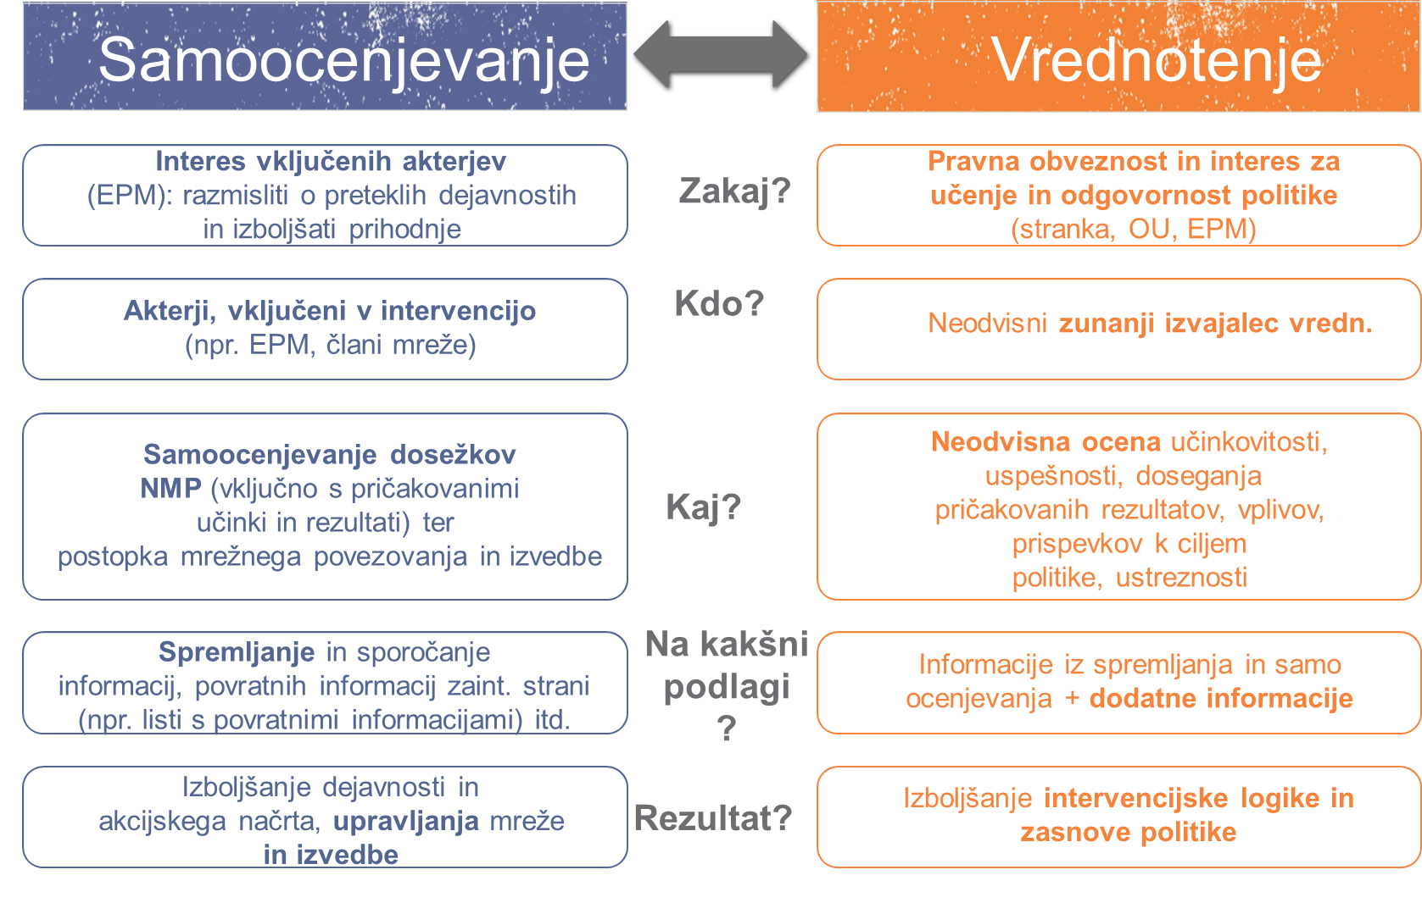
Vir: Evropska služba za pomoč uporabnikom pri vrednotenju razvoja podeželja, 2016
Da bi se samoocenjevanje uporabljalo kot učinkovito orodje za samorefleksijo, lahko akterji vključijo samoocenjevanje nacionalne mreže za podeželje v svoj akcijski načrt ali načrt za razvoj zmogljivosti. Idealno je, če se v prihodnost usmerjeno načrtovanje dejavnosti samoocenjevanja začne v zgodnji fazi izvajanja nacionalne mreže za podeželje.
Samoocenjevanje je pogosto organizirano kot neprekinjen krog dejavnosti, v katere so redno v različnih časovnih obdobjih vključeni različni akterji. Po navadi se uporabljajo kvalitativne metode za zbiranje dokazov, kot so:
- srečanja zainteresiranih strani;
- okrogle mize civilnodružbenih skupin in državljanov;
- ciljne skupine;
- odprti prostor;
- listi s povratnimi informacijami z dejavnosti;
ocenjevanje potreb z anketami itd.
Pomembno je, da se izbere in prilagodi metodologija, ki je bila posebej razvita in preskušena za vrednotenje mrež23F. Samoocenjevanju je treba nameniti dovolj sredstev in časa, njegove rezultate pa je treba upoštevati v akcijskem načrtu in dejavnostih nacionalne mreže za podeželje.
Več informacij o orodjih in metodah za samoocenjevanje je na voljo na spletišču Evropske mreže za razvoj podeželja24F.
  - Zahteve za vrednotenje nacionalnih mrež za podeželje v politiki EU za razvoj podeželja
    - Časovni okvir pravnih zahtev za vrednotenje in poročanje
V pravnem okviru EU se zahteva, da se nacionalna mreža za podeželje vrednoti: v okviru vrednotenja programa razvoja podeželja v primeru nacionalnih mrež za podeželje, ki so vključene v program, ali kot ločeno vrednotenje pri nacionalnih mrežah za razvoj podeželja. O teh vrednotenjih je treba poročati v celotnem programskem obdobju.
- Časovni okvir poročanja o vrednotenju nacionalnih mrež za podeželje
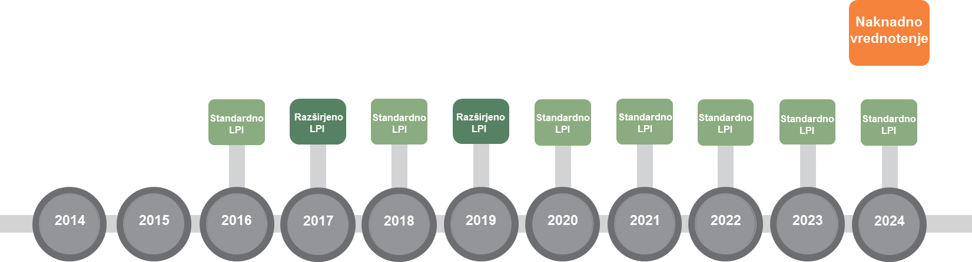
Vir: Evropska služba za pomoč uporabnikom pri vrednotenju razvoja podeželja, 2016.

Poročanje o vrednotenju (programov) nacionalnih mrež za podeželje v letnih poročilih o izvajanju
Vsako letno poročilo o izvajanju (programa razvoja podeželja in programa nacionalne mreže za podeželje) mora vsebovati informacije o napredku pri izvajanju načrta vrednotenja26F, vključno z izvedenimi dejavnostmi vrednotenja, seznamom in povzetkom opravljenih vrednotenj ter dejavnostmi komuniciranja in nadaljnjega spremljanja, povezanimi z izsledki in rezultati vrednotenja. Pri nacionalnih mrežah za podeželje, vzpostavljenih v okviru programa razvoja podeželja, bo poročanje osredotočeno na dosežke pri vrednotenju nacionalne mreže za podeželje v zadevnem letu (npr. posebne dejavnosti vrednotenja mreže, sporočanje izsledkov vrednotenja in nadaljnje spremljanje), medtem ko je treba pri programih nacionalnih mrež za podeželje vsako leto poročati o vseh elementih s seznama.

Poročanje o vrednotenju (programov) nacionalnih mrež za podeželje v letnih poročilih o izvajanju za leti 2017 in 2019
Razširjeni letni poročili o dejavnostih, ki se predložita v letih 2017 in 2019, morata vsebovati informacije o napredku pri programu razvoja podeželja in količinsko opredelitev dosežkov pri izpolnjevanju ciljev programa27F. V zvezi z vrednotenjem nacionalne mreže za podeželje mora biti na skupno vprašanje za vrednotenje: „Koliko je nacionalna mreža za podeželje prispevala k uresničevanju ciljev iz člena 54(2) Uredbe (EU) št. 1305/2013?“ odgovorjeno že v letu 2017 v primeru nacionalne mreže za razvoj podeželja v okviru programa razvoja podeželja in v primeru programa nacionalne mreže za podeželje, pri čemer se uporabijo skupni kazalniki učinka.
V letnih poročilih o izvajanju, predloženih v letih 2017 in 2019, bi morale biti zagotovljene informacije o uporabi vseh elementov posameznih programov nacionalne mreže za podeželje, če je mogoče, pa bi bilo treba seznanjati tudi z rezultati vrednotenja za kazalnike za posamezne programe nacionalne mreže za podeželje in z odgovori na vprašanja za vrednotenje posameznih programov, ki se nanašajo na nacionalno mrežo za podeželje.

Poročanje o vrednotenju (programa) nacionalne mreže za podeželje v poročilu o napredku pri izvajanju partnerskega sporazuma
Države članice morajo Komisiji do 31. avgusta 2017 oziroma 31. avgusta 2019 predložiti poročilo o napredku pri izvajanju partnerskega sporazuma29F. Ti poročili seznanjata z izsledki vrednotenja nacionalne mreže za podeželje, če je ocena nacionalne mreže za podeželje vključevala vidike, ki jih je treba vključiti30F v poročilo o napredku, kot so vloga partnerjev, ukrepi krepitve zmogljivosti organov držav članic za upravljanje skladov ESI ter sprejeti ukrepi in dosežen napredek pri zmanjševanju upravnega bremena upravičencev.

Poročanje o vrednotenju (programov) nacionalnih mrež za podeželje pri naknadnem vrednotenju
Podobno kot v razširjenih letnih poročilih o izvajanju je treba tudi v poročilu o naknadnem vrednotenju, ki ga je treba predložiti do 31. decembra 202431F, odgovoriti na skupno vprašanje za vrednotenje32F, ki se nanaša na nacionalne mreže za podeželje, z uporabo skupnih kazalnikov učinka. Če program vsebuje posebna vprašanja in kazalnike za vrednotenje nacionalne mreže za podeželje (npr. kazalnike rezultata in vpliva nacionalne mreže za podeželje), bi bilo treba zagotoviti informacije o njihovi oceni in odgovoriti na vprašanja za vrednotenje posameznega programa.
    - Glavni poudarek pri vrednotenju nacionalnih mrež za podeželje: kaj je treba oceniti?
Namen vzpostavitve nacionalnih mrež za podeželje je izpolniti cilje nacionalne mreže za podeželje in prispevati k splošnejšim ciljem podeželske politike EU. Namenjene so prednostnim nalogam politike razvoja podeželja in potrebam podeželskih območij (ustreznost).
Da bi nacionalna mreža za podeželje navedene cilje izpolnila/prispevala k njim, mora z vložki in izvajanjem različnih skupin ukrepov ustvarjati učinke. Učinki bi morali posledično učinkovito ustvarjati rezultate in vplive nacionalne mreže za podeželje ter omogočati učinkovito izpolnitev njenih ciljev, pa tudi prispevati k doseganju ciljev politike EU za razvoj podeželja.
Cilji, dejavnosti, učinki, rezultati in vplivi nacionalne mreže za podeželje so temelji intervencijske logike mreže. Notranja in zunanja usklajenost, ustreznost, učinkovitost in uspešnost intervencijske logike nacionalne mreže za podeželje so bistveni pogoj za njeno uspešno izvajanje v celotnem programskem obdobju, hkrati pa so glavni poudarek pri vrednotenju nacionalnih mrež za podeželje.
- Glavni poudarek pri vrednotenju nacionalnih mrež za podeželje
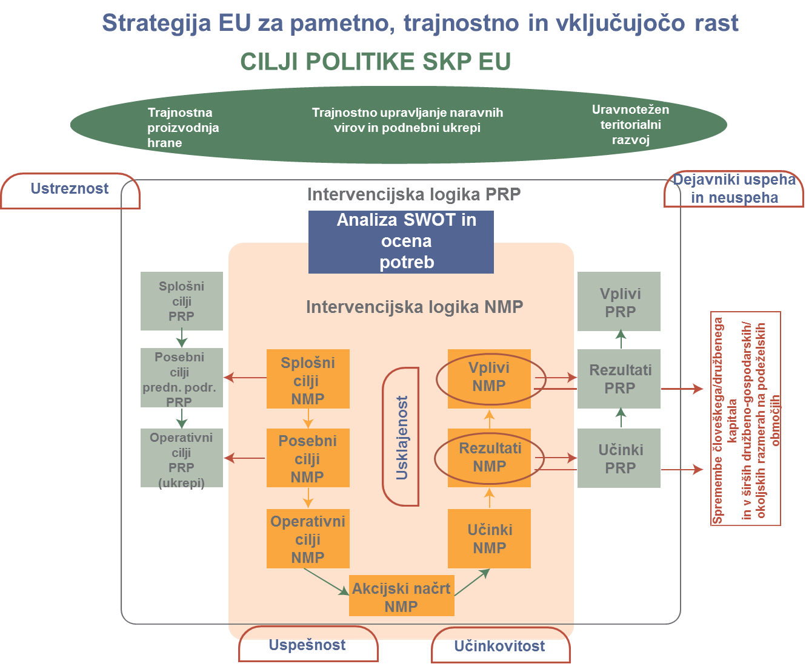
Vir: Evropska služba za pomoč uporabnikom pri vrednotenju razvoja podeželja, 2016
Glavni poudarek pri vrednotenju nacionalnih mrež za podeželje je podrobneje pojasnjen v nadaljevanju.

Notranja usklajenost in ustreznost intervencijske logike nacionalne mreže za podeželje

Cilji nacionalne mreže za podeželje
Oblikovanje intervencijske logike (programa) nacionalne mreže za podeželje se začne s cilji mreže. Pravni okvir opredeljuje štiri skupne cilje nacionalne mreže za podeželje, ki so v hierarhiji ciljev mreže predlagani kot splošni cilji nacionalnih mrež za podeželje.
Na ravni EU so v zvezi z nacionalnimi mrežami za podeželje določeni naslednji cilji politike33F:
- večja vključenost zainteresiranih strani v izvajanje razvoja podeželja;
- kakovostnejše izvajanje programov razvoja podeželja;
- obveščanje širše javnosti in potencialnih upravičencev o politiki razvoja podeželja in možnostih financiranja;
spodbujanje inovacij v kmetijstvu, proizvodnji hrane, gozdarstvu in na podeželskih območjih.
Zainteresirane strani na področju nacionalnih mrež za podeželje lahko opredelijo tudi cilje posameznih programov nacionalne mreže za podeželje, če se z analizo SWOT programa in oceno potreb ugotovijo posebne potrebe, ki bi jih bilo treba obravnavati z mrežami za podeželje. Cilji za posamezne programe nacionalne mreže za podeželje se lahko opredelijo na vsaki ravni hierarhije ciljev mreže34F.
V hierarhiji ciljev nacionalne mreže za podeželje so tri ravni:
- Splošni cilji nacionalne mreže za podeželje (povezani z vplivi mreže v intervencijski logiki mreže):
  - štirje skupni cilji nacionalne mreže za podeželje, ki izvirajo iz pravnega okvira in so povezani z navedenimi cilji politike EU;
  - splošni cilji, ki so v državi članici opredeljeni kot cilji za posamezne programe.
- Posebni cilji nacionalne mreže za podeželje, ki so v državi članici opredeljeni kot cilji za posamezne programe (povezani z rezultati mreže v njeni intervencijski logiki) in ki podrobneje določajo splošne cilje.
Operativni cilji, ki so opredeljeni kot cilji za posamezne programe (povezani z učinki nacionalne mreže za podeželje, ustvarjenimi z njenim akcijskim načrtom) ter so povezani s skupnimi skupinami ukrepov in skupinami ukrepov za posamezne programe.
Splošni, posebni in operativni cilji nacionalne mreže za podeželje bi morali biti opredeljeni kot ustrezni za obravnavo posebnih potreb programskega področja in ob polnem upoštevanju vertikalne usklajenosti. To pomeni, da mora izpolnjevanje operativnih ciljev prispevati k doseganju posebnih ciljev, izpolnjevanje posebnih ciljev pa k doseganju splošnih ciljev.

Učinki nacionalne mreže za podeželje (rezultati in vplivi)
Nacionalna mreža za podeželje intervenira na podlagi dejavnosti iz svojega akcijskega načrta, pri programih nacionalne mreže za podeželje pa na podlagi izvedenih dejavnosti. Pravni okvir35F določa skupno skupino ukrepov, ki se lahko dopolni z bolj specifičnimi ukrepi za posamezne programe, zasnovanimi v državah članicah. Čeprav so povezave med skupnimi skupinami ukrepov nacionalnih mrež za podeželje in skupnimi cilji mrež predlagani v smernicah za vzpostavitev in delovanje nacionalnih mrež za podeželje iz Priloge 1, lahko zainteresirane strani v državah članicah vzpostavijo svoje povezave med cilji nacionalne mreže za podeželje in dejavnostmi v intervencijski logiki posamezne nacionalne mreže.
Dejavnosti nacionalne mreže za podeželje ustvarjajo učinke, ki se nato kažejo v obliki rezultatov in vplivov mreže. Vsaka raven v hierarhiji ciljev nacionalne mreže za podeželje bi morala biti horizontalno usklajena z njeno ravnjo pričakovanih posledic:
- operativni cilji s pričakovanimi učinki;
- posebni cilji s pričakovanimi rezultati;
- skupni cilji s pričakovanimi vplivi.
To je mogoče ponazoriti z naslednjim prikazom:
- Vertikalna in horizontalna usklajenost med cilji in učinki nacionalne mreže za podeželje
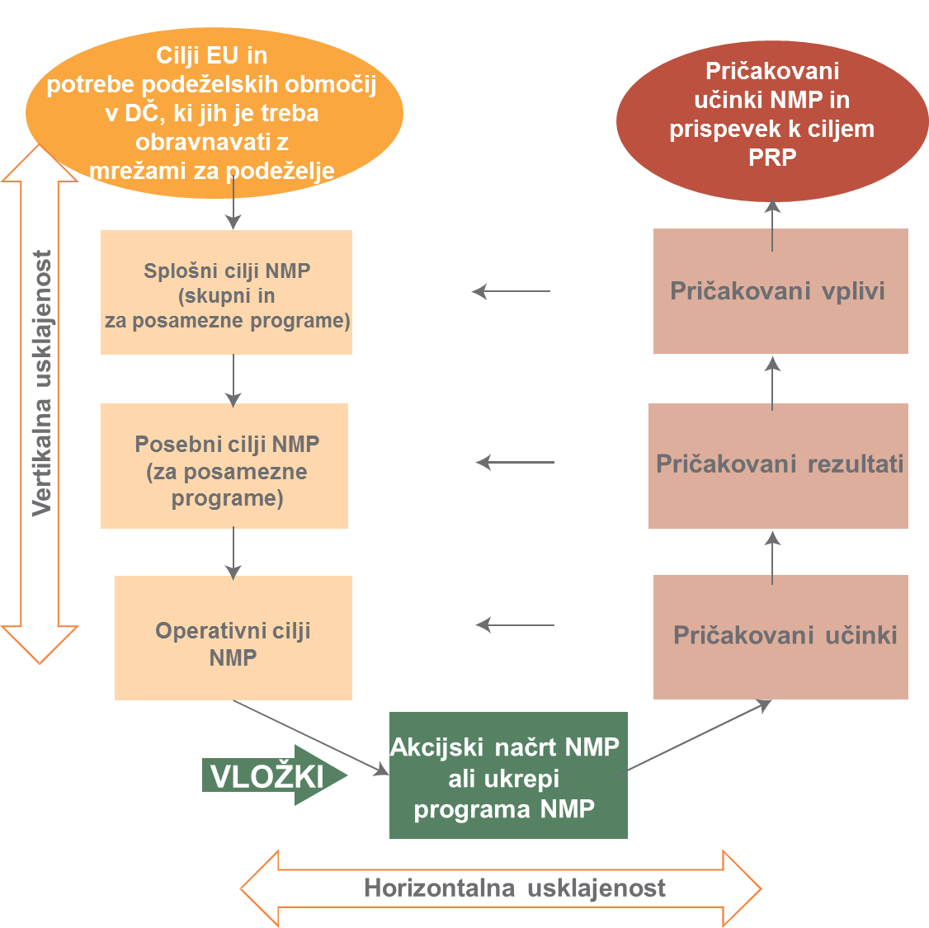
Vir: Evropska služba za pomoč uporabnikom pri vrednotenju razvoja podeželja, 2016
Učinke nacionalne mreže za podeželje je mogoče opisati tako:
Rezultati nacionalne mreže za podeželje so horizontalno povezani s posebnimi cilji mreže, ki so opredeljeni kot cilji posameznega programa in ki jih zainteresirane strani na področju nacionalnih mrež za podeželje oblikujejo v okviru intervencijske logike mreže. Pričakovani rezultati se kratkoročno dosežejo z učinki dejavnosti/akcijskega načrta nacionalne mreže za podeželje v skupini članov in so povezani s spremembami ravnanja, razmišljanja, sposobnosti, zmogljivosti itd. Rezultati nacionalne mreže za podeželje prispevajo k učinkom programa razvoja podeželja (glej sliko 5). Na primer, če je v akcijskem načrtu nacionalne mreže za podeželje veliko dejavnosti osredotočenih na prenos inovativnih praks za podporo biotski raznovrstnosti, je mogoče pričakovati, da se bo med člani in upravičenci nacionalne mreže za podeželje povečala ozaveščenost o inovacijah.
Vplivi nacionalne mreže za podeželje so učinki, ki jih ima mreža na različne zainteresirane strani na ozemlju, na katerega se nanaša program razvoja podeželja. Pričakovani vplivi so povezani s splošnimi cilji nacionalne mreže za podeželje in jih dolgoročno ustvarjajo rezultati mreže. Vplivi nacionalne mreže za podeželje prispevajo k rezultatom programa razvoja podeželja, opazni pa niso samo pri razvoju podeželja, temveč vplivajo tudi na področji človeškega in družbenega kapitala. Na primer, kmetje bi lahko z inovativnimi ukrepi nacionalne mreže za podeželje zmanjšali emisije amonijaka. Poleg tega je mogoče z dejavnostmi mreže za razvoj podeželja izboljšati vključenost zainteresiranih strani v razvoj podeželja in komuniciranje na podeželskih območjih (glej sliko 7).
Vplivi nacionalne mreže za razvoj podeželja na področjih človeškega in družbenega kapitala (pogosto imenovani „dodana vrednost“ mrež) vključujejo najrazličnejše vrste koristi v različnih skupinah zainteresiranih strani, ki so lahko člani in upravičenci mreže ali ne. Vplivi, povezani s človeškim in družbenim kapitalom, nastanejo na različnih ravneh:
Na individualni ravni se lahko pri posameznikih, ki so vključeni v dejavnosti mreže ali imajo od njih korist, spremeni vedenje ali okrepijo njihove zmogljivosti za inovativne ukrepe. Izboljša se njihova zmožnost predvidevanja izzivov in odzivanja nanje ter tako pridobijo čut za podjetništvo in srečno roko. Poleg tega se naučijo obvladovati nove tehnologije, da jih lahko povežejo z bogastvom implicitnega znanja, posredovanega z lokalnimi tradicijami, ter znanjem in spretnostmi, pridobljenimi v njihovem izobraževalnem in poklicnem okolju. Tako se povečajo tudi njihove možnosti za sodelovanje ter spretno negovanje odnosov in interakcij v vse bolj raznolikem okolju.
Na ravni podjetij se spodbujajo posamezne spretnosti in znanja ter kultura sodelovanja znotraj podjetja in med podjetji v zapletenem okolju, v katerem se sodelovanje in tekmovanje zelo različno prepletata. Od podjetij se pričakuje, da bodo odprtih rok sprejemala nove oblike poslovanja ter cenila vrednost kakovostnega dela in izdelkov.
Civilnodružbene organizacije redno sodelujejo, pri tem pa opozarjajo na težave ter sposobnosti, spretnosti in znanja, ki jih spodbujajo s svojimi ukrepi, ter tako zastopajo interese, ki se v globalnih igricah bogastva in moči zlahka prezrejo.
Institucije se preoblikujejo glede na svoj namen in da bi dejansko služile ljudem in skupnostim; s tem zagotavljajo stalnost v vse bolj negotovem svetu, hkrati pa so se pripravljene prilagoditi in preobraziti, ko to zahtevajo okoliščine.
Na družbeni in gospodarski sektor ter lokalne skupnosti je mogoče gledati kot na sisteme sodelovanja med ljudmi, podjetji, institucijami in civilnodružbenimi organizacijami. Te organizacije dobivajo sveže vzgibe, izkušajo nove možnosti za inovacije in širitev, da postanejo znanilci preobrazbe v širšem smislu in so kos prihodnjim izzivom, s katerimi se ni mogoče spopasti samo lokalno.
Rezultati in vplivi nacionalnih mrež za podeželje so lahko tudi samostojne teme za vrednotenje (npr. zmogljivosti mrežnega povezovanja).
Intervencijska logika nacionalne mreže za podeželje je podlaga za vrednotenje mreže in je namenjena odzivanju na posebne potrebe programskega področja, ki jih lahko obravnavajo nacionalne mreže za podeželje.
Intervencijska logika nacionalne mreže za podeželje vključuje cilje, dejavnosti in pričakovane učinke mreže ter je določena ob upoštevanju vertikalne in horizontalne usklajenosti.
Intervencijska logika bi morala ostati trdna v celotnem programskem obdobju, razen če se potrebe programskega območja bistveno ne spremenijo.
Vrednotenje nacionalne mreže za podeželje je osredotočeno na oceno ustreznosti, učinkovitosti in uspešnosti intervencij nacionalne mreže za podeželje, doseganja ciljev mreže ter oceno rezultatov in vplivov.

Zunanja usklajenost intervencijske logike nacionalne mreže za podeželje
Ker se nacionalna mreža za podeželje financira iz EKSRP, je njen osnovni namen podpora ciljem politike EU za razvoj podeželja. To vključuje socialno in ekonomsko blaginjo podeželskega prebivalstva ter okoljsko, kulturno in estetsko neokrnjenost podeželskih območij, ne smemo pa pozabiti niti na prispevek podeželskih območij k trajnostnemu razvoju družbe kot celote, ne glede na meje. To je mogoče doseči samo, če je intervencijska logika nacionalne mreže za podeželje zunanje usklajena s cilji politike za razvoj podeželja.
Zunanja usklajenost intervencijske logike nacionalne mreže za podeželje pomeni, da je z izpolnitvijo vseh štirih skupnih ciljev mreže zagotovljen tudi prispevek mreže k ciljem programa razvoja podeželja (enega programa razvoja podeželja ali več programov v primeru programa nacionalne mreže za podeželje). Tako kot nacionalna mreža za podeželje prispeva k ciljem programa razvoja podeželja, bi morali tudi rezultati mreže prispevati k učinkom programa in njeni vplivi k njegovim rezultatom. Poleg tega nacionalna mreža za podeželje po navadi vpliva tudi na socialno okolje v skupini neposrednih in posrednih upravičencev mreže, pa tudi vseh drugih na področju družbenega in človeškega kapitala. Družbeni kapital, ki ga ustvarjajo nacionalne mreže za podeželje, lahko vpliva tudi na vplive programa razvoja podeželja, kot je prikazano v nadaljevanju:
- Učinki nacionalne mreže za podeželje in njihov prispevek k učinkom, rezultatom in vplivom programa razvoja podeželja
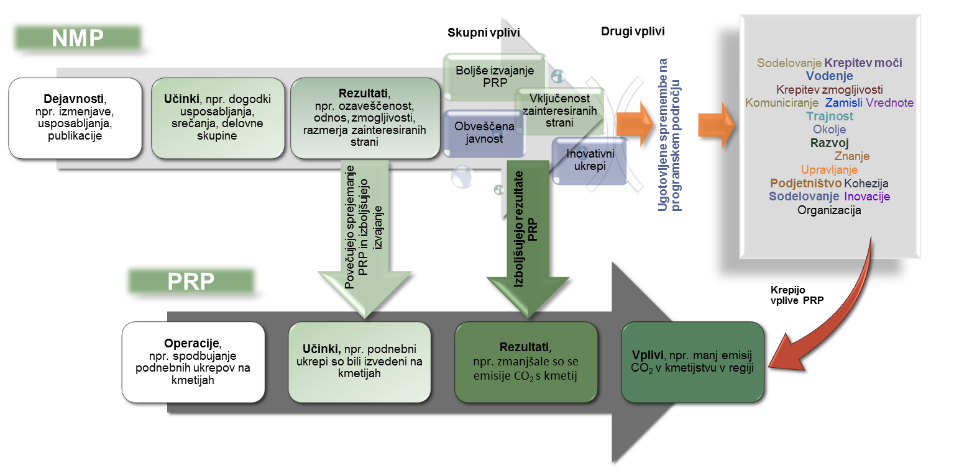Vir: Evropska služba za pomoč uporabnikom pri vrednotenju razvoja podeželja, 2016
Prek ciljev, rezultatov in vplivov programa razvoja podeželja je nacionalna mreža za podeželje povezana tudi s cilji politike EU za razvoj podeželja ter posledično s prednostnimi nalogami in glavnimi cilji strategije Evropa 2020 na drugi ravni zunanje usklajenosti.
Zunanja usklajenost nacionalne mreže za podeželje s cilji programov razvoja podeželja, razvoja podeželja in horizontalne politike ter z rezultati/vplivi programa razvoja podeželja je ponazorjena na Sliki 8.
- Prispevek nacionalne mreže za podeželje k nacionalnim ciljem ter ciljem programa razvoja podeželja in EU
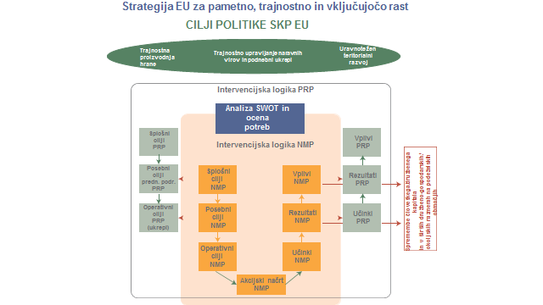
Vir: Evropska služba za pomoč uporabnikom pri vrednotenju razvoja podeželja, 2016
Prispevek nacionalne mreže za podeželje k nekaterim ciljem politike lahko predstavlja tudi samostojne teme za vrednotenje (npr. prispevek mreže k izboljšanju biotske raznovrstnosti, podnebne spremembe itd.).
Zunanja usklajenost zagotavlja, da intervencijska logika nacionalne mreže za podeželje prispeva k ciljem programa razvoja podeželja in tudi k ciljem na ravni EU.
Glavni poudarek pri vrednotenju nacionalnih mrež za podeželje je na oceni zunanje usklajenosti in oceni prispevka nacionalne mreže za podeželje k ciljem programa razvoja podeželja in politike EU.

Uspešnost in učinkovitost
Pri oceni uspešnosti nacionalne mreže za podeželje se preuči, v kakšnem obsegu so izpolnjeni cilji mreže in v kakšnem obsegu mreža prispeva k izpolnitvi ciljev politike na ravni programa razvoja podeželja in EU. Učinkovitost se ocenjuje skupaj z uspešnostjo, pri čemer se preveri, ali so bila dodeljena javna in zasebna finančna sredstva smiselno porabljena za dosego ciljev politike (na ravni nacionalne mreže za podeželje, programa razvoja podeželja in EU) ter ustvarjajo pričakovane učinke, rezultate in vplive.
Pri oceni uspešnosti se preuči, v kakšnem obsegu je z intervencijami nacionalne mreže za podeželje mogoče doseči cilje politike na ravni nacionalne mreže za podeželje, programa razvoja podeželja in EU.
Pri oceni učinkovitosti se preuči, kakšni so bili stroški doseženih učinkov, rezultatov in vplivov nacionalne mreže za podeželje.

Dejavniki uspeha in neuspeha nacionalnih mrež za podeželje
Poleg preučitve rezultatov, vplivov in dosežkov nacionalne mreže za podeželje je vrednotenje tudi priložnost za pridobitev pomembnih spoznanj za izboljšanje dejavnosti mreže in omogočanje boljše zasnove prihodnjih nacionalnih mrež za podeželje na podlagi opazovanja dejavnikov, ki so pripomogli k uspehu ali neuspehu mreže.
Dejavniki uspeha in neuspeha so lahko notranji ali zunanji. Zaradi njih se lahko okrepijo ali omilijo učinki dejavnosti nacionalne mreže za podeželje. Notranji dejavniki so lahko vprašanja, povezana z vodenjem in izvajanjem dejavnosti nacionalne mreže za podeželje (npr. delovanje enote za podporo mreži). Zunanji dejavnik je lahko kultura mrežnega povezovanja na podeželskih območjih ali njeno pomanjkanje.
Pri oceni dejavnikov uspeha in neuspeha intervencij nacionalne mreže za podeželje se preučijo notranji in zunanji dejavniki, zaradi katerih se okrepijo ali omilijo intervencije nacionalne mreže za podeželje. Ta preučitev je pomemben del spoznavne funkcije pri vrednotenju nacionalne mreže za podeželje.
    - Elementi vrednotenja nacionalnih mrež za podeželje
Skupni sistem spremljanja in vrednotenja določa skupne elemente vrednotenja, ki bi jih bilo treba uporabiti pri vrednotenju programov razvoja podeželja, vključno z nacionalnimi mrežami za podeželje. Evropska komisija je skupne elemente oblikovala v sodelovanju z zainteresiranimi stranmi v državah članicah, da bi zagotovila bistvene informacije, ki jih je mogoče združiti na ravni EU in so primerljive med programi razvoja podeželja. Elementi skupnega sistema spremljanja in vrednotenja se dopolnijo z elementi posameznih programov pri obravnavanju posebnosti programskega področja, vključno z vidiki, povezanimi z nacionalnimi mrežami za podeželje. Elemente za posamezne programe nacionalnih mrež za podeželje zasnujejo organi upravljanja programa ali pa so zasnovani v sodelovanju z zainteresiranimi stranmi na področju nacionalne mreže za podeželje, da se tako zajamejo posebni vidiki mreže.
Elementi vrednotenja nacionalnih mrež za podeželje vključujejo:
- intervencijsko logiko, ki ponazarja povezave med cilji nacionalne mreže za podeželje in ukrepi iz akcijskega načrta mreže ter učinki, rezultati in vplivi mreže. S parametri stanja se opišejo in analizirajo posebne razmere, v katerih mreže delujejo;
- vprašanja za vrednotenje, ki določajo glavni poudarek pri vrednotenju nacionalnih mrež za podeželje v povezavi s skupnimi cilji politike in cilji politike za posamezne programe mreže, da se dokažejo napredek in dosežki ter se podpre ocena rezultatov, vplivov, učinkovitosti, uspešnosti in ustreznosti intervencij v okviru politike razvoja podeželja36F;
kazalnike za nacionalne mreže za podeželje, ki se uporabljajo za oceno rezultatov in vplivov mreže, pa tudi njene uspešnosti, učinkovitosti in dosežkov ter ustreznosti intervencij mreže.

Skupni elementi vrednotenja
Skupni elementi vrednotenja so določeni s skupnim sistemom spremljanja in vrednotenja ter so podlaga za okvir spremljanja in vrednotenja nacionalne mreže za razvoj podeželja:
- štirje skupni cilji nacionalnih mrež za podeželje in sedem skupnih skupin ukrepov za nacionalne mreže za podeželje, ki so naveden v uredbi EU za razvoj podeželja37F, so podlaga za intervencijsko logiko nacionalne mreže za podeželje (glej sliko 8);
- skupno vprašanje za vrednotenje nacionalnih mrež za podeželje38F (glej tabelo 1), vključeno v skupni sistem spremljanja in vrednotenja ter povezano z vsemi štirimi skupnimi cilji nacionalne mreže za podeželje39F, ki je osredotočeno na vrednotenje učinkov nacionalne mreže za podeželje na politiko EU za razvoj podeželja;
- Trije skupni kazalniki učinka za nacionalne mreže za podeželje so opredeljeni na ravni EU40F (glej sliko 9 in tabelo 1).

Dodatni kazalniki
Ker na podlagi skupnih kazalnikov učinka ni mogoče zadostno odgovoriti na vprašanje za vrednotenje nacionalne mreže za podeželje, bi morale zainteresirane strani v državah članicah razviti dodatne kazalnike – učinka, rezultata in vpliva. Dodatne kazalnike je mogoče razviti z uporabo verige učinek-rezultat-vpliv, ki je na voljo v poglavju 5 dela III smernic. Dodatne informacije, predlagane v delovnem dokumentu „Skupna vprašanja za vrednotenje programov razvoja podeželja v obdobju 2014–202041F“, se lahko uporabijo tudi kot navdih za razvoj dodatnih kazalnikov.

Elementi za vrednotenje posameznih programov nacionalne mreže za podeželje
Elemente za vrednotenje posameznih programov nacionalne mreže za podeželje oblikuje organ upravljanja programa ali pa ga ta oblikuje v sodelovanju z zainteresiranimi stranmi na področju nacionalne mreže za podeželje v državah članicah (enota za podporo mreži, nacionalna mreža za podeželje, izvajalci vrednotenja). Dopolnjujejo skupne elemente vrednotenja na ravni programa razvoja podeželja/programa nacionalne mreže za podeželje med dokončnim oblikovanjem intervencijske logike mreže ter zasnove z mrežo povezanega sistema spremljanja in vrednotenja. V zvezi s tem:
- se cilji za posamezne programe nacionalne mreže za podeželje oblikujejo, če skupni cilji nacionalne mreže za podeželje42F ne zadoščajo za vzpostavitev intervencijske logike mreže;
- se vprašanja za vrednotenje posameznih programov sestavijo, kadar doseganja skupnih ciljev politike ni mogoče v celoti oceniti na podlagi skupnih vprašanj za vrednotenje ali kadar intervencijska logika nacionalne mreže za podeželje vsebuje cilje za posamezne programe mreže. Vprašanja za vrednotenje posameznih programov se lahko sestavijo tudi, če bi bilo treba posebne teme za vrednotenje nacionalne mreže za podeželje razviti bolj poglobljeno (npr. realizacija mreže). Vprašanja za vrednotenje posameznih programov se oblikujejo bodisi ob načrtovanju programa/akcijskega načrta nacionalne mreže za podeželje bodisi pozneje med vrednotenjem mreže. Poleg tega bi morala biti vprašanja za vrednotenje posameznih programov podrobneje določena z merili za presojo uspešnosti intervencije nacionalne mreže za podeželje (merila za presojo). Na primer, če je vprašanje za vrednotenje posameznega programa „V kakšnem obsegu nacionalna mreža za podeželje pripomore k širšemu mrežnemu povezovanju na podeželskih območjih?“, bi moralo biti podrobno določeno, kaj je uspeh pri širšem mrežnem povezovanju: npr. več vrst zainteresiranih strani, vključenih v mrežo;
so kazalniki za posamezne programe nacionalnih mrež za podeželje povezani z učinki, rezultati in vplivi posamezne nacionalne mreže za podeželje. Kazalniki za posamezne programe so namenjeni odgovarjanju na vprašanja za vrednotenje posameznih programov.
Vzpostavitev okvira za spremljanje in vrednotenje nacionalne mreže za podeželje se začne s povezovanjem skupnih vprašanj in kazalnikov za vrednotenje z intervencijsko logiko mreže, ki jo sestavljajo skupni cilji in cilji posameznih programov na eni strani ter pričakovani učinki, rezultati in vplivi na drugi strani, dopolnjujejo pa jih vprašanja in kazalniki za vrednotenje posameznih programov nacionalne mreže za podeželje. V spodnji sliki so povzeti skupni elementi za vrednotenje nacionalne mreže za podeželje, poleg tega je prikazano, kje bi morale zainteresirane strani v državah članicah razviti elemente za posamezne programe nacionalne mreže za podeželje.
- Pregled elementov skupnega sistema spremljanja in vrednotenja, ki jih je treba dopolniti z elementi za posamezne programe nacionalne mreže za podeželje
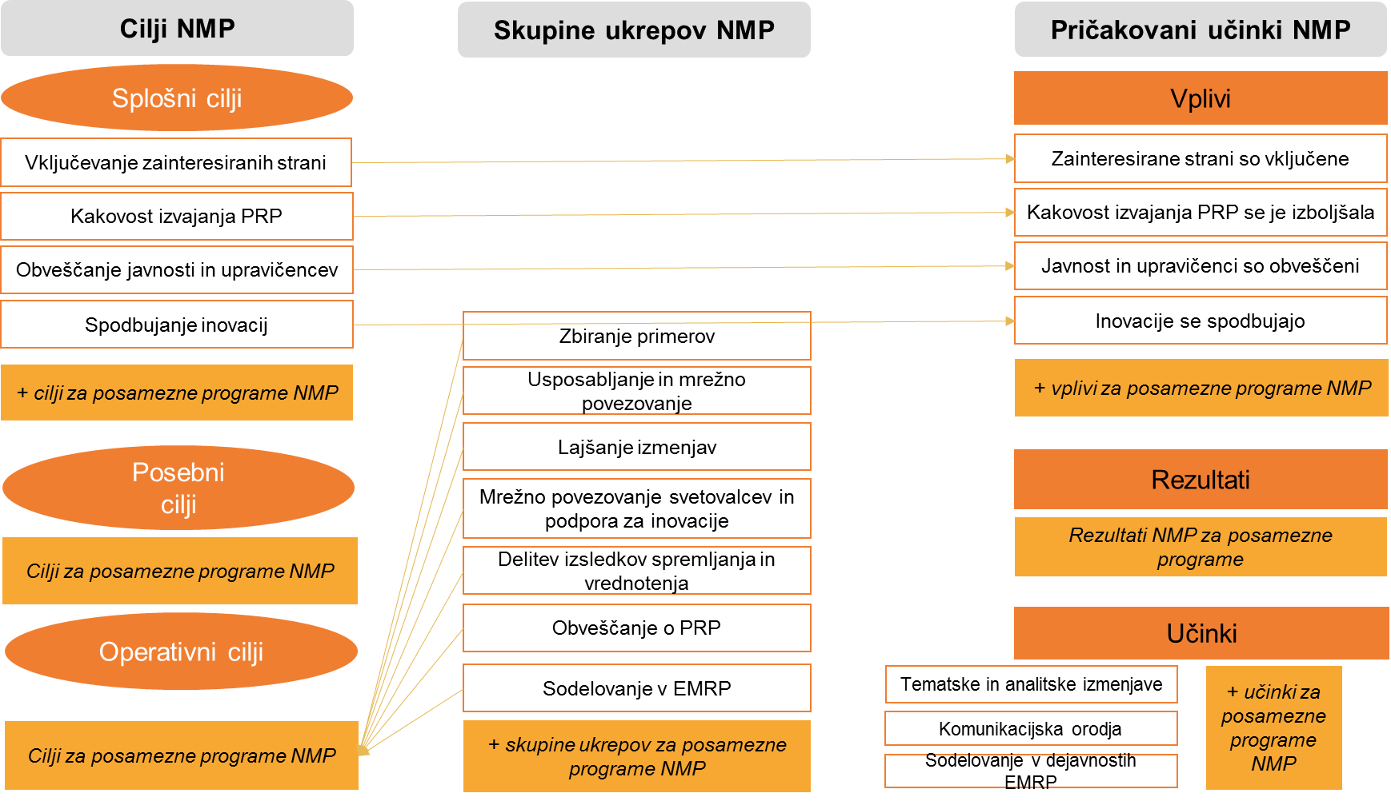
Vir: Evropska služba za pomoč uporabnikom pri vrednotenju razvoja podeželja, 2016

- Skupni okvir za vrednotenje nacionalnih mrež za podeželje
CILJ POLITIKE | SKUPNO VPRAŠANJE ZA VREDNOTENJE NACIONALNE MREŽE ZA PODEŽELJE43F | MERILA ZA PRESOJO 44F | SKUPNI KAZALNIKI45F | DODATNE INFORMACIJE 46F
Člen 54(2) Uredbe(EU) št. 1305/2013:  - večja vključenost zainteresiranih strani v izvajanje razvoja podeželja;  - kakovostnejše izvajanje programov razvoja podeželja;  - obveščanje širše javnosti in potencialnih upravičencev o politiki razvoja podeželja in možnostih financiranja;  - spodbujanje inovacij v kmetijstvu, proizvodnji hrane, gozdarstvu in na podeželskih območjih. | Koliko je nacionalna mreža za podeželje prispevala k uresničevanju ciljev iz člena 54(2) Uredbe (EU) št. 1305/2013? | - Zaradi dejavnosti nacionalnih mrež za podeželje je v izvajanje programa razvoja podeželja vključeno večje število in več vrst zainteresiranih strani;  - zaradi dejavnosti nacionalne mreže za podeželje se je izboljšala kakovost izvajanja programa razvoja podeželja, npr.  - boljša zmogljivost upravičencev programa razvoja podeželja;  - boljša ozaveščenost o vrednotenju;  - spoznanja na podlagi vrednotenj se upoštevajo pri izvajanju programa;  - zaradi dejavnosti nacionalne mreže za podeželje so širša javnost in potencialni upravičenci seznanjeni s politiko razvoja podeželja in možnostmi financiranja;  - nacionalna mreža za podeželje spodbuja inovacije v kmetijstvu, proizvodnji hrane, gozdarstvu in na podeželskih območjih. | - Število tematskih in analitičnih izmenjav, vzpostavljenih s podporo nacionalne mreže za podeželje;  - število komunikacijskih orodij nacionalne mreže za podeželje;  - število dejavnosti Evropske mreže za razvoj podeželja, v katerih je sodelovala nacionalna mreža za podeželje. | - Število zainteresiranih strani (po vrsti), ki sodelujejo pri izvajanju programa razvoja podeželja zaradi dejavnosti nacionalne mreže za podeželje (vključno prek lokalnih akcijskih skupin);  - število sprememb programa razvoja podeželja na podlagi izsledkov vrednotenja in priporočil tematskih delovnih skupin, ki jih je organizirala nacionalna mreža za podeželje;  - % izvedenih projektov programa razvoja podeželja, ki so jih spodbudile dejavnosti (programa) nacionalne mreže za podeželje;  - število oseb, ki so bile s komunikacijskimi orodji nacionalne mreže za podeželje obveščene o politiki razvoja podeželja in možnostih financiranja;  - % inovativnih projektov, ki jih je spodbudila nacionalna mreža za podeželje, od skupnega števila inovativnih projektov, podprtih s programi razvoja podeželja.

- DEL I – VODENJE VREDNOTENJA NACIONALNE MREŽE ZA PODEŽELJE

Komu je namenjen DEL I?
DEL I je namenjen predvsem organom upravljanja in enoti za podporo mreži kot naročniku vrednotenja nacionalne mreže za podeželje ter drugim zainteresiranim stranem, ki jih zanimata načrtovanje in priprava vrednotenja mreže. Posebej zanimiv bi lahko bil za uradnike in strokovnjake, ki sodelujejo pri pripravi formalnih pogojev vrednotenja, ter za vse, ki so vključeni v upravljanje nacionalne mreže za podeželje.

Kako je DEL I urejen?
V DELU I so pojasnjene vloge in odgovornosti vseh zainteresiranih strani, ki so ali bi lahko bile vključene v vrednotenje nacionalne mreže za podeželje. Na kratko so opisani tudi ključni koraki pri vrednotenju nacionalnih mrež za podeželje – na primer načrtovanje, priprava ter izvedba vrednotenja, razširjanje in sporočanje rezultatov vrednotenja in nadaljnje ukrepanje.
  - Kdo je vključen v vrednotenje nacionalne mreže za podeželje in v kakšni vlogi?
V različnih sestavah nacionalnih mrež za podeželje v državah članicah sodelujejo najrazličnejši akterji. Zato je tudi veliko različnih kategorij akterjev, ki so načeloma lahko vključeni v vrednotenje nacionalne mreže za podeželje, in sicer akterji, ki mrežo upravljajo, sodelujejo v njej in jo vrednotijo.
Pomembno je poudariti, da imajo lahko nekateri akterji v mreži več vlog – na primer predstavnik socialnega partnerja je lahko tudi član lokalne akcijske skupine. Podobno je lahko odbor za spremljanje pristojen za spremljanje programa razvoja podeželja, ki vključuje nacionalno mrežo za podeželje. Hkrati je tudi član mreže.
Poleg tega so vloge akterjev odvisne tudi od tega, ali gre za vrednotenje nacionalne mreže za podeželje v okviru programa razvoja podeželja ali za samostojno vrednotenje. Ker je samostojno vrednotenje bolj osredotočeno na nacionalno mrežo za podeželje, bodo imeli akterji, ki upravljajo mrežo in v njej sodelujejo, večjo vlogo in odgovornost, kot če se nacionalna mreža za podeželje vrednoti v okviru programa razvoja podeželja. Poleg tega se vlogi organa upravljanja in enote za podporo mreži razlikujeta glede na to, kdo je naročnik vrednotenja (organ upravljanja ali enota za podporo mreži). To pa vpliva na to, kdo je odgovoren za vrednotenje nacionalne mreže za podeželje in kdo ga financira. Mogoče je tudi, da ima enota za podporo mreži majhen proračun za vrednotenje, ki omogoča manjša vrednotenja, splošno vrednotenje nacionalne mreže za podeželje pa je financirano iz proračuna za vrednotenje organa upravljanja.
    - Akterji, vključeni v delovanje mreže

Organ upravljanja47F
Organ upravljanja programa razvoja podeželja in programa nacionalne mreže za podeželje je odgovoren za pripravo, zagotovitev financiranja, upravljanje in izvajanje načrta vrednotenja. Načrt vrednotenja programa razvoja podeželja vključuje določbe za oceno nacionalne mreže za podeželje. Organ upravljanja je odgovoren tudi za kakovost, točnost in sporočanje rezultatov vrednotenja nacionalne mreže za podeželje (v okviru programa razvoja podeželja ali kot samostojnega vrednotenja) ter za spremljanje delovanja mreže. Kadar se nacionalna mreža za podeželje vrednoti v okviru programa razvoja podeželja ali kadar organ upravljanja naroči samostojno vrednotenje nacionalne mreže za podeželje ali programa nacionalne mreže za podeželje, je organ upravljanja naročnik vrednotenja ter je zato odgovoren za načrtovanje, pripravo in nadzor kakovosti vrednotenja.
V nekaterih državah članicah ima lahko ministrstvo, pristojno za program razvoja podeželja, enote, ki niso organ upravljanja in ki lahko prevzamejo nekatere naloge pri vrednotenju nacionalne mreže za podeželje. Na primer, enota za vrednotenje lahko upravlja, pripravi in naroči vrednotenje nacionalne mreže za podeželje ter nadzoruje njegovo kakovost. Če obstaja enota za komuniciranje, lahko z nacionalno mrežo za podeželje sodeluje pri razširjanju rezultatov vrednotenja mreže.

Enota za podporo mreži48F
V nekaterih državah članicah je enota za podporo mreži del organa upravljanja; spet druge so naloge enote za podporo mreži oddale različnim zunanjim izvajalcem (javnim ustanovam49F, zasebnim svetovalnim družbam50F itd.). V državah, kjer je nacionalna mreža za podeželje regionalizirana, je enota za podporo mreži pomembna za delovanje mreže na regionalni ravni. Enota za podporo mreži ima bistveno vlogo pri spodbujanju in delovanju same mreže ter vključevanju zainteresiranih strani. Vendar le vzpostavitev enote še ne pomeni ustanovitve mreže niti ni avtomatično zagotovljeno mrežno povezovanje51F.
Enota za podporo mreži lahko tudi pripravi in izvede neobvezno samoocenjevanje nacionalne mreže za podeželje, da se izboljšata izvajanje dejavnosti mreže in njena učinkovitost. Lahko naroči tudi samostojno vrednotenje nacionalne mreže za podeželje, v tem primeru pa prevzame tudi odgovornost za načrtovanje in pripravo vrednotenja. Enota za podporo mreži lahko naroči vrednotenje samo, če ima zadostno zmogljivost in finančna sredstva za pripravo in vodenje lastnega neodvisnega vrednotenja ter nadzor njegove kakovosti. Če je naročnik vrednotenja organ upravljanja, mu enota za podporo mreži kot pomembna zainteresirana stran zagotavlja podporo pri načrtovanju in pripravi vrednotenja. Enota za podporo mreži je pomemben vir podatkov za vsa vrednotenja (programov) nacionalnih mrež za podeželje.

Plačilna agencija52F
Plačilna agencija (PA) je pomemben vir podatkov pri vrednotenju nacionalne mreže za podeželje, saj ima običajno informacije o izvajanju programa (plačila, upravičenci, podatki o spremljanju, pregledi), vključno z informacijami o nacionalni mreži za podeželje. Plačilna agencija je ena ali jih je več, odvisno od države članice.

Odbor za spremljanje53F
Odbor za spremljanje je odgovoren za spremljanje učinkovitosti programa54F ter tudi kakovosti in uspešnosti njegovega izvajanja. Program nacionalne mreže za podeželje ima svoj odbor za spremljanje. Če je nacionalna mreža za podeželje del programa razvoja podeželja, odbor za spremljanje programa pokriva tudi spremljanje mreže.
Poleg tega mora odbor za spremljanje preučiti dejavnosti in učinke v zvezi z napredkom pri izvajanju načrta vrednotenja, vključno z dejavnostmi za vrednotenje nacionalne mreže za podeželje. Člani odbora za spremljanje pogosto tudi sodelujejo v nacionalni mreži za podeželje, da izmenjajo informacije o izvajanju programa55F, vključno z dejavnostmi mreže.

Usklajevalni organ nacionalne mreže za podeželje56F
Nekatere nacionalne mreže za podeželje so ustanovile usklajevalni organ, ki ga sestavljajo izbrani člani mreže. V takih primerih usklajevalni organ nacionalne mreže za podeželje sodeluje pri načrtovanju dejavnosti mreže in usmerja njen akcijski načrt. Izvede lahko samoocenjevanje nacionalne mreže za podeželje in z zagotovitvijo informacij podpre njeno vrednotenje. Pomembna naloga usklajevalnega organa je zagotoviti upoštevanje rezultatov samoocenjevanja in vrednotenja, da se tako izboljša izvajanje akcijskega načrta nacionalne mreže za podeželje.
- Usmerjevalna skupina za vrednotenje kot orodje za vodenje postopka vrednotenja
Usmerjevalna skupina za vrednotenje se šteje za dobro prakso pri lajšanju in usklajevanju posvetovanja z zainteresiranimi stranmi ter pri vodenju postopka vrednotenja. Organu upravljanja pomaga pri usmerjanju vrednotenja ter rednem preverjanju njegovega napredka in kakovosti. Člani usmerjevalne skupine za vrednotenje lahko prispevajo s svojimi posebnimi spretnostmi in strokovnim znanjem ter tako pomagajo izvajalcu vrednotenja zagotoviti razpoložljivost podatkov, informacij in ustreznih stikov.

Usmerjevalno skupino za vrednotenje po navadi skliče in ji predseduje organ upravljanja, ki določi tudi postopke za njeno delovanje. Oblikovati jo je treba v zgodnji fazi, saj lahko njena ustanovitev vzame nekaj časa. Sestava usmerjevalne skupine za vrednotenje je odvisna od posebnosti nacionalne mreže za podeželje in nalog, dodeljenih skupini. Sestavljati bi jo morali vsaj predstavniki organa upravljanja (ki predstavljajo ustrezne oddelke/enote) in druge osebe, vključene v delovanje nacionalne mreže za podeželje, predstavniki plačilne agencije in, če je primerno, člani enote za vrednotenje. Idealna velikost usmerjevalne skupine za vrednotenje ni določena. Biti mora dovolj velika, da ima potrebne spretnosti in znanje, pa tudi dovolj majhna, da je učinkovita.

Usmerjevalna skupina za vrednotenje ni obvezna in ne izvaja priporočil vrednotenja. Za to so pristojni organ upravljanja, enota za podporo mreži in upravljavski organi mreže.
    - Člani mreže
Članstvo v nacionalni mreži za podeželje se med državami članicami razlikuje ter je odvisno od nacionalnih predpisov in praks (npr. odprto/omejeno članstvo v nacionalni mreži za podeželje). Člani nacionalne mreže za podeželje so pomembni za vrednotenje, saj so tudi upravičenci mreže ter lahko sodelujejo v raziskavah, ciljnih skupinah in na delavnicah o vrednotenju, povezanih z mrežo in njenim delovanjem. Številni člani mreže so tudi upravičenci programa razvoja podeželja. Poleg tega lahko člani mreže prevzamejo aktivne vloge pri vodenju dejavnosti mreže, zlasti v državah članicah, v katerih njene dejavnosti niso omejene na dejavnosti, ki jih organizira enota za podporo mreži. Člani mreže lahko predlagajo izvedbo samoocenjevanja nacionalne mreže za podeželje in pri njem dejavno sodelujejo. V nadaljevanju je neizčrpen seznam članov, običajno vključenih v nacionalne mreže za podeželje.

Lokalne akcijske skupine (LAS)
Lokalne akcijske skupine so pomemben del nacionalne mreže za podeželje. Prav tako so upravičenci do ukrepov mreže na področju usposabljanja in mrežnega povezovanja ter kot taki zagotavljajo pomembne informacije za vrednotenje nacionalnih mrež za podeželje. Lokalne akcijske skupine lahko prispevajo dragoceno lokalno znanje in stike za vrednotenje nacionalne mreže za podeželje. Poleg tega lahko izvajajo samoocenjevanje, ki zajema vprašanja mrežnega povezovanja in lahko prispeva k vrednotenju nacionalne mreže za podeželje.

Organi upravljanja regionalnih programov razvoja podeželja v primeru programov nacionalnih mrež za podeželje
Programi nacionalnih mrež za podeželje v večregionalnih državah članicah zagotavljajo možnost mrežnega povezovanja organov upravljanja vseh programov razvoja podeželja v državi. Vsi organi upravljanja lahko ponudijo pomembno regionalno znanje in stike, ki pomagajo pri ocenjevanju vplivov (programa) nacionalne mreže za podeželje na različne regionalne programe razvoja podeželja. Regionalni organi upravljanja so tudi pomembna vozlišča v mreži.

Drugi člani mreže
Med drugimi člani mreže so po navadi lokalni organi, socialni in gospodarski partnerji (vključno s predstavniškimi organizacijami upravičencev), organi, ki predstavljajo civilno družbo, nevladne organizacije, izobraževalne in raziskovalne ustanove, predstavniki drugih skladov ESI, druge mreže, pomembne za podeželska območja, lokalna zavezništva in pobude od spodaj navzgor. V nekaterih državah članicah so lahko člani nacionalne mreže za podeželje tudi posamezniki. Ti člani so pomembni kot intervjuvanci/sodelujoči v ciljnih skupinah za oceno učinkovitosti in učinkov nacionalne mreže za podeželje.
    - Akterji pri vrednotenju mreže

Izvajalec vrednotenja
Vrednotenje programa razvoja podeželja mora izvesti izvajalec vrednotenja, ki je funkcionalno neodvisen od organov, pristojnih za izvajanje programa58F. To vključuje tudi vrednotenje nacionalne mreže za podeželje v okviru programa razvoja podeželja ali kot samostojno vrednotenje (programa) nacionalne mreže za podeželje. Izvajalec vrednotenja je po navadi zunanji nacionalni ali mednarodni59F strokovnjak (npr. ena sama družba ali raziskovalna ustanova ali konzorcij, ki ga sestavlja več družb in/ali raziskovalnih ustanov), izbran na podlagi razpisnega postopka za ločeno nalogo vrednotenja (npr. del, ki se nanaša na vrednotenje letnega poročila o izvajanju, predloženega v letu 2017 ali 2019) ali kot redni izvajalec vrednotenja za celotno programsko obdobje. Vendar je izvajalec vrednotenja lahko tudi javna agencija ali funkcionalno neodvisen oddelek znotraj istega organa kot organ upravljanja.
  - Ključni koraki pri vrednotenju nacionalne mreže za podeželje
Vrednotenje nacionalne mreže za podeželje je stalen proces, ki ga je treba upoštevati v celotnem programskem obdobju. Načrtovati in pripraviti ga je treba za celotno obdobje. Bolj skrbno je to izvedeno, lažje bo naročiti in izvesti vrednotenje nacionalne mreže za podeželje. Načrtovanje in priprava vrednotenja za celotno programsko obdobje sta precej podobna načrtovanju in pripravi enega samega vrednotenja.
Načrt vrednotenja, predložen v okviru programa razvoja podeželja/programa nacionalne mreže za podeželje, mora vsebovati seznam okvirnih tem za vrednotenje. Če je nacionalna mreža za podeželje predvidena v okviru programa razvoja podeželja, mora načrt vrednotenja vsebovati nacionalno mrežo za vrednotenje kot temo za vrednotenje60F. Nekatere države članice so načrt vrednotenja dopolnile s podrobnejšim notranjim dokumentom, ki vsebuje celovito načrtovanje dejavnosti vrednotenja, njihov časovni razpored in sredstva, ki so zanje namenjena. Ti dokumenti bi morali zagotavljati splošen pregled nad dejavnostmi vrednotenja nacionalne mreže za podeželje (samostojno vrednotenje (programa) nacionalne mreže za podeželje in vrednotenje mreže v okviru programa razvoja podeželja) in njihovim časovnim razporedom. Notranji načrt lahko vsebuje tudi zahtevo, da mora nacionalna mreža za podeželje izvesti samoocenjevanje, skupaj z načrtovanimi sredstvi in upoštevanjem pri dejavnosti vrednotenja programa razvoja podeželja. Poleg tega bi morale biti v akcijski načrt nacionalne mreže za podeželje vključene tudi podrobnejše informacije o vrednotenju mreže, samoocenjevanju, dogodkih za krepitev zmogljivosti in dejavnostih, povezanih z razširjanjem izsledkov vrednotenja.
Pri pripravi vrednotenja (programa) nacionalne mreže za celotno programsko obdobje morajo zadevne zainteresirane strani (organ upravljanja, enota za podporo mreži ali druge odgovorne zainteresirane strani na področju nacionalne mreže za podeželje) zagotoviti, da je vzpostavljena intervencijska logika za posamezno nacionalno mrežo za podeželje (cilji ter pričakovani učinki, rezultati in vplivi mreže). Posledično bi bilo treba razviti vprašanja in kazalnike (rezultata in vpliva) za vrednotenje posameznega programa, ki bi dopolnjevali skupna vprašanja za vrednotenje in kazalnike učinka. Poleg tega bi bilo treba razmisliti o virih podatkov za kazalnike ter se dogovoriti o odgovornostih in metodah za zbiranje podatkov. V tej fazi je tudi pomembno, da se za celotno programsko obdobje podrobno določijo načrti komuniciranja, zagotavljanja kakovosti in krepitve zmogljivosti.
Najbolje je, če se vrednotenje nacionalne mreže za podeželje pripravi v zgodnji fazi načrtovanja ali izvajanja dejavnosti mreže, da se že od začetka zagotovi zbiranje podatkov in da se zbiranje podatkov usmeri na želene informacije.
Načrt vrednotenja, akcijski načrt nacionalne mreže za podeželje in drugi splošni načrti zagotavljajo pregled nad dejavnostmi in temami, povezanimi z vrednotenjem mreže, za celotno programsko obdobje. Poleg tega mora biti vsako vrednotenje načrtovano kot ločen projekt, kot je prikazano na Sliki 10 v nadaljevanju. Vrednotenje je lahko razdeljeno na ločene korake z nalogami, ki si zaporedoma sledijo. Glavni koraki pri izvedbi vrednotenja so načrtovanje, priprava, strukturiranje, vodenje in razširjanje. Vsak korak vključuje več nalog, ki bodo v nadaljevanju obravnavane skupaj z odgovornostmi glavnih sodelujočih akterjev.
- Koraki pri vrednotenju nacionalne mreže za podeželje
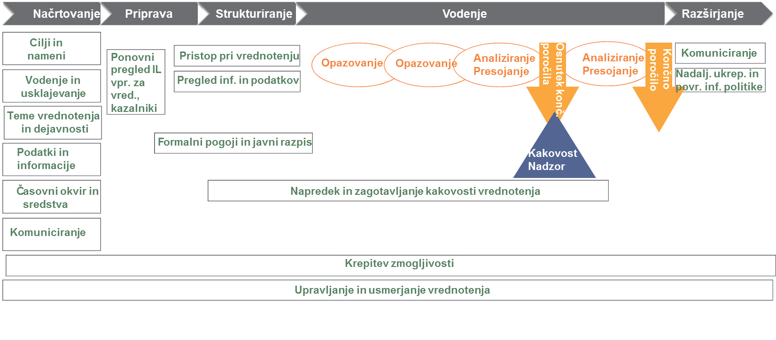
Vir: Evropska služba za pomoč uporabnikom pri vrednotenju razvoja podeželja, 2016
    - Načrtovanje vrednotenja nacionalne mreže za podeželje
Če je nacionalna mreža za podeželje del programa razvoja podeželja, se vrednotenje dejavnosti mreže po navadi načrtuje v okviru vrednotenja programa razvoja podeželja (v letih 2017 in 2019 ter pozneje), v posameznih primerih pa tudi v okviru samostojnega vrednotenja. Programi nacionalnih mrež za podeželje morajo biti vrednoteni samostojno. Kadar je naročnik vrednotenja nacionalne mreže za podeželje organ upravljanja (v okviru programa razvoja podeželja ali kot samostojno vrednotenje nacionalne mreže za podeželje), je odgovoren za načrtovanje in pripravo postopka ter časovnega razporeda vrednotenja (programa) nacionalne mreže za vrednotenje. Pri tem lahko sodeluje z enoto za podporo mreži in drugimi zainteresiranimi stranmi na področju vrednotenja (npr. enoto za vrednotenje, plačilno agencijo)61F. Ta vrednotenja se po navadi financirajo iz tehnične pomoči, postopek pa vodi organ upravljanja ob pomoči enote za podporo mreži in drugih zainteresiranih strani. Enota za podporo mreži je lahko odgovorna tudi za načrtovanje in pripravo samostojnega vrednotenja, če je sama naročnik.
Koraki pri načrtovanju vrednotenja so naslednji:
1 | Opredelitev potreb po vrednotenju in informacij, ki jih mora zagotoviti vrednotenje
2 | Odločitev o obliki vrednotenja
3 | Načrtovanje postopka in časovnega razporeda vrednotenja
4 | Priprava osnutkov komunikacijskega načrta in načrta krepitve zmogljivosti

Prvi korak – Opredelitev potreb po vrednotenju (kaj bi bilo treba vrednotiti) in informacij, ki jih mora zagotoviti vrednotenje
Naročnik (organ upravljanja ali enota za podporo mreži) lahko napiše idejno zasnovo, v kateri podrobneje določi glavni poudarek pri vrednotenju in pripravi formalne pogoje. Seznam vsebine idejne zasnove navadno vključuje ozadje politike, teme za vrednotenje, časovni razpored, obseg, namen in utemeljitev, vloge zainteresiranih strani pri vrednotenju ter sklicevanja na vire informacij in prejšnja vrednotenja. Idejna zasnova se lahko piše skozi celoten postopek, to pomeni, da se lahko začne ob načrtovanju in se dopolni pozneje med pripravo, ko se razjasnijo vprašanja.

Drugi korak – Odločitev o obliki vrednotenja
Vrednotenje nacionalne mreže za podeželje ima lahko različne oblike, odvisno od tega, kako podrobno naj bi se ocenila nacionalna mreža za podeželje:

Vrednotenje nacionalne mreže za podeželje v okviru vrednotenja programa razvoja podeželja
Nacionalne mreže za podeželje, ki so del programa razvoja podeželja, je treba v vrednotenje programa vključiti kot samostojno temo za vrednotenje. To pomeni, da se dejavnosti vrednotenja nacionalne mreže za podeželje opišejo že v načrtu vrednotenja programa razvoja podeželja, podrobneje pa se določijo v formalnih pogojih za izbiro zunanjega izvajalca vrednotenja. O dejavnostih vrednotenja nacionalne mreže za podeželje se poroča v oddelku 2 standardnih letnih poročil o izvajanju. O vrednotenjih posameznih nacionalnih mrež za podeželje se nato poroča v razširjenem letnem poročilu o izvajanju za leti 2017 in 2019 ter so pozneje predmet naknadnega vrednotenja. V okviru tega je treba odgovoriti na skupna vprašanja za vrednotenje nacionalnih mrež za podeželje, uporabiti pa je treba skupne kazalnike za mreže62F.
Kadar je nacionalna mreža za podeželje vključena v vrednotenje programa razvoja podeželja, je pri posameznih vrednotenjih navadno mogoče dati samo splošen, dokaj širok pregled operacij, dosežkov in rezultatov nacionalne mreže za podeželje ter poročati o njih. Vrednotenje nacionalne mreže za podeželje v okviru programa razvoja podeželja navadno zagotovi priporočila, ki so pomembna za oblikovalce politike in ne toliko za enoto za podporo mreži, in sicer o tem, kako v praksi izboljšati postopke, dejavnosti in cilje nacionalne mreže za podeželje. Prav tako ni nujno, da se pri metodologijah upoštevajo posebnosti mreže in njenega delovanja. Vendar je ta vrsta vrednotenja koristna za preučitev, kako učinkovita je nacionalna mreža za podeželje znotraj sistema programa razvoja podeželja. Sproži lahko tudi dodatna, podrobnejša vprašanja za vrednotenje, ki se obravnavajo s samostojnim vrednotenjem nacionalne mreže za podeželje ali samoocenjevanjem.

Samostojna vrednotenja nacionalnih mrež za podeželje/programov nacionalnih mrež za podeželje
Ker so programi nacionalnih mrež za podeželje ločeni programi, morajo biti vrednoteni kot vsi drugi programi skladov ESI63F. Vendar se celo države članice, katerih nacionalne mreže za podeželje so vključene v program razvoja podeželja, lahko odločijo za samostojno vrednotenje mreže, saj s tem dobijo globlji vpogled v dosežke, rezultate, vplive, dodano vrednost, uspešnost in učinkovitost mreže. Takšno vrednotenje prav tako lahko zagotovi bolj praktična priporočila o tem, kako izboljšati delovanje nacionalne mreže za podeželje. S samostojnim vrednotenjem mreže je tudi mogoče odgovoriti na podrobnejša vprašanja za vrednotenje ali se osredotočiti na posamezne težave. Lahko se vključi in upošteva pri vrednotenju nacionalne mreže za podeželje, izvedenem v okviru vrednotenja programa razvoja podeželja.
Poudarek pri samostojnih vrednotenjih (programov) nacionalnih mrež za podeželje bi moral biti na:
- ustreznosti, učinkovitosti, uspešnosti, učinkih, rezultatih, vplivih ter tudi na dejavnikih uspeha in neuspeha (tj. na splošnem vrednotenju nacionalne mreže za podeželje);
- intervencijski logiki;
- akcijskem načrtu in dejavnostih;
- regionalnih mrežah;
strukturi mreže.
Za izvedbo samostojnega vrednotenja (programa) nacionalne mreže za podeželje sta potrebna popoln načrt vrednotenja in izvedbeni postopek, ki vključuje delovne korake, kot so pregled intervencijske logike mreže (če intervencijska logika že obstaja) ali njen razvoj (če še ni bila zasnovana) in tudi razvoj vprašanj in kazalnikov za vrednotenje posameznega programa. Kadar se vrednotenje nanaša izključno na (program) nacionalne mreže za podeželje, mora zajemati enoto za podporo mreži, člane mreže in njene dejavnosti.

Tretji korak – Načrtovanje postopka in časovnega razporeda vrednotenja
To vključuje časovni okvir različnih dejavnosti vrednotenja, povezanih s fazami vrednotenja (priprava, strukturiranje, opazovanje, analiza, presoja, razširjanje in nadaljnje ukrepanje na podlagi rezultatov vrednotenja), in tudi različne vključene akterje, pokriva pa celotno obdobje vrednotenja.
Pri tem so lahko v pomoč ta vprašanja:
- Kaj želimo izvedeti (katere so teme za vrednotenje, npr. izpolnitev ciljev mreže, izvajanje dejavnosti (programa) nacionalne mreže za podeželje, učinkovitost in uspešnost (programa) nacionalne mreže za podeželje, struktura mreže, vpliv (programa) nacionalne mreže za podeželje na izvajanje programa, rezultati (programa) nacionalne mreže za podeželje)?
- Zakaj je pomembno, da se te teme vrednotijo?
- Katere so pravne zahteve v zvezi z vsebino vrednotenja in izbranimi temami?
- Ali v zvezi z izbranimi temami obstajajo predhodna vrednotenja, ocene ali študije?
Katere so večje vrzeli v znanju, ki se nanašajo na (program) nacionalne mreže za podeželje in izbrane teme?

Četrti korak – Priprava komunikacijskega načrta in načrta krepitve zmogljivosti
Komunikacijski načrt
Komuniciranje je ključni del vrednotenja. Kot takega bi ga bilo treba zasnovati že v zgodnji fazi vrednotenja. Eden od glavnih razlogov za izvedbo vrednotenja je pokazati odgovornost do zainteresiranih strani in širše javnosti. Zato je treba rezultate vrednotenja sporočiti ciljnim skupinam. V ta namen mora vsako vrednotenje spremljati komunikacijski načrt, ki se pripravi na začetku postopka vrednotenja in katerega izvajanje se začne takoj po dokončanju vrednotenja. Za razvoj in izvajanje komunikacijskega načrta za obveščanje o izsledkih in sklepnih ugotovitvah vrednotenja je odgovoren naročnik vrednotenja. Akter (oddelek ministrstva ali organ upravljanja, enota za podporo mreži, zunanji izvajalec itd.), ki zagotavlja splošno obveščanje o programu razvoja podeželja, ima po navadi ustrezno opremo za sporočanje izsledkov vrednotenja širši javnosti. Enota za podporo mreži, člani mreže in usmerjevalna skupina za vrednotenje lahko organu upravljanja pomagajo pri sporočanju izsledkov vrednotenja zainteresiranim stranem. Obveščanje o izsledkih vrednotenja bi moralo biti vključeno v komunikacijski načrt (programa) nacionalne mreže za podeželje, ki se zahteva v akcijskem načrtu za mreže.
Glavna vprašanja, na katera je treba odgovoriti pri snovanju pristopa pri obveščanju:
- Kdo so ciljne skupine? Kdo se zanima za vrednotenje nacionalnih mrež za podeželje?
- Kaj jih še zlasti zanima?
- S katerim načinom obveščanja je mogoče najbolje doseči različne ciljne skupine?
- Katere vrste obveščanja so potrebne za posamezno ciljno skupino?
- Kdaj je pravi čas za obveščanje?
Kdo je odgovoren za obveščanje različnih ciljnih skupin in o čem?
Komunikacijski načrt se lahko povzame v obliki preglednice (tabela 2). Več informacij o razvoju komunikacijskega načrta je na voljo v vodniku za nacionalne mreže za podeželje64F.
- Komunikacijski načrt za vrednotenje
Kdo? | Kaj? | Kako? | Kdaj? | Kdo je izvajalec?
Ciljne skupine (npr. oblikovalci politike, zainteresirane strani, splošna javnost) | Predmet zanimanja ciljne skupine | Način(i) obveščanja | Časovni okvir in pogostost obveščanja | Odgovornost za obveščanje
Načrt krepitve zmogljivosti
Krepitev zmogljivosti je navadno opredeljena kot krepitev ter razvoj človeških in institucionalnih virov. Krepitev zmogljivosti vrednotenja tako združuje izboljšanje znanja in spretnosti posameznikov za vrednotenje s krepitvijo organizacijskih mehanizmov, povezanih z vrednotenjem, to je vzpostavljenih sistemov in postopkov.
Krepitev zmogljivosti vrednotenja, povezana s človeškimi viri, se začne z opredelitvijo ciljnih skupin (npr. organa upravljanja, plačilne agencije, oblikovalcev politike, enote za podporo mreži, lokalnih akcijskih skupin in drugih članov nacionalne mreže za podeželje) ter oceno njihovih spretnosti in znanja na področju vrednotenja, ravni potrebe po informacijah in tudi ravni znanja (tabela 4). V nekaterih državah članicah ima nacionalna mreža za podeželje nalogo, da okrepi zmogljivosti lokalnih akcijskih skupin za vrednotenje. V takih primerih je treba lokalne akcijske skupine upoštevati v vsakem načrtu za krepitev zmogljivosti.
Nasprotno krepitev zmogljivosti za vrednotenje, povezana z organizacijami, pomeni izboljšanje organizacijskega učenja in podpornih mehanizmov, povezanih z vrednotenjem. Organizacijsko učenje pomeni, da organizacija opazuje svoje ravnanje in se poskuša izboljšati na vseh ravneh. Postopki so tudi dokumentirani, tako da so postopki in odgovornosti jasni, znanje pa ostane v organizaciji, tudi če se osebje zamenja. Zagotavljanje kakovosti (glej poglavje 2.2.3) in uporaba izsledkov vrednotenja (glej poglavje 2.2.4) sta sestavna dela organizacijskega učenja.
Ko je jasno, katere so glavne potrebe pri krepitvi zmogljivosti, povezane z vrednotenjem, je mogoče načrtovati ukrepe za krepitev zmogljivosti, njihov časovni okvir in odgovorne osebe. Načrt krepitve zmogljivosti za vrednotenje bi moral pripraviti naročnik (organ upravljanja ali enota za podporo mreži).
Vprašanja, ki usmerjajo krepitev zmogljivosti za vrednotenje, povezano s
posamezniki, so:
- Kdo so glavni akterji pri vrednotenju nacionalne mreže za podeželje?
- Kaj morajo vedeti o vrednotenju?
- Kakšna je njihova trenutna raven znanja o vrednotenju?
- Katera vrsta znanja je še potrebna? Katere so najbolj kritične potrebe pri krepitvi zmogljivosti?
- Katere oblike krepitve zmogljivosti so najustreznejše glede na opredeljene potrebe?
- Kdaj je najprimernejši čas za ukrepe krepitve zmogljivosti?
- Kdo je odgovoren za organizacijo ukrepov krepitve zmogljivosti? Kdo jih vodi? Ali so potrebni zunanji izvajalci usposabljanja?
organizacijami, so:
- Kako se lahko vrednotenje uporabi za izboljšanje politike?
- Kako lahko vrednotenje postane sestavni del našega letnega načrtovanja?
- Kateri so konkretni koraki pri nadaljnjem ukrepanju na podlagi izsledkov vrednotenja?
- Kateri so naši glavni postopki, povezani z vrednotenjem? Kako jih lahko izboljšamo?
Kako lahko zagotovimo kakovostne postopke vrednotenja? Katera orodja in naloge so potrebni?
- Krepitev zmogljivosti vrednotenja: človeški viri
Kdo? | Kaj morajo vedeti o vrednotenju? | Kakšna je njihova trenutna raven znanja o vrednotenju? | Kako? | Kdaj? | Kdo je izvajalec?
Akterji (npr. organ upravljanja, plačilna agencija, enota za podporo mreži, lokalne akcijske skupine) | Navedite tehnična in vsebinska vprašanja, povezana z vrednotenjem,  npr. logični okvir, hierarhijo ciljev, intervencijsko logiko, spremljanje, kazalnike, razpisni postopek, postopek vrednotenja | Ocena znanja o ugotovljenih tehničnih in vsebinskih vprašanjih, povezanih z vrednotenjem (in vrzeli v znanju) na podlagi vprašalnikov ali anket. Opredelitev ključnih potreb po krepitvi zmogljivosti | Ukrepi za krepitev potrebne zmogljivosti (npr. delavnice, seminarji, predstavitve, usposabljanja, informativni listi, glasila, e-usposabljanje) | Časovni okvir in pogostost ukrepov krepitve zmogljivosti | Odgovornost za ukrepe krepitve zmogljivosti  (organizacija in izvajanje)
Odgovornosti različnih akterjev pri načrtovanju vrednotenja nacionalnih mrež za podeželje je mogoče povzeti v spodnji tabeli 4.
- Odgovornosti zainteresiranih strani pri načrtovanju vrednotenja nacionalnih mrež za podeželje
 | Ukrepi | Akterji
Faza | Korak | Organ upravljanja | Druge enote organa upravljanja | Enota za podporo mreži | Drugi
Načrtovanje | Postopek in časovni razpored | odgovoren/sodeluje |  | sodeluje/odgovorna | morebitna usmerjevalna skupina, plačilna agencija sodeluje
 | Potrebe po vrednotenju | odgovoren/sodeluje | če je enota za vrednotenje, lahko sodeluje | sodeluje/odgovorna | usklajevalni organ nacionalne mreže za podeželje
 | Komunikacijski načrt | odgovoren/sodeluje | če je enota za komuniciranje, lahko sodeluje | sodeluje/odgovorna
 | Načrt krepitve zmogljivosti | odgovoren/sodeluje |  | sodeluje/odgovorna

    - Priprava vrednotenja nacionalnih mrež za podeželje
Pri pripravi vrednotenja nacionalnih mrež za podeželje je zlasti pomembno določiti podlago za vse vrste vrednotenja nacionalne mreže za podeželje: intervencijsko logiko in sistem vrednotenja mreže, ki ju sestavljajo skupna vprašanja in kazalniki za mrežo ter vprašanja in kazalniki za posamezne programe. Poleg tega je ključno opredeliti, katere dokaze je treba zbrati in kako se pridobijo informacije, ki jih od vrednotenja zahtevajo zainteresirane strani. Idealno je, če se intervencijska logika in sistem vrednotenja pripravita pred izvajanjem nacionalne mreže za podeželje za celotno programsko obdobje (za vsa vrednotenja mreže) ali pred vsakim posameznim vrednotenjem mreže kadar koli v programskem obdobju.
Pripravljalna faza vključuje naslednje večje korake:
1 | Oblikovanje intervencijske logike nacionalne mreže za podeželje
2 | Ponovna obravnava/oblikovanje vprašanj in kazalnikov za vrednotenje nacionalne mreže za podeželje ter preverjanje njihove usklajenosti z intervencijsko logiko
3 | Izbira prednostnega pristopa pri vrednotenju
4 | Pregled potreb po informacijah in podatkih ter morebitnih virov
5 | Razpisni postopek in izbira zunanjega izvajalca vrednotenja

Prvi korak – Oblikovanje intervencijske logike nacionalne mreže za podeželje
Intervencijska logika nacionalne mreže za podeželje v okviru programa razvoja podeželja ali ločenega programa (programa nacionalne mreže za podeželje) je bistven temelj za njeno delovanje in ocenjevanje. Intervencijska logika je metodološko orodje, ki združuje analizo SWOT, potrebe programskega območja, povezane z nacionalno mrežo za podeželje, cilje mreže, dejavnosti/proračun nacionalne mreže za podeželje ter pričakovane posledice mreže, ki se kažejo kot učinki, rezultati in vplivi mreže65F (glej sliko 6 v poglavju 1.4.2).
Intervencijska logika programov nacionalnih mrež za podeželje bi morala biti oblikovana v fazi zasnove programa, njena usklajenost in ustreznost pa bi morali biti ocenjeni pri predhodnem vrednotenju. Nasprotno pa intervencijska logika nacionalne mreže za podeželje v okviru programa razvoja podeželja po navadi ni v celoti razvita; program razvoja podeželja pogosto vsebuje samo štiri skupne cilje nacionalne mreže za podeželje in skupne skupine ukrepov. Vendar je intervencijska logika nacionalne mreže za podeželje podlaga za vrednotenje mreže in bi morala biti vzpostavljena/dokončana še pred začetkom vrednotenja.
Pri oblikovanju intervencijske logike so lahko v pomoč ta vprašanja:
- Katere potrebe programskega področja bi bilo mogoče obravnavati z nacionalno mrežo za podeželje?
- Kateri cilji posameznega programa nacionalne mreže za podeželje se navezujejo na ugotovljene potrebe?
- Katere dejavnosti je treba izvesti, da se dosežejo cilji posameznega programa nacionalne mreže za podeželje?
- Katere dejavnosti posamezne nacionalne mreže za podeželje je treba izvesti, če skupne dejavnosti ne zadoščajo za dosego ciljev posameznega programa nacionalne mreže za podeželje?
Intervencijska logika nacionalne mreže za podeželje bi morala biti oblikovana po naslednjem vrstnem redu:
a. | Ocena potreb in analiza stanja mreže.
b. | Pregled skupnih ciljev mreže66Fin skupin ukrepov67F z vidika njihove ustreznosti za obravnavo potreb, ugotovljenih v okviru analize stanja in analize SWOT.
c. | Opredelitev in oblikovanje ciljev za posamezne programe nacionalne mreže za podeželje.
d. | Opredelitev pričakovanih učinkov, rezultatov in vplivov nacionalne mreže za podeželje v podporo razvoju podeželja in v zvezi s podeželskim območjem, zajetim s programom, ter tudi človeškega in družbenega kapitala.
e. | Oblikovanje intervencijske logike nacionalne mreže za podeželje ter preverjanje njene vertikalne in horizontalne usklajenosti.
Pričakovani rezultat: vertikalno in horizontalno usklajena intervencijska logika nacionalne mreže za podeželje.

Izvedba ocene potreb in analiza stanja mreže
Pred oblikovanjem intervencijske logike nacionalne mreže za podeželje je treba oceniti stanje na programskem področju in opredeliti potrebe, ki bi jih bilo mogoče obravnavati z dejavnostmi mrež za podeželje. V tej fazi bi bilo treba na podlagi mrežnih parametrov oceniti tudi potrebe v zvezi z mrežnim povezovanjem. Zainteresirane strani v državah članicah lahko same odločijo, kateri parametri stanja mreže se bodo uporabili za oceno okolja nacionalne mreže za podeželje, odvisno od posameznega stanja na področju programa razvoja podeželja. V nadaljevanju so navedeni primeri parametrov stanja:
Različnost zainteresiranih strani na področju razvoja podeželja: določitev obstoječih skupin zainteresiranih strani na področju razvoja podeželja, ki delujejo na lokalni, regionalni in nacionalni ravni, in/ali potencialnih članov nacionalne mreže za podeželje, ki predstavljajo: (i) širšo podeželsko skupnost; (ii) upravičence programa razvoja podeželja, kot so opredeljeni v Uredbi in programih, vključno s tistimi v povezavi z lokalnimi akcijskimi skupinami (LAS); (iii) druge, na primer različne nevladne organizacije, raziskovalce in akademike, povezane z razvojem podeželja, vključno s tistimi, ki delajo na področjih, povezanih z inovacijami itd.
Povezave med zainteresiranimi stranmi: določitev obstoječih zvez in povezav med zainteresiranimi stranmi, vključno z že vzpostavljenimi in načrtovanimi projekti ter dejavnostmi sodelovanja med udeleženci obstoječih mrež (notranje povezave) in mrežami (zunanje povezave).
Stopnja decentralizacije operativnih struktur mrež za podeželje: opis in analiza obstoječih operativnih in usklajevalnih struktur, v katerih delujejo nacionalne mreže za podeželje, ob upoštevanju nacionalne in regionalne ravni ter delitve odgovornosti (decentralizacija).
Stopnja odprtosti sedanje mreže za podeželje: opis in analiza odprtosti sedanje mreže za podeželje za sodelovanje širšega kroga zainteresiranih strani na podeželju (npr. s formalnim/neformalnim članstvom; z možnostjo trajne pridružitve mreži) ter s tem povezanih pravil, ki jih mreže uporabljajo zvezi s tem.
Struktura in vsebina programa razvoja podeželja, v katerem bo delovala mreža: analiza ukrepov in s tem povezanih dodeljenih finančnih sredstev v okviru programa razvoja podeželja, ki bodo povezani z dejavnostmi nacionalne mreže za podeželje68F in se lahko dopolnjujejo, so v sinergiji ali navzkrižju. Tako bo lažje oceniti, ali so dejavnosti nacionalne mreže za podeželje potrebne oziroma ali je cilj dosežen z ukrepi programa razvoja podeželja.
Analiza enote za podporo mreži (če je enota del organa upravljanja, prenesena na ministrsko agencijo/druge javne ustanove ali oddana zunanjim izvajalcem), s katero se poudarijo prednosti in pomanjkljivosti obstoječe ureditve ter pridobljena spoznanja za naprej.

Pregled skupnih ciljev mreže in skupin ukrepov
Pravni okvir določa skupne elemente za oblikovanje intervencijske logike nacionalne mreže za podeželje:
- štiri skupne cilje nacionalne mreže za podeželje69F in
- sedem skupnih skupin ukrepov70F.
V smernicah za vzpostavitev in delovanje mrež za podeželje so predlagane naslednje povezave med štirimi skupnimi cilji nacionalnih mrež za podeželje in sedmimi skupnimi skupinami ukrepov (glej sliko 12). Vendar pa lahko zainteresirane strani v državah članicah vzpostavijo svoje povezave, ki ustrezajo intervencijski logiki konkretne nacionalne mreže za podeželje.
- Možne povezave med skupnimi cilji in skupinami ukrepov nacionalne mreže za podeželje
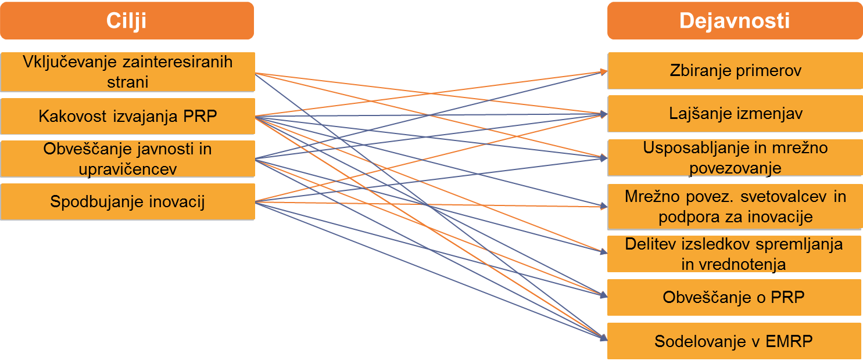
Vir: Evropska služba za pomoč uporabnikom pri vrednotenju razvoja podeželja, 2016
Zgoraj navedeni skupni cilji nacionalne mreže za podeželje, skupine ukrepov in povezave med njimi so osnovni, vendar zadostni temelji pri oblikovanju intervencijske logike nacionalne mreže za podeželje. Zainteresirane strani v državi članici morajo te skupne elemente dopolniti z elementi za posamezne programe.
Praksa kaže, da so številne nacionalne mreže za podeželje svoj akcijski načrt pripravile brez oblikovanja intervencijske logike mreže. V takem primeru je pomembno razumeti, katere skupine ukrepov – skupne in za posamezne programe – so vključene v akcijski načrt nacionalne mreže za podeželje, jih povezati s štirimi skupnimi cilji, oblikovati cilje za posamezne programe mreže ter opredeliti pričakovane učinke, rezultate in vplive.

Opredelitev in oblikovanje ciljev za posamezne programe nacionalne mreže za podeželje
Cilji za posamezne programe nacionalne mreže za podeželje se lahko oblikujejo na ravni splošnih ali posebnih ciljev. Pri oblikovanju ciljev za posamezne programe mreže so na voljo naslednje možnosti:
Z analizo stanja, analizo SWOT in oceno potreb so bile ugotovljene potrebe posameznega programa, ki jih je treba obravnavati z intervencijami nacionalne mreže za podeželje in niso zajete s štirimi skupnimi cilji, na primer s krepitvijo zmogljivosti za izboljšanje upravljanja na podeželskih območjih. Ugotovljene potrebe se pretvorijo v splošne cilje za posamezne programe nacionalne mreže za podeželje.
Štirje skupni cilji nacionalne mreže za podeželje se dodatno konkretneje določijo s posebnimi cilji mreže. Na primer, spodbujanje inovacij je mogoče, če se inovativne prakse prenašajo med zainteresiranimi stranmi.
Tudi na podlagi verige učinek-rezultat-vpliv nacionalne mreže za podeželje se oblikujejo cilji za posamezne programe mreže. Pričakovani rezultati nacionalne mreže za podeželje, opredeljeni kot pričakovani rezultati za posamezne programe, so podlaga za oblikovanje posebnih ciljev mreže in pričakovanih vplivov za opredelitev splošnih ciljev nacionalne mreže za podeželje.
Skupina ukrepov nacionalne mreže za podeželje, skupnih in za posamezne programe, kot so načrtovani v akcijskem načrtu mreže, je podlaga za oblikovanje operativnih ciljev mreže, ki se navezujejo na njene učinke.
Cilje za posamezne programe nacionalne mreže za podeželje bi bilo treba oblikovati kot cilje SMART71F, poleg tega pa je treba zagotoviti hierarhijo splošnih posameznih in operativnih ciljev.
Cilji za posamezne programe nacionalne mreže za podeželje se lahko oblikujejo v povezavi z vlogo nacionalnih mrež za podeželje pri izvajanju politike razvoja podeželja ali pa se navezujejo na širše vidike mrež za podeželje na področju človeškega in družbenega kapitala (npr. upravljanje, spremembe vedenja, krepitev spretnosti in znanja, glej tudi sliko 7 v poglavju 1.4.2).
V primeru programa nacionalne mreže za podeželje se cilji in dejavnosti za posamezne programe opredelijo med snovanjem programa. Idealno je, če se cilji nacionalne mreže za podeželje v programu razvoja podeželja oblikujejo ob začetku delovanja mreže ali pozneje med pripravo na vrednotenje. Vendar se lahko dodatno opredelijo tudi med pripravami na vrednotenje ali ob spremembi okoliščin, zaradi česar se pojavijo nove potrebe.

Opredelitev pričakovanih učinkov, rezultatov in vplivov nacionalne mreže za podeželje
Pričakuje se, da bodo nacionalne mreže za podeželje s skupino skupnih dejavnosti in dejavnosti za posamezne programe imele:
- učinke (npr. število usposabljanj, analitičnih izmenjav, zbranih primerov),
- rezultate znotraj skupine članov nacionalne mreže za podeželje in upravičencev programa (npr. izboljšanje znanja in spretnosti pri izvajanju programa razvoja podeželja, bolj inovativni projekti, spremembe ravnanja pri sprejemanju odločitev) in
- vplive na programskem področju (npr. boljše upravljanje programa, trdnejše mrežno povezovanje).
Pri oblikovanju intervencijske logike nacionalne mreže za podeželje se lahko pričakovani učinki, rezultati in vplivi oblikujejo:
- v horizontalni usklajenosti s skupnimi cilji nacionalne mreže za podeželje in cilji za posamezne programe mreže. Na primer, pričakovani vplivi bi morali zagotavljati izpolnitev splošnih ciljev nacionalne mreže za podeželje. Pričakovani rezultati bi morali biti usklajeni s posebnimi cilji nacionalne mreže za podeželje, pričakovani učinki pa nastanejo za izpolnitev operativnih ciljev;
- v vertikalni usklajenosti, z začetkom pri skupinah ukrepov in navzgor po verigi učinek-rezultat-vpliv nacionalne mreže za podeželje. Na primer, usposabljanje za svetovalce (učinki) bo pomagalo okrepiti prenašanje inovativnih praks med kmeti (rezultati) in spodbudilo inovacije v predloženih projektih programa razvoja podeželja (vplivi).

Oblikovanje intervencijske logike nacionalne mreže za podeželje ter preverjanje njene vertikalne in horizontalne usklajenosti
Kot je bilo navedeno, skupne cilje (ki predvidevajo tudi pričakovane vplive), dejavnosti in učinke dodatno dopolnjujejo cilji in dejavnosti, pričakovani učinki, rezultati in vplivi posameznih programov mreže.
Spodnja slika lahko pomaga pri oblikovanju intervencijske logike nacionalne mreže za podeželje. Na tej sliki so skupni cilji na levi strani, skupne dejavnosti so v sredini, pričakovani skupni učinki in vplivi pa so na desni strani. Iz slike je jasno, da s štirimi skupnimi cilji ni mogoče izraziti vseh mogočih intervencij nacionalnih mrež za podeželje, saj skupni učinki ne zajemajo vseh skupnih dejavnosti, skupni rezultati in vplivi pa niso opredeljeni. Zato je na sliki povsod puščen prostor za cilje, dejavnosti, učinke, rezultate in vplive za posamezne programe mreže. Od zainteresiranih strani v državi članici je odvisno, kako bodo opredelile manjkajoče elemente intervencijske logike nacionalne mreže za podeželje ter jih povezale v vertikalni (med cilji ter med učinki, rezultati in vplivi) in horizontalni usklajenosti (med cilji in posledicami na vsaki ravni hierarhije intervencijske logike).

- Povezovanje skupnih ciljev, skupin ukrepov ter pričakovanih učinkov, rezultatov in vplivov nacionalne mreže za podeželje in za posamezne programe
Vir: Evropska služba za pomoč uporabnikom pri vrednotenju razvoja podeželja, 2016
Še eno koristno orodje, ki se lahko uporabi pri oblikovanju intervencijske logike, je preglednica (glej tabelo 5), ki omogoča, da se ustvari hierarhija ciljev in pričakovanih posledic v vertikalni in horizontalni usklajenosti. Tako pomaga izostriti logiko in poiskati tudi vrzeli pri določanju ciljev. V tem primeru se splošni in posebni cilji nacionalne mreže za podeželje oblikujejo na podlagi skupnih ciljev in ciljev za posamezne programe. Njihova mešanica je odvisna od stanja in potreb na posameznem zadevnem področju.
- Hierarhija ciljev nacionalne mreže za podeželje in pričakovane posledice
Splošni cilji nacionalne mreže za podeželje  iz člena 54 Uredbe št. 1305/2015  - večja vključenost zainteresiranih strani v izvajanje razvoja podeželja;  - kakovostnejše izvajanje programov razvoja podeželja;  - obveščanje širše javnosti in potencialnih upravičencev o politiki razvoja podeželja in možnostih financiranja;  - spodbujanje inovacij v kmetijstvu, proizvodnji hrane, gozdarstvu in na podeželskih območjih.  lahko vključujejo tudi splošne cilje za posamezne programe nacionalne mreže za podeželje, ki izražajo spremembe zaradi dejavnosti mreže na ravni območja programa razvoja podeželja (npr. splošno mrežno povezovanje na podeželskih območjih, krepitev družbenega kapitala) | Pričakovani vplivi  navezujejo se na splošne (skupne in za posamezne programe) cilje nacionalne mreže za podeželje
Posebni cilji nacionalne mreže za podeželje  lahko vključujejo cilje za posamezne programe nacionalne mreže za podeželje, ki izražajo spremembe znotraj skupine upravičencev mreže (npr. krepitev mrežnega povezovanja med upravičenci)  lahko vključujejo tudi razčlenjene cilje, kot so predstavljeni v členu 54 Uredbe št. 1305/2015 | Pričakovani rezultati  navezujejo se na posebne cilje (skupne in za posamezne programe) nacionalne mreže za podeželje
Operativni cilji  navezujejo se na dejavnosti, kot so predvidene v akcijskem načrtu | Pričakovani učinki  skupni, kot so navedeni v Prilogi IV k Izvedbeni uredbi Komisije št. 808/2014,  število tematskih in analitskih izmenjav, vzpostavljenih s podporo nacionalne mreže za podeželje (O.24),  število komunikacijskih orodij nacionalne mreže za podeželje (O.25),  število dejavnosti Evropske mreže za razvoj podeželja, v katerih je sodelovala nacionalna mreža za podeželje (O.26),  za posamezne programe, navezujejo se na dejavnosti za posamezne programe nacionalne mreže za podeželje
Ko je intervencijska logika nacionalne mreže za podeželje oblikovana, je pomembno preveriti njeno notranjo (vertikalno in horizontalno) usklajenost.
Pri preverjanju horizontalne usklajenosti se preuči, ali pričakovane posledice na vsaki ravni (učinki, rezultati, vplivi) ustrezajo glede na cilje, določene na zadevnih ravneh (operativni, posebni, splošni cilji), ter ali obstajajo navzkrižja ali neujemanja med cilji in pričakovanimi posledicami na posamezni ravni. V primeru programov nacionalnih mrež za podeželje bo tveganje za navzkrižne cilje precej omejeno. Pri nacionalnih mrežah za podeželje v okviru programa razvoja podeželja bi morali biti cilji skladni s cilji programa kot celote. Navzkrižja se sem ter tja lahko pojavijo, vendar bodo izvajalci vrednotenja pogosteje naleteli na nedoslednosti, kot so podvajanja ali vrzeli, v zvezi z drugimi ukrepi, zlasti za prednostno nalogo 1.
Pri preverjanju vertikalne usklajenosti se analizira hierarhija ciljev/pričakovanih posledic nacionalne mreže za podeželje,
- tako da se najprej vprašamo, ali so predpostavke, ki ta logični okvir določajo, verjetne (npr. „zakaj ali na podlagi katere predpostavke bi moralo usposabljanje zainteresiranih strani povzročiti spremembe v njihovem ravnanju?“);
- nato se preuči verjetnost, ali bodo izbrane dejavnosti in proračun, namenjen vsaki skupini ukrepov, imeli pričakovane posledice.

Posebnosti oblikovanja intervencijske logike nacionalne mreže za podeželje in programa nacionalne mreže za podeželje
Pri oblikovanju intervencijske logike obstajajo določene razlike med programom nacionalne mreže za podeželje in nacionalno mrežo za podeželje v okviru programa razvoja podeželja.
Nacionalna mreža za podeželje, načrtovana v okviru programa razvoja podeželja, podpira samo en program, ki se navezuje na določeno ozemlje (po navadi eno državo članico ali pri Združenem kraljestvu eno regijo) in njegove potrebe, vključno s tistimi, ki se lahko obravnavajo z nacionalno mrežo za podeželje. Vendar se program nacionalne mreže za podeželje navadno zasnuje in izvaja v večregionalnih državah članicah ter tako podpira več regionalnih programov razvoja podeželja. Regionalni programi razvoja podeželja lahko vsebujejo cilje za posamezne programe, ki se lahko med seboj razlikujejo. V takem primeru se dejansko lahko pričakuje, da bo imel program nacionalne mreže za podeželje širši obseg rezultatov in vplivov. Zato bi morali biti splošni in posebni cilji programa nacionalne mreže za podeželje širši.

Kako oblikovati intervencijsko logiko nacionalne mreže za podeželje, če je v programu razvoja podeželja samo akcijski načrt nacionalne mreže za podeželje?
Kot je navedeno zgoraj, se intervencijska logika nacionalne mreže za podeželje zelo pogosto ne vzpostavi pred začetkom njenega izvajanja. Namesto tega obstaja samo akcijski načrt nacionalne mreže za podeželje. V takem primeru so akcijski načrt in štirje skupni cilji izhodišče za oblikovanje intervencijske logike nacionalne mreže za podeželje. Intervencijsko logiko je mogoče oblikovati v naslednjih korakih:
- določitev vseh skupin ukrepov (skupnih in za posamezne programe), vključenih v akcijski načrt nacionalne mreže za podeželje;
- opredelitev vseh mogočih pričakovanih učinkov dejavnosti na podlagi vsake skupine ukrepov in oblikovanje operativnih ciljev nacionalne mreže za podeželje, ki se navezujejo na pričakovane učinke;
- opredelitev pričakovanih rezultatov in vplivov, kateri pričakovani učinki se lahko ustvarijo v verigi učinek-rezultat-vpliv (glej tudi primere za verigo učinek-rezultat-vpliv za skupne skupine ukrepov v DELU III smernic);
- oblikovanje posebnih ciljev za posamezne programe nacionalne mreže za podeželje, ki se navezujejo na pričakovane rezultate;
- povezava pričakovanih vplivov s štirimi skupnimi cilji in oblikovanje splošnih ciljev za posamezne programe nacionalne mreže za podeželje, če ugotovljenih vplivov ni mogoče navezati na nobenega od štirih skupnih ciljev;
- preverjanje horizontalne in vertikalne usklajenosti med dejavnostmi, pričakovanimi učinki, rezultati, vplivi in cilji nacionalne mreže za podeželje (glej sliko 6).
Slika 12 zgoraj se lahko uporabi tudi za ponazoritev razvoja intervencijske logike nacionalne mreže za podeželje na podlagi akcijskega načrta mreže.

Drugi korak – Ponovna obravnava/oblikovanje vprašanj in kazalnikov za vrednotenje nacionalne mreže za podeželje ter preverjanje njihove usklajenosti z intervencijsko logiko
Ta korak vključuje pregled obstoječih skupnih elementov vrednotenja nacionalne mreže za podeželje in tistih za posamezne programe (vprašanja in kazalniki za vrednotenje) ter razvoj novih elementov za vrednotenje.
Pri pregledu ali oblikovanju vprašanj in kazalnikov za vrednotenje bi bilo treba obravnavati naslednja vodilna vprašanja:
- Na podlagi katerih vprašanj je mogoče oceniti uspešnost nacionalne mreže za podeželje?
- Katera so merila za presojo?
Na podlagi katerih kazalnikov bi bilo treba odgovoriti na vprašanja za vrednotenje? Ali zadoščajo za zbiranje trdnih dokazov?
Ta korak se izvede v naslednjem zaporedju:
a. | Ponovna obravnava obstoječih vprašanj za vrednotenje in razvoj vprašanj za vrednotenje posameznih programov nacionalne mreže za podeželje.
b. | Oblikovanje meril za presojo, ki podrobno določajo uspešnost intervencij nacionalne mreže za podeželje in so namenjena odgovarjanju na vprašanja za vrednotenje.
c. | Oblikovanje kazalnikov rezultatov in vplivov za posamezne programe nacionalne mreže za podeželje.
d. | Preverjanje usklajenosti elementov za vrednotenje nacionalne mreže za podeželje z intervencijsko logiko mreže.
Pričakovani rezultat: usklajen okvir spremljanja in vrednotenja nacionalnih mrež za podeželje

Skupna vprašanja za vrednotenje nacionalnih mrež za podeželje in vprašanja za vrednotenje posameznih programov mreže
Ko se določijo potrebe in teme za vrednotenje, bi moral naročnik (organ upravljanja ali enota za podporo mreži) v sodelovanju z drugimi akterji (enoto za vrednotenje nacionalne mreže za podeželje na ministrstvu in po možnosti usmerjevalno skupino) pretehtati cilje in pričakovane učinke nacionalne mreže za podeželje ter razmisliti, kako pridobiti informacije o dosežkih in učinkih mreže. To se stori s postavljanjem ustreznih vprašanj za vrednotenje72F, ki se navezujejo na skupne cilje nacionalnih mrež za podeželje ali na cilje za posamezne programe. Vprašanja za vrednotenje določajo poudarek pri vrednotenju in torej usmerjajo delo izvajalca vrednotenja.
Na ravni EU obstaja eno samo skupno vprašanje za vrednotenje nacionalne mreže za podeželje in programa nacionalne mreže za podeželje73F:
„V kolikšni meri je nacionalna mreža za podeželje prispevala k uresničevanju ciljev iz člena 54(2) Uredbe (EU) št. 1303/2013?“
Navedeno skupno vprašanje za vrednotenje se navezuje na vse štiri skupne cilje politike v zvezi z nacionalnimi mrežami za podeželje in je skupna podlaga za pregled koristi mrež v EU, omogoča pa tudi primerjavo dosežkov mrež med državami članicami EU. Nadalje ga je mogoče razdeliti na štiri vprašanja za vrednotenje, vsako od njih se nanaša na to, v kakšnem obsegu je bil dosežen vsak od skupnih ciljev.
Ob upoštevanju, da naj bi se zaradi (programa) nacionalne mreže izboljšala kakovost izvajanja programov razvoja podeželja, bi se bilo treba pri vrednotenju (programov) nacionalnih mrež za podeželje tudi vprašati, v kakšnem obsegu so programi nacionalnih mrež za podeželje prispevali k izpolnitvi ciljev programa razvoja podeželja, na primer spodbujanje prenosa znanja ter inovacij v kmetijstvu, gozdarstvu in na podeželskih območjih ali povezave med kmetijstvom, proizvodnjo hrane, gozdarstvom ter raziskavami in inovacijami.
Organi upravljanja in enote za podporo mreži/nacionalne mreže za podeželje so pozvani, naj poleg skupnega vprašanja za vrednotenje oblikujejo vprašanja za vrednotenje posameznih programov, ki izražajo posebnosti posameznih programov nacionalnih mrež za podeželje in pričakovane posebne učinke mreže. Razvoj vprašanj za vrednotenje posameznih programov bi moral biti usklajen s cilji posameznih programov nacionalnih mrež za podeželje, vključenih v intervencijsko logiko mreže.
Da bi bila vprašanja za vrednotenje posameznih programov nacionalne mreže za podeželje skladna s cilji mreže, bi morala biti oblikovana v skladu s terminologijo, ki izraža vsebino cilja. Na primer:
Na ravni učinkov bi morala vprašanja za vrednotenje posameznih programov izražati skupine ukrepov in pričakovane učinke na podlagi intervencij nacionalne mreže za podeželje za dosego operativnih ciljev. V zvezi s tem bi bilo vprašanje za vrednotenje posameznega programa „Koliko neposrednih učinkov (kot so tematske izmenjave v zgornjem primeru) je bilo doseženih z dejavnostmi nacionalne mreže za podeželje?”
Na ravni rezultatov bi morala vprašanja za vrednotenje posameznih programov izražati izpolnitev posebnih ciljev nacionalne mreže za podeželje. Izražati bi morala učinke mreže na pričakovane spremembe pri upravičencih, na primer „v kakšnem obsegu je bila sprememba (izboljšano sodelovanje v zgornjem primeru) posledica dejavnosti nacionalne mreže za podeželje?“
Na ravni vplivov bi morala vprašanja za vrednotenje posameznih programov izražati izpolnitev splošnih ciljev in spremembe na programskem področju. Omogočati bi morala, da se ugotovljene spremembe pripišejo intervencijam nacionalne mreže za podeželje. Na primer, „v kakšnem obsegu je nacionalna mreža za podeželje prispevala k ugotovljeni spremembi ciljne spremenljivke (spodbujanje inovacij v zgornjem primeru) na programskem področju?“
Organ upravljanja, enota za podporo mreži ali strokovnjaki za vrednotenje bi morali pred začetkom vrednotenja preveriti, ali so vprašanja za vrednotenje skladna s skupnimi cilji ali cilji za posamezne programe. Za to je treba razumeti povezavo med vprašanji za vrednotenje posameznih programov in posamezno ravnjo ciljev.
Primer usklajenosti med cilji posameznega programa nacionalne mreže za podeželje in vprašanji za vrednotenje je prikazan v spodnji preglednici. Izhodišče je potreba po inovacijah na podeželskih območjih, ki bi prinesle nove izdelke in trge. Pričakuje se, da bo nacionalna mreža za podeželje odgovorila na to potrebo ter olajšala spodbujanje inovacij s ciljem ustvarjanja novih izdelkov in trgov (cilj posameznega programa) in spodbujanja prenosa znanja in inovacij (skupni cilj).
- Povezave med cilji in vprašanji za vrednotenje (primer)
Raven ciljev v hierarhiji | Oblikovanje ciljev  (SC – skupni cilj,  CPP – cilj za posamezni program) | Vprašanja za vrednotenje  (SVV – skupna vprašanja za vrednotenje,  VVPP – vprašanja za vrednotenje posameznega programa)
Učinek – operativni cilji | lajšanje tematske in analitske izmenjave med zainteresiranimi stranmi na področju razvoja podeželja  zagotavljanje dejavnosti mrežnega povezovanja za svetovalce in storitve podpore za inovacije  zagotavljanje dejavnosti usposabljanja in mrežnega povezovanja za lokalne akcijske skupine  zbiranje primerov projektov | VVPP: Koliko tematskih izmenjav, zbirk podatkov o inovativnih projektih, dostopnih javnosti, in usposabljanj na področju inovacij je bilo doseženih z dejavnostmi nacionalne mreže za podeželje?
Rezultat – posebni cilji | (CPP) krepitev sodelovanja, izmenjav in mrežnega povezovanja med partnerji inovativnih projektov na podeželskih območjih prek nacionalne mreže za podeželje  (CPP) krepitev nastajanja inovativnih izdelkov in trgov, postopkov in organizacijskih oblik | VVPP: V kakšnem obsegu so dejavnosti nacionalne mreže za podeželje prispevale k okrepljenemu sodelovanju, izmenjavam in mrežnemu povezovanju med partnerji inovacijskih projektov?  VVPP: V kakšnem obsegu so bili inovativni izdelki in trgi, postopki in organizacijske oblike razviti in preneseni zaradi dejavnosti nacionalne mreže za podeželje?
Vpliv – splošni cilji | (SC) spodbujanje inovacij v kmetijstvu, proizvodnji hrane, gozdarstvu in na podeželskih območjih | SVV: V kakšnem obsegu je nacionalna mreža za podeželje prispevala k (cilju politike EU) spodbujanju inovacij v kmetijstvu, proizvodnji hrane, gozdarstvu in na podeželskih območjih?
Vir: Evropska služba za pomoč uporabnikom pri vrednotenju razvoja podeželja, 2015
Vprašanja za vrednotenje, uporabljena pri vrednotenju programov nacionalnih mrež za podeželje v prejšnjem programskem obdobju, izkušnje, pridobljene na delavnicah dobre prakse nacionalnih mrež za podeželje74F, ki jih je organizirala Evropska služba za pomoč uporabnikom pri vrednotenju, in smernice za vrednotenje programov nacionalnih mrež za podeželje v obdobju 2007–201375F se lahko uporabijo kot navdih76F pri oblikovanju vprašanj za vrednotenje posameznih programov nacionalnih mrež za podeželje.

Merila za presojo
Merila za presojo opredeljujejo uspeh intervencije in podrobneje določajo vprašanje za vrednotenje. Lajšajo oblikovanje kazalnikov za nacionalne mreže za podeželje in strukturirano odgovarjanje na vprašanja za vrednotenje77F. Po navadi se merila za presojo oblikujejo skupaj z vprašanji za vrednotenje. Njihova usklajenost s kazalniki je bistveni pogoj za to, da so odgovori na vprašanja za vrednotenje podprti z dokazi. Na spodnji sliki je prikazana usklajenost med vprašanji za vrednotenje, merili za presojo in kazalniki.

- Usklajenost med vprašanji za vrednotenje, merili za presojo in kazalniki
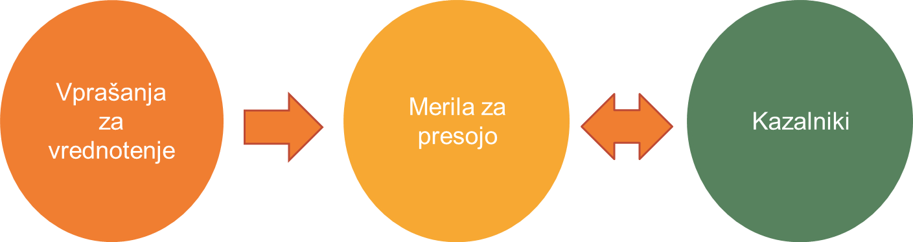
Vir: Evropska služba za pomoč uporabnikom pri vrednotenju razvoja podeželja, 2016

Skupni kazalniki za nacionalne mreže za podeželje in kazalniki za posamezne programe
Trenutno obstajajo samo trije skupni kazalniki učinka78F, opredeljeni s skupinami ukrepov nacionalnih mrež za podeželje, in sicer:
- število tematskih in analitičnih izmenjav, vzpostavljenih s podporo nacionalne mreže za podeželje;
- število komunikacijskih orodij nacionalne mreže za podeželje;
- število dejavnosti Evropske mreže za razvoj podeželja, v katerih je sodelovala nacionalna mreža za podeželje.
S skupnimi kazalniki ni mogoče izmeriti vseh pričakovanih rezultatov in vplivov nacionalne mreže za podeželje, zato ne zagotavljajo zadostnih dokazov za odgovarjanje na skupna vprašanja za vrednotenje in vprašanja za vrednotenje posameznih programov. Organi (programov) nacionalnih mrež za podeželje so zato pozvani k opredelitvi dodatnih kazalnikov rezultata in vpliva, da bi odgovorili na skupno vprašanje za vrednotenje (št. 21), ter kazalnikov rezultata in vpliva za posamezne programe nacionalnih mrež za podeželje, da bi odgovorili na vprašanja za vrednotenje posameznih programov. Kazalnike bi bilo treba oblikovati med fazo načrtovanja programa oziroma med pripravami organov, pristojnih za program, na vrednotenje (organa upravljanja, enote za podporo mreži ali obeh). Pričakovani rezultati in vplivi nacionalne mreže za podeželje, pojasnjeni v prejšnjih delih tega poglavja, so podlaga za opredelitev kazalnikov za posamezne programe nacionalne mreže za podeželje.
Delovni dokument: Skupna vprašanja za vrednotenje programov razvoja podeželja v obdobju 2014–2020 vsebuje primere dodatnih informacij, ki jih je treba zbrati za odgovor na skupno vprašanje za vrednotenje nacionalne mreže za podeželje, in sicer:
število zainteresiranih strani (po vrsti), ki sodelujejo pri izvajanju programa razvoja podeželja zaradi dejavnosti nacionalne mreže za podeželje (vključno s tistimi, ki sodelujejo prek lokalnih akcijskih skupin);
število sprememb programa razvoja podeželja na podlagi izsledkov vrednotenja in priporočil tematskih delovnih skupin, ki jih je organizirala nacionalna mreža za podeželje;
% izvedenih projektov programa razvoja podeželja, ki so jih spodbudile dejavnosti nacionalne mreže za podeželje;
število oseb, ki so bile o politiki razvoja podeželja in možnostih financiranja obveščene s komunikacijskimi orodji nacionalne mreže za podeželje;
% inovativnih projektov, ki jih je spodbudila nacionalna mreža za podeželje, od skupnega števila inovativnih projektov, podprtih s programi razvoja podeželja.
Ta seznam je lahko podlaga za oblikovanje dodatnih kazalnikov. Seznam ni izčrpen in se lahko dopolni z več dodatnimi kazalniki. Poleg tega je – odvisno od nacionalne mreže za podeželje – za posamezno intervencijsko logiko in vprašanja za vrednotenje posameznih programov morda potreben razvoj kazalnikov za posamezne programe, ki jih je treba uporabiti pri odgovarjanju na navedena vprašanja.
Praktični pristop za razvoj kazalnikov za posamezne programe nacionalnih mrež za podeželje je uporaba preglednice, v kateri se navedejo cilji in vprašanja za vrednotenje na vsaki ravni hierarhije (učinek, rezultat, vpliv). To je v tabeli 7 prikazano na zgoraj uporabljenem primeru inovacij.

- Primer povezave med cilji, vprašanji za vrednotenje in kazalniki za nacionalne mreže za podeželje
Raven ciljev v hierarhiji intervencijske logike nacionalne mreže za podeželje | Cilji nacionalne mreže za podeželje  (SC – skupni cilji,  CPP – cilji za posamezni program) | Vprašanja za vrednotenje nacionalne mreže za podeželje  (SVV – skupna vprašanja za vrednotenje,  VVPP – vprašanja za vrednotenje posameznega programa) | Kazalniki za nacionalno mrežo za podeželje  (SU – skupni učinki,  RPP – rezultati za posamezni program,  VPP – vplivi za posamezni program)
Operativni cilji (raven dejavnosti in učinka) | CPP: lajšanje tematske in analitske izmenjave med zainteresiranimi stranmi na področju razvoja podeželja  CPP: zagotavljanje dejavnosti mrežnega povezovanja za svetovalce in storitve podpore za inovacije  CPP: zagotavljanje dejavnosti usposabljanja in mrežnega povezovanja za lokalne akcijske skupine  CPP: zbiranje primerov projektov | VVPP: Koliko tematskih izmenjav, zbirk podatkov o inovativnih projektih, dostopnih javnosti, in usposabljanj na področju inovacij je bilo doseženih z dejavnostmi nacionalne mreže za podeželje? | (SR) število tematskih in analitičnih izmenjav, vzpostavljenih s podporo nacionalne mreže za podeželje, od tega število usposabljanj o inovacijah  (SR) število komunikacijskih orodij s posebnim poudarkom na zbirkah podatkov o inovativnih projektih, dostopnih javnosti
Posebni cilji (raven rezultata) | (CPP) krepitev sodelovanja, izmenjav in mrežnega povezovanja med partnerji inovativnih projektov na podeželskih območjih prek nacionalne mreže za podeželje  (CPP) krepitev nastajanja inovativnih izdelkov in trgov, postopkov in organizacijskih oblik | VVPP: V kakšnem obsegu so dejavnosti nacionalne mreže za podeželje prispevale k okrepljenemu sodelovanju, izmenjavam in mrežnemu povezovanju med partnerji inovativnih projektov?  VVPP: V kakšnem obsegu so inovativne projekte razvili upravičenci nacionalne mreže za podeželje? | (RPP) število dodatnih mrež/partnerstev/skupin za sodelovanje med partnerji inovativnih projektov, ki jih je spodbudila nacionalna mreža za podeželje  (CPP) število inovativnih izdelkov in trgov, postopkov in organizacijskih oblik, ki so jih razvili upravičenci nacionalne mreže za podeželje
Splošni cilji (raven vpliva) | (SC) spodbujanje inovacij v kmetijstvu, proizvodnji hrane, gozdarstvu in na podeželskih območjih | SVV: V kakšnem obsegu je nacionalna mreža za podeželje prispevala k (cilju politike EU pri) spodbujanju inovacij v kmetijstvu, proizvodnji hrane, gozdarstvu in na podeželskih območjih? | (VPP) delež inovativnih izdelkov in trgov, postopkov in novih organizacijskih oblik v vrednostni verigi in na podeželskih območjih, ki so bili na podeželskih območjih razviti, preneseni in spodbujani zaradi dejavnosti nacionalne mreže za podeželje  (VPP) število patentov in prototipov, ki so bili v kmetijstvu in gozdarstvu razviti/uvedeni zaradi nacionalne mreže za podeželje
Vir: Evropska služba za pomoč uporabnikom pri vrednotenju razvoja podeželja, 2016
Kazalniki za posamezne programe nacionalne mreže za podeželje se razvijejo v skladu s cilji politike nacionalne mreže za podeželje in vprašanji za vrednotenje/merili za presojo. Pri razvoju kazalnikov za posamezne programe nacionalnih mrež za podeželje bi bilo treba uporabiti merila RACER (Relevant, Accepted, Credible, Easy, Robust; ustrezni, sprejeti, verodostojni, preprosti in zanesljivi)79F, in sicer:

Ustrezni | Ali se kazalniki tesno navezujejo na cilje, ki jih je treba doseči? Ali so navedeni na ustrezni ravni – ali kazalniki vpliva dejansko kažejo vplive in ali se kazalniki rezultata nanašajo na rezultate?
Sprejeti | Ali so sprejeti med zainteresiranimi stranmi?
Verodostojni | Ali so sprejeti med zunanjimi strokovnjaki, hkrati pa so nedvoumni in lahko razumljivi tudi nestrokovnjakom?
Preprosti | Ali so preprosti za spremljanje?
Zanesljivi | Ali jih bo mogoče uporabljati tudi v prihodnje in z njimi ni mogoče zlahka manipulirati?
Preučitev kazalnika z vidika zbiranja podatkov (merilo preprostosti) se navezuje na stroškovno- učinkovitost vrednotenja. Zbiranje podatkov predstavlja največji del proračuna za vrednotenje. Zato je treba pri razvijanju kazalnikov upoštevati sorazmernost. Če ima nacionalna mreža za podeželje razmeroma majhen proračun, verjetno ni realno uporabiti kazalnikov, ki zahtevajo obsežno in drago zbiranje podatkov.
Praktični način za povzetek vseh pomembnih elementov za vrednotenje nacionalne mreže za podeželje (ciljev, vprašanj za vrednotenje, meril za presojo in kazalnikov) je uporaba preglednice (glej primer v tabeli 8). S strnitvijo informacij v preglednico je zlahka mogoče videti vrzeli ter zagotoviti povezavo med ciljem, vprašanjem za vrednotenje in predlaganim merjenjem.
- Primer elementov za vrednotenje nacionalne mreže za podeželje
Cilj nacionalne mreže za podeželje (skupni) | Vprašanje za vrednotenje posameznega programa | Merila za presojo | Kazalnik za posamezne programe nacionalne mreže za podeželje | Vir podatkov
Izboljšanje kakovosti izvajanja programa razvoja podeželja. | V kakšnem obsegu so ukrepi nacionalne mreže za podeželje prispevali k boljši kakovosti izvajanja programa razvoja podeželja? | Z dejavnostmi mreže za podeželje se je izboljšala kakovost izvajanja programa razvoja podeželja, in sicer zaradi izboljšanja zmogljivosti upravičencev programa razvoja podeželja. | Število visokokakovostnih projektov programa razvoja podeželja, ki so jih spodbudile dejavnosti mreže za podeželje. | Podatkovna zbirka plačilne agencije,  vprašalnik/anketa,  podatkovna zbirka enote za podporo mreži.
Vir: Evropska služba za pomoč uporabnikom pri vrednotenju razvoja podeželja, 2016
Pozneje med izvajanjem vrednotenja, v fazi strukturiranja, lahko izvajalci vrednotenja predlagajo več vprašanj in kazalnikov za vrednotenje ali obstoječa vprašanja za vrednotenje razdelijo na več podvprašanj, da dobijo natančnejše informacije v skladu z merili za presojo.

Preverjanje usklajenosti elementov vrednotenja nacionalne mreže za podeželje z intervencijsko logiko mreže
Po opredelitvi vseh elementov vrednotenja bi bilo treba preveriti njihovo usklajenost z intervencijsko logiko nacionalne mreže za podeželje. To vključuje presojo, ali:
- vprašanja za vrednotenje zadoščajo za oceno izpolnitve ciljev;
- je mogoče pričakovane rezultate in vplive izmeriti s predlaganimi kazalniki rezultata in vpliva;
- so kazalniki rezultata in vpliva skladni z merili RACER ter lahko zagotovijo zadostne dokaze za odgovore na vprašanja za vrednotenje.
Usklajenost med intervencijsko logiko nacionalne mreže za podeželje in elementi vrednotenja je mogoče ponazoriti s spodnjo sliko 14.

- Usklajenost med intervencijsko logiko nacionalne mreže za podeželje in elementi vrednotenja
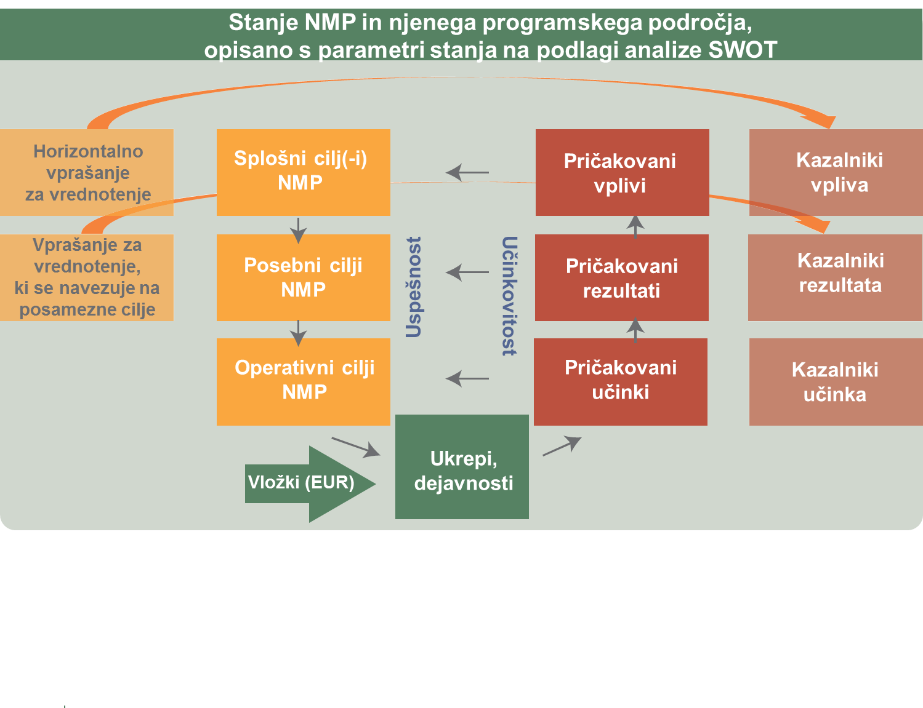
Vir: Evropska služba za pomoč uporabnikom pri vrednotenju razvoja podeželja, 2016

Tretji korak – Izbira prednostnega pristopa pri vrednotenju
Ko se oblikujejo vprašanja za vrednotenje, merila za presojo in kazalniki, je pomembno, da organi, odgovorni za vrednotenje nacionalne mreže za podeželje (organ upravljanja, enota za podporo mreži itd.), odločijo, kako bi bilo treba razviti informacije za odgovore na vprašanja za vrednotenje. To vključuje izbiro pristopa pri vrednotenju (kvalitativni, kvantitativni in mešani).
Naslednja vprašanja so v pomoč pri izbiri pristopa pri vrednotenju:
- Kateri pristop je najbolj usklajen s cilji vrednotenja?
Kateri pristop daje najzanesljivejše rezultate glede na razpoložljive informacije?
Pričakovani rezultat tega koraka je odločitev za pristop pri vrednotenju in po možnosti za metode, ki se uporabijo za odgovarjanje na vprašanja za vrednotenje.
Pristop pri vrednotenju bodo potrdili in po potrebi pregledali izvajalci vrednotenja po dogovoru s pristojnimi organi (organom upravljanja, enoto za podporo mreži itd.) v fazi strukturiranja med izvajanjem vrednotenja. V fazi strukturiranja bo izvajalec vrednotenja tudi predlagal in se z organi, pristojnimi za program, dogovoril o metodah80F, ki bi jih bilo treba uporabiti za analizo zbranih podatkov in informacij ter za oblikovanje presoj in posledično odgovorov na vprašanja za vrednotenje. V DELU II teh smernic je podrobno opisano, kako izbrati primeren pristop pri vrednotenju in metode vrednotenja.
Vendar se naročniku vrednotenja v tej fazi še ni treba odločiti za metodologijo vrednotenja, saj bo izvajalec vrednotenja metode predlagal v svoji ponudbi. Pomembneje je, da so naročnik in druge zainteresirane strani na področju nacionalne mreže za podeželje seznanjeni z različnimi metodami vrednotenja in njihovo zanesljivostjo za zagotovitev odgovorov na vprašanja za vrednotenje glede na potrebe vrednotenja, tako da lahko preverijo kakovost rezultatov vrednotenja.

Četrti korak – Pregled potreb po informacijah in podatkih ter morebitnih virov
Za izvedbo temeljitega vrednotenja nacionalne mreže za podeželje je pomembno zagotoviti zadostno količino podatkov in informacij za izračun kazalnikov v zvezi z mrežo. Izbrani pristop pri vrednotenju in metode vplivajo tudi na potrebe po podatkih.
Vprašanja, ki usmerjajo ta korak, so:
- Katere informacije in podatki so potrebni za odgovore na vprašanja za vrednotenje?
- Ali že obstajajo ali jih je treba še zbrati?
- Kje se lahko te informacije pridobijo?
- Kako se lahko pridobijo?
- Ali obstajajo omejitve glede tega, kdo lahko uporabi podatke in kako?
- Katere težave so povezane z informacijami/podatki?
Kako vse navedeno vpliva na pripravo formalnih pogojev za vrednotenje nacionalnih mrež za podeželje?
Ta korak se izvede v naslednjem zaporedju:
a. | Pregled potreb po podatkih in informacijah v skladu s kazalniki za nacionalne mreže za podeželje (učinek, rezultat, vpliv) ter v skladu z izbranim pristopom in metodami vrednotenja.
b. | Opredelitev virov podatkov in informacij ter zagotovitev njihove razpoložljivosti.
c. | Ugotovitev podatkovnih vrzeli in odločitev o tem, kako jih zapolniti (vključno z opredelitvijo določb za izvajalce vrednotenja v prihodnjih formalnih pogojih).
Pričakovani rezultat: dostopni viri obstoječih podatkov, ugotovitev podatkovnih vrzeli in odločitev o tem, kako jih zapolniti.
Pri pripravi vrednotenja nacionalne mreže za podeželje je pomembno, da se preuči, kateri podatki in informacije so potrebni za zagotovitev kazalnikov in odgovorov na vprašanja za vrednotenje. V praksi vedno že obstajajo podatki in informacije, ki jih je mogoče zbrati v okviru spremljanja programa razvoja podeželja ali v okviru drugih sistemov, na primer:
- podatki o spremljanju (podatkovna zbirka o operacijah) glede vložkov in učinkov nacionalne mreže za podeželje;
- notranji statistični podatki enote za podporo mreži in spremljanje uspešnosti (letna poročila, povratne informacije z dogodkov in usposabljanj, informacije o članih nacionalne mreže za podeželje itd.);
- informacije iz predhodno izvedenih samoocenjevanj in vrednotenj nacionalne mreže za podeželje.
Pregled virov podatkov in informacij ter njihove razpoložljivosti je pomemben korak pri zagotavljanju dokazov za vrednotenje nacionalnih mrež za podeželje. Včasih je treba posebej urediti dostop do obstoječih podatkov in informacij. Za to bi morali poskrbeti organi, pristojni za program, ali enota za podporo mreži, zlasti v primerih, ko je treba upoštevati pravne vidike posameznih vprašanj varovanja podatkov (npr. podatkov o posameznih upravičencih ali informacij, pridobljenih od posameznih anketirancev).
Pregled obstoječih podatkov lahko izvajalci vrednotenja ponovijo tudi v poznejših fazah izvajanja akcijskega načrta nacionalne mreže za podeželje (glej DEL I, poglavje 2.2.2 „Priprava vrednotenja nacionalne mreže za podeželje“). V zvezi s tem je pomembno, da so vsi razpoložljivi podatki po začetku vrednotenja dostopni izvajalcem vrednotenja. Enota za podporo mreži/organ upravljanja je odgovoren za to, da se izvajalcu vrednotenja med izvajanjem vrednotenja zagotovijo vsi razpoložljivi podatki.
Posebno pozornost bi bilo treba nameniti podatkovnim in informacijskih vrzelim ter temu, kako jih zapolniti. Naročnik (organ upravljanja, enota za podporo mreži) odloči, kateri podatki in informacije se lahko pridobijo iz obstoječih virov, na primer na podlagi posebnih ureditev, ter katere manjkajoče podatke in informacije bi morali zbrati izvajalci vrednotenja. Seznanjenost organa upravljanja in enote za podporo mreži z razpoložljivostjo podatkov in informacij, kakovostjo ter vrzelmi vpliva na proračun za vrednotenje in formalne pogoje. Poleg tega je organ upravljanja tako lahko dovolj zgodaj opozorjen, da se izogne težavam s podatki, ki se lahko pojavijo med izvajanjem akcijskega načrta nacionalne mreže za podeželje.

Peti korak – Razpisni postopek in izbira zunanjega izvajalca vrednotenja
Priprava formalnih pogojev in razpisnega postopka sta ključna postopka pri izbiri zunanjega izvajalca vrednotenja in sklenitvi pogodbe z njim. Zgoraj opisani predhodni koraki pri načrtovanju in pripravi vrednotenja so podlaga za to, kaj pripravijo organi nacionalne mreže za podeželje ter kaj bi bilo treba prepustiti izvajalcem vrednotenja in vključiti v formalne pogoje.
Vprašanja, ki usmerjajo ta korak, so:
- Kakšno je ozadje vrednotenja?
- Kaj se bo vrednotilo?
- Zakaj se to vrednotenje izvaja?
- Katera vprašanja je treba postaviti?
- Kaj bi moral izvajalec vrednotenja storiti v praksi?
- Katere dokumente/poročila bi moral izvajalec vrednotenja predložiti in kdaj?
- Kako bi bilo treba izvesti vrednotenje?
- Kateri podatki in informacije že obstajajo?
- Katere podatke in informacije bi bilo treba še zbrati?
- Katere so zahteve za izvajalca vrednotenja?
Kako se izvajalec izbere?
- Ali finančna sredstva in človeški viri zadoščajo za izvedbo želenega vrednotenja?
- Ali je časovni okvir razumen? Ali je vsakemu koraku namenjenega dovolj časa? Ali je kaj časa namenjenega nepredvidenim dogodkom in težavam?
Kakšen je najboljši razpisni postopek za zadevno vrednotenje nacionalne mreže za podeželje?
Ta korak se izvede v naslednjem zaporedju:
a. | Priprava formalnih pogojev za zunanje vrednotenje.
b. | Dodelitev sredstev za zunanje vrednotenje kot podlaga za načrtovanje in pripravo vrednotenja.
c. | Priprava in izvedba razpisnega postopka.
Pričakovani rezultat: izbira zunanjega izvajalca vrednotenja.
Naročnik (organ upravljanja, enota za podporo mreži) je odgovoren za pripravo formalnih pogojev in zagotovitev, da ti izražajo zadevno nacionalno mrežo za podeželje. Usmerjevalna skupina za vrednotenje lahko naročniku pomaga pri opredelitvi in pripravi formalnih pogojev, če jo organ upravljanja pooblasti za vrednotenje.
- Pooblastilo za vrednotenje
Če se organ upravljanja odloči uporabiti usmerjevalno skupino za vrednotenje, je priporočljivo, da pred pripravo formalnih pogojev sestavi pooblastilo za vrednotenje. Pooblastilo za vrednotenje je dokument, ki vsebuje kratek splošen opis vrednotenja, ki ga je treba izvesti. V njem morajo biti podrobno pojasnjeni obseg (kaj se bo vrednotilo), okvir in razlogi (kakšni so ozadje in razlogi za izvedbo vrednotenja), odgovornosti in časovni okvir (kako bo delo organizirano in po kakšnem razporedu) ter cilji (za kaj naj bi se vrednotenje uporabilo). Pooblastilo za vrednotenje usmerja pripravo formalnih pogojev in program dela usmerjevalne skupine za vrednotenje.
Pooblastilo za vrednotenje po navadi uvede in odobri organ upravljanja, usmerjevalna skupina za vrednotenje pa mu pomaga pri njegovi sestavi.
V formalnih pogojih bi moral biti pojasnjen pomen izvajanja nacionalne mreže za podeželje in upoštevati bi se moral znesek njenega proračuna za vrednotenje. Prav tako bi morali vsebovati opis izvora, obsega in ciljev vrednotenja ter jasno porazdelitev vlog in odgovornosti. V formalnih pogojih bi morala biti navedena vprašanja za vrednotenje, na katera je treba odgovoriti, ter opisane naloge in dejavnosti, ki jih morajo izpolniti zunanji izvajalci vrednotenja. Poleg tega bi morali biti na kratko predstavljeni viri informacij, ki so že na voljo. Dobri formalni pogoji bi morali vsebovati tudi merila za izbiro izvajalca vrednotenja in merila za oceno kakovosti končnega poročila.
Glede vsebine formalnih pogojev ni pravnih zahtev. V nadaljevanju so navedeni priporočeni glavni elementi, s katerimi so izraženi splošni standardi dobre prakse81F.
- Okvir (namen, cilj in utemeljitev vrednotenja)
- Obseg vrednotenja
- Cilji vrednotenja
- Vprašanja za vrednotenje
- Naloge, ki jih je treba izvesti
- Časovni okvir in vsebina končnih izsledkov
- Organizacija dela
- Viri in dokumentacija
- Razpisni postopki in pogodbena določila. Ti bodo vključevali merila za izbor izvajalca vrednotenja, kot so:
  - zahtevani profil izvajalcev vrednotenja, vključno z doseženo izobrazbo, obstoječimi (večletnimi) izkušnjami z vrednotenjem ter s tem povezanimi referencami in povezavami na obstoječa poročila,
  - predlagani pristop in metode vrednotenja,
  - zahteve v zvezi s podatki in informacijami ter navedba podatkov, ki jih mora zbrati izvajalec vrednotenja,
  - predlagani proračun za vrednotenje,
  - merila za oceno kakovosti končnega poročila
  - itd.
Formalni pogoji bi morali določati možnost, da izvajalci vrednotenja predlagajo pristop/zasnovo in metode vrednotenja, vključno z zahtevanimi podatki in informacijami. Priprava formalnih pogojev je izhodišče za strukturiranje vrednotenja, ki ga bo izbrani izvajalec nato nadaljeval.
Pomembno je, da naročnik (organ upravljanja ali enota za podporo mreži) predvidi ter zagotovi zadostne in ustrezne finančne in človeške vire (v smislu zmogljivosti ter spretnosti in znanja osebja organa upravljanja in izvajalcev vrednotenja, razpoložljivih podatkov in informacij itd.) za izvedbo vrednotenja ter nameni dovolj časa postopku vrednotenja in njegovim posameznim korakom. Pomembno je tudi, da se pred objavo javnega razpisa določijo jasna pravila in postopki za sodelovanje med izvajalcem vrednotenja in odgovornimi organi upravljanja.
Nazadnje mora naročnik (organ upravljanja ali enota za podporo mreži) izbrati razpisni postopek. Ta je odvisen od posameznega pristopa pri najemu izvajalca vrednotenja (en sam odprti razpisni postopek, okvirni seznam izvajalcev, neposredna oddaja). V vsakem primeru je bistveno, da se upoštevajo ustrezni razpisni postopki. Pred povabilom k oddaji ponudb je pomembno zagotoviti upoštevanje vseh pravnih vidikov, povezanih z javnim razpisom. Če ima organ upravljanja z izvajalcem vrednotenja sklenjeno dolgoročno pogodbo o vrednotenju, mora biti vrednotenje nacionalne mreže za podeželje navedeno v prvotnem javnem razpisu in pogodbi tega izvajalca, da se lahko izvede brez dodatnega javnega razpisa. Drugače je treba upoštevati veljavne postopke za oddajo javnega naročila.
- Odgovornosti zainteresiranih strani pri pripravi vrednotenja nacionalne mreže za podeželje
 | Ukrepi | Akterji
Faza | Korak | Organ upravljanja | Druge enote organa upravljanja | Enota za podporo mreži | Drugi
Priprava | Oblikovanje intervencijske logike | odgovoren/sodeluje | če je enota za vrednotenje, lahko pomaga | sodeluje/odgovorna
 | Vprašanja in kazalniki za vrednotenje | odgovoren/sodeluje | če je enota za vrednotenje, lahko pomaga | sodeluje/odgovorna | morebitna usmerjevalna skupina sodeluje
 | Pristop pri vrednotenju | odgovoren/sodeluje | če je enota za vrednotenje, lahko pomaga | sodeluje/odgovorna | morebitna usmerjevalna skupina sodeluje
 | Pregled virov informacij in podatkov | odgovoren/sodeluje | če je enota za vrednotenje, lahko pomaga | sodeluje/odgovorna, pregleda podatke in informacije enote za podporo mreži | plačilna agencija zagotovi podatke
 | Razpisni postopek in izbira izvajalca vrednotenja | odgovoren/sodeluje | če je enota za vrednotenje, lahko pomaga | sodeluje/odgovorna | morebitna usmerjevalna skupina podpira
    - Izvajanje vrednotenja

Prvi korak – Izvedba vrednotenja
Po izvedbi postopka javnega razpisa se sklene pogodba o vrednotenju in izvajalec vrednotenja lahko začne delati. Čeprav v tej fazi večino dela opravi izvajalec vrednotenja, mu morata naročnik (organ upravljanja ali enota za podporo mreži) in usmerjevalna skupina za vrednotenje, če je ustanovljena, pomagati (npr. omogočiti dostop do vseh obstoječih podatkov in informacij, obvestiti zainteresirane strani o izbranem izvajalcu vrednotenja in povabiti izvajalca vrednotenja na zadevne sestanke), da se zagotovi kakovostno vrednotenje v vseh fazah, in sicer z ohranjanjem odprte in redne komunikacije, dajanjem pripomb k poročilom ter pomočjo pri dostopu do podatkov in anketirancev.
Organ upravljanja, plačilna agencija, posredniška telesa, lokalne akcijske skupine, drugi člani mreže in upravičenci imajo pomembno vlogo v fazi opazovanja, saj izvajalcu vrednotenja omogočajo dostop do informacij in podatkov. V zvezi s tem je zagotavljanje, da vloge upravičencev vključujejo ustrezne izjave o soglasju v smislu, da dovoljujejo uporabo svojih podatkov za raziskave in analize, pomembno za zagotovitev razpoložljivosti podatkov za vrednotenje. To je treba načrtovati od začetka obdobja izvajanja programa82F.
Vrednotenje po navadi poteka v štirih fazah: strukturiranje, opazovanje, analiziranje in presojanje.
V fazi strukturiranja izvajalec vrednotenja preuči dokumentacijo in razjasni zadevno nalogo. Na koncu te faze bi moral izvajalec vrednotenja jasno poznati zadevno nacionalno mrežo za podeželje, njeno intervencijsko logiko, člane in dejavnosti ter vprašanja za vrednotenje, kazalnike in naloge vrednotenja. Prva naloga izvajalca vrednotenja v fazi strukturiranja je, da pregleda intervencijsko logiko in oceni usklajenost vprašanj za vrednotenje s cilji in kazalniki, pri čemer na podlagi tehtne utemeljitve po potrebi predlaga dodatne. V tej fazi se oblikujejo tudi metode in orodja, ki se uporabijo pri vrednotenju, poleg tega je izvajalec vrednotenja seznanjen z vsemi viri obstoječih informacij in podatkov ter ima do njih dostop. Prav tako mora biti seznanjen s tem, katere dodatne podatke in informacije mora še zbrati. V tej fazi se priporoča predložitev začetnega poročila, v katerem se podrobno določijo delovni načrt, ocena tveganja in po možnosti orodja za delo na terenu.
Faza opazovanja obsega zbiranje informacij in podatkov. Vse pomembne informacije in podatki se zberejo iz različnih virov, kot so orodja in tehnike za spremljanje in vrednotenje nacionalne mreže za podeželje (vprašalniki, ankete, razgovori, ciljne skupine, študije primerov itd.). Ker pri vrednotenjih nacionalnih mrež za podeželje prevladujejo kvalitativne metode, bodo za to fazo potrebna znatna sredstva.
V fazi analiziranja se vse razpoložljive informacije sistematično obdelajo ter združijo v skladu z izbranim pristopom in metodo vrednotenja. Namen tega je, da se z uporabo različnih vrst tehnik vrednotenja trigonometrično izmerijo izsledki vrednotenja.
V zadnji fazi vrednotenja, fazi presojanja, izvajalec vrednotenja oblikuje odgovore na vprašanja za vrednotenje ter izpelje z dokazi podprte sklepe in priporočila83F.
V DELU II teh smernic so podrobno predstavljeni faze in koraki, vključeni v izvedbo vrednotenja.

Drugi korak – Zagotavljanje kakovosti in napredka vrednotenja
Številčnejša so vrednotenja, pomembneje je, da naročnik (organ upravljanja ali enota za podporo mreži) vzpostavi sistem zagotavljanja in nadzora kakovosti. Medtem ko je zagotavljanje kakovosti osredotočeno na postopek, pri čemer se poskuša zagotoviti, da so stvari izvedene pravilno, se nadzor kakovosti osredotoča na izdelke.
Glavna vprašanja, povezana z zagotavljanjem kakovosti in napredka vrednotenja, so:
- Kateri so standardi kakovosti za upravljanje vrednotenja in sodelovanje z izvajalcem vrednotenja?
- Ali so dogovorjeni končni izsledki predloženi pravočasno?
- Ali je kakovost končnih izsledkov dobra? Kateri so standardi kakovosti za vrednotenje?
- Kako bi bilo mogoče izboljšati končne izsledke?
Ali izvajalec vrednotenja upošteva povratne informacije?
Usmerjevalna skupina za vrednotenje, če je vzpostavljena, spremlja napredek vrednotenja. Če usmerjevalne skupine ni, je to naloga naročnika. Izvajalec vrednotenja mora v ključnih fazah postopka vrednotenja predložiti različna poročila (kot so začetno poročilo, vmesna poročila, osnutek končnega poročila in končno poročilo), določena v formalnih pogojih. Usmerjevalna skupina in naročnik morata ta poročila analizirati, po možnosti na podlagi posebej za to namenjenih tabel/kontrolnih seznamov za nadzor kakovosti. Najbolj značilna orodja za zagotavljanje kakovosti v postopku vrednotenja so kontrolni seznami, kazala, splošni in podrobni prikazi postopkov ter različne vrste načrtov84F. Nasprotno se nadzor kakovosti po navadi izvaja na podlagi tabele ali kontrolnega seznama za nadzor kakovosti.
Izvajalcu vrednotenja je treba zagotoviti smiselne in pravočasne povratne informacije. Tako se lahko spremlja in izboljša kakovost vrednotenja. Poleg tega se lahko napredek pri vrednotenju redno preverja glede na dogovorjene mejnike. Izvajalec vrednotenja je odgovoren za predložitev dogovorjenih poročil in upoštevanje povratnih informacij.

Tretji korak – Ocena kakovosti končnega poročila
Ko izvajalec vrednotenja v roku, določenem v formalnih pogojih, predloži končno poročilo, morata naročnik (organ upravljanja ali enota za podporo mreži) in, če je vzpostavljena, usmerjevalna skupina za vrednotenje podrobno oceniti kakovost njegove vsebine. Priporočeno je, da se v ta namen razvijejo standardi kakovosti za poročila o vrednotenju in tabela za oceno kakovosti. Za poročila o vrednotenju nacionalnih mrež za podeželje ni obveznih meril za oceno kakovosti.
Dobra merila kakovosti se nanašajo na postopek vrednotenja (ustreznost, pravočasnost in vseobsežnost), normativna vprašanja (poudarek je na neodvisnosti in nepristranskosti izvajalca vrednotenja) in tehnična merila (ustreznost vrednotenja, obseg, primerna zasnova, zanesljivi podatki, tehtna analiza, verodostojni izsledki, z dokazi podprti odgovori na vprašanja za vrednotenje, veljavni sklepi, koristna priporočila in jasnost pri poročanju85F).
- Odgovornosti zainteresiranih strani pri izvajanju vrednotenja nacionalnih mrež za podeželje
 | Ukrepi | Akterji
Faza | Korak | Organ upravljanja | Druge enote organa upravljanja | Enota za podporo mreži | Drugi
Izvajanje | Vodenje | pomaga izvajalcu vrednotenja, zagotavlja kakovost |  | pomaga izvajalcu vrednotenja, zagotavlja podatke | plačilna agencija zagotovi podatke  lokalne akcijske skupine zagotovijo podatke in posrednike informacij  regionalni organi upravljanja zagotovijo podatke in posrednike informacij  izvajalec vrednotenja vodi vrednotenje
 | Nadzor kakovosti | odgovoren/sodeluje |  | sodeluje/odgovorna | morebitna usmerjevalna skupina sodeluje
    - Sporočanje in razširjanje izsledkov vrednotenja

Sporočanje izsledkov vrednotenja
Komuniciranje poteka skozi celoten postopek vrednotenja, vendar njegov glavni del pride na koncu, po dokončnem oblikovanju izsledkov in priporočil. Komunikacijski ukrepi bi morali slediti komunikacijskemu načrtu, razvitemu na začetku postopka vrednotenja.

Razširjanje
Poročilo o vrednotenju bi moralo biti javno objavljeno. Dostopno bi moralo biti na spletišču organa upravljanja/enote za podporo mreži. Poleg tega bi se moralo zaradi večje preglednosti poročilo o vrednotenju poslati sodelujočim v postopku vrednotenja in vsem zadevnim zainteresiranim stranem na področju (programa) nacionalne mreže za podeželje. Kot dobra praksa se priporoča, da se napiše povzetek glavnih izsledkov vrednotenja za državljane. Vrednotenje bi bilo treba predstaviti ter o njem razpravljati tudi na delavnicah in drugih dogodkih (npr. z odborom za spremljanje). Pomembno je, da se že na začetku dogovori, kdo je za kaj odgovoren (organ upravljanja in enota za podporo mreži), kar se tiče razširjanja.

Nadaljnje ukrepanje na podlagi izsledkov vrednotenja
Da bi bilo vrednotenje (in samoocenjevanje) koristno za samo nacionalno mrežo za podeželje, je uveden postopek za nadaljnje ukrepanje ter uporabo izsledkov in priporočil.
Uporaba izsledkov vrednotenja bi bila lahko redno na dnevnem redu usklajevalnega organa ali v delovnem načrtu mreže/akterja, ki mu je priporočilo namenjeno, skupaj s časovnim okvirom za izvedbo. Za nacionalno mrežo za podeželje je akcijski načrt odličen okvir, saj gre za letni dokument. Akcijski načrt nacionalne mreže za podeželje bi lahko vključeval tudi določbe o tem, kako uporabiti izsledke vrednotenja in samoocenjevanja za izboljšanje dejavnosti mreže. Napredek pri izpolnjevanju priporočil bi bil lahko vključen v letno poročanje. Izsledki vrednotenja se tako lahko upoštevajo tudi pri prihodnji zasnovi politike. Organ upravljanja in usklajevalni organ bi morala razviti ter izvajati strategijo in postopek za nadaljnje ukrepanje na podlagi priporočil vrednotenja. To nadaljnje ukrepanje bi lahko lastnik vrednotenja izvedel v obliki predloge za nadaljnje ukrepanje, kot je predstavljena v tabeli 9.
- Predloga za nadaljnje ukrepanje na podlagi vrednotenja
KAJ? | KDAJ? | KDO? | KAKO? | KAJ JE BILO STORJENO?
Kateri so glavni izsledki vrednotenja? Kaj je bilo ugotovljeno/priporočeno?  Kakšna je pričakovana sprememba?  Kako na to gleda organ upravljanja/enota za podporo mreži?  Kaj bi bilo treba storiti? | časovni okvir nadaljnjega ukrepanja, končni datum nadaljnjega ukrepanja | odgovornost za nadaljnje ukrepanje,  drugi sodelujoči | oblika nadaljnjega ukrepanja | stanje pri nadaljnjem ukrepanju, datum
Izsledek – sklep –  priporočilo 1:  trdno podprto z dokazi in analizo, jasno izraženo, pragmatično.  Pričakovana sprememba:  v skladu s poročilom o vrednotenju.  Odgovor organa upravljanja/enote za podporo mreži:  sprejeto, delno sprejeto, zavrnjeno – navedite razloge.  Ključni ukrepi:  - …  - … | četrtletno, letno, na dve leti itd. | organizacija, enota, oseba | letni delovni načrti/poročila nacionalne mreže za podeželje,  letna poročila o izvajanju,  odbor za spremljanje,  usmerjevalna skupina itd. | oznake stanja:  ni se še začelo  poteka  dokončano
Izsledek – ugotovitev – priporočilo 2:
Pričakovana sprememba:
Odgovor organa upravljanja/enote za podporo mreži:
Ključni ukrepi:
- …
- …

- Odgovornosti zainteresiranih strani pri komuniciranju in nadaljnjem ukrepanju na podlagi izsledkov vrednotenja nacionalne mreže za podeželje
 | Ukrepi | Akterji
Faza | Korak | Organ upravljanja | Druge enote organa upravljanja | Enota za podporo mreži | Drugi
Komuniciranje in razširjanje | Komuniciranje | odgovoren/sodeluje | če je enota za komuniciranje, lahko sodeluje | sodeluje/odgovorna
 | Razširjanje | odgovoren/sodeluje | če je enota za komuniciranje, lahko sodeluje | sodeluje/odgovorna | lokalne akcijske skupine in regionalni organi upravljanja lahko razširjajo informacije
 | Nadaljnje ukrepanje | odgovoren/sodeluje |  | sodeluje/odgovorna | morebitna usmerjevalna skupina nacionalne mreže za podeželje lahko sprejme ukrepe in spremlja napredek v zvezi s priporočili vrednotenja

- DEL II – METODOLOŠKI PRIROČNIK

Komu je namenjen DEL II?
Ta del je namenjen predvsem izvajalcem vrednotenja in vsem zainteresiranim stranem, ki jih zanimajo metodološki vidiki vrednotenja nacionalne mreže za podeželje. Zlasti zanimiv bi lahko bil tudi za uradnike in strokovnjake, ki sodelujejo pri pripravi formalnih pogojev, ter za vse, vključene v upravljanje nacionalne mreže za podeželje.
Metodološki priročnik vsebuje navodila za celotno obdobje, tj. za razširjeni letni poročili o dejavnostih za leti 2017 in 2019 ter za naknadno oceno, ne glede na to, ali vrednotenje zajema celotni sklop vprašanj za vrednotenje ali samo del sklopa v okviru tematske ocene.
DEL II zagotavlja smernice za dve možnosti vrednotenja nacionalnih mrež za podeželje:
vrednotenje nacionalne mreže za podeželje kot dela tehnične pomoči v okviru programa razvoja podeželja;
„samostojno“ vrednotenje, ki vključuje vrednotenje programa nacionalne mreže za podeželje ali samostojno vrednotenje nacionalne mreže za podeželje, tudi če je del programa razvoja podeželja (kot samostojna tema za vrednotenje).

Kako je DEL II urejen?
DEL II je urejen v skladu z logičnim zaporedjem, ki se upošteva pri vrednotenju programa razvoja podeželja in velja tudi za vrednotenje nacionalne mreže za podeželje:
v fazi strukturiranja izvajalci vrednotenja določijo pristop pri vrednotenju, se odločijo glede metod vrednotenja ter preverijo, ali so na voljo vsi podatki in informacije, potrebni za uporabo izbranih metod in merjenje vrednosti kazalnikov, ter katere informacije bi bilo treba še zbrati;
v fazi opazovanja se podatki in informacije zberejo in obdelajo;
v fazi analiziranja se kazalniki količinsko opredelijo s kvantitativnimi podatki ali izrazijo s kvalitativnimi informacijami z uporabo metod in orodij za vrednotenje;
v fazi presoje se razložijo kvantitativni in kvalitativni izsledki ter oblikujejo odgovori na vprašanja za vrednotenje, sklepne ugotovitve in priporočila.
- Štiri faze postopka vrednotenja
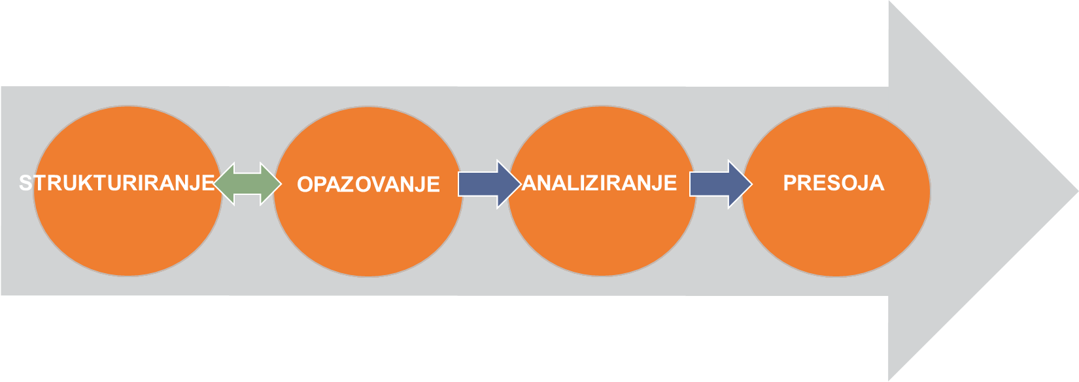
Vir: Evropska služba za pomoč uporabnikom pri vrednotenju razvoja podeželja, 2016
Te štiri faze se ne bi smele razumeti kot strogo kronološke. V praksi se bodo prekrivale. Poleg tega je priporočljivo, da se vrednotenje izvaja v „zankah“; če se na primer izkaže, da so nekateri podatki nezadostni za vprašanje za vrednotenje (opazovanje), je lahko primerno, da se v anketi uporabi dodaten vir informacij (strukturiranje). To pomeni, da mora celoten postopek spremljati metarazmišljanje o tem, kako je vsaka faza vključena v celotni postopek.
  - STRUKTURIRANJE: oblikovanje okvira za vrednotenje nacionalne mreže za podeželje
In preparing the evaluation, stakeholders have developed the NRN intervention logic and evaluation framework (evaluation questions and indicators), discussed the evaluation approach, and the collection of data and information (see chapter 2.2.2). The better the evaluation was prepared; the less work the evaluator will have in the structuring phase. However, if the NRN evaluation was prepared before the NRN implementation starts, or if the evaluation is conducted at a later stage, the steps described in preparing the evaluation would need to be repeated again. The structuring phase is conducted in four major steps (Figure 19):
Revisit the coherence and relevance of the intervention logic
Review the consistency of evaluation questions and indicators with the intervention logic
Choose the appropriate evaluation approach, method(s) and tools
Establish the evidence for evaluation.
- The structuring phase in four steps
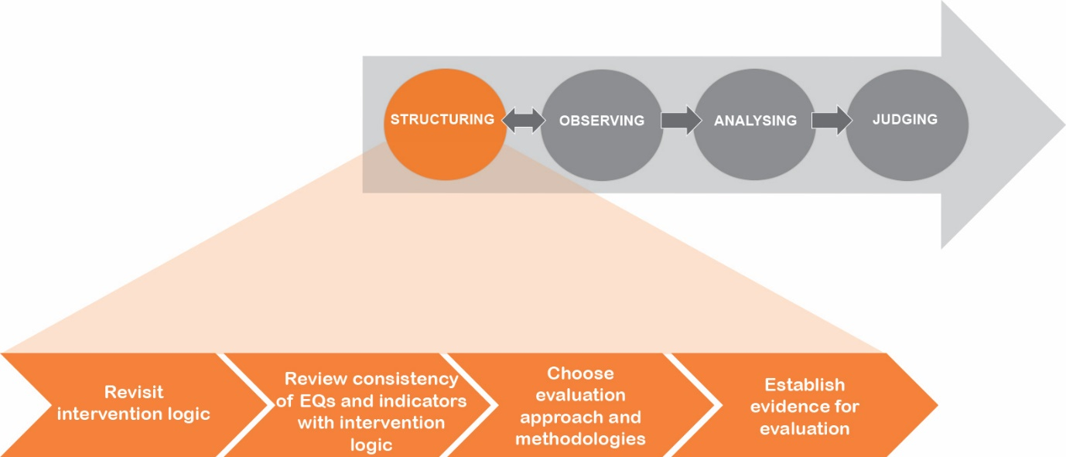
Source: European Evaluation Helpdesk for Rural Development, 2016
    - Ponovno preverjanje intervencijske logike (programa) nacionalne mreže za podeželje

Is there always an explicit intervention logic?
By default, the intervention logic of NRNPs has been constructed during the programme design phase and its consistency and relevance assessed during the ex ante evaluation (See: PART I, chapter 2.2.2).
As for NRNs that are part of the RDPs, the NRN intervention logic is by definition embedded in the intervention logic of the RDP. Sometimes the intervention logic may be rather implicit so that it needs some effort to properly reveal it; sometimes it may however also be missing altogether. In each case there are always two starting points to (re)construct the NRN intervention logic: the four common NRN objectives and the NRN action plan. (See also PART I, Chapter 2.2.2).
It is suggested to (re)construct the NRN intervention logic before the implementation of NRN activities or at least in the course of preparing the evaluation. This is in fact a reverse operation: The challenge is to find an answer to the question: “If there had been a theory of change behind what has been actually done, how could it be modelled?” PART I, chapter 2.2.2 offers guidance on the construction of the intervention logic by the NSU/MA during the preparation phase of the evaluation.

What is meant by the theory of change?
The theory of change86F:
rests on the assumption that NRNs and NRNPs are based on the explicit or implicit theory of policy makers concerning how and why NRN activities lead to the intended changes anticipated;
provides an explicit causal chain (or ‘theory of change’) linking the NRN’s objectives, activities and expected effects, which can then be used to guide the collection of evidence and the analysis of causal contributions by developing hypotheses that can be tested through critical comparisons.
In rural development evaluation, the theory of change is depicted as a model, which we call intervention logic87F.

How should the intervention logic be revisited?
The structuring phase starts with revisiting (validating) the NRN intervention logic. It is necessary to re-check the relevance and coherence of the intervention logic with regard to the NRN objectives and Action Plan.
Even if there is an explicit intervention logic, revisiting it is necessary because the programme context may have evolved. Things could also turn out differently than assumed during the programme design phase. Through the review of the intervention logic the evaluator can establish the framework for all of the further steps in the evaluation.
The first revisiting of the NRN intervention logic goes along with the preparation of the enhanced Annual Implementation Report submitted in 2017, followed by the review for the AIR 2019 and finally for the ex post evaluation in 2024.
Ključna vprašanja, ki usmerjajo pregled intervencijske logike, so:
- Ali so se stanje in potrebe, ugotovljene na začetku, spremenili?
- Ali se upoštevajo vsi splošni cilji (politike)?
- Ali so vsi posebni in operativni cilji pravilno določeni in označeni?
- Ali se upoštevajo vse skupine skupnih ukrepov in ukrepov posamezne nacionalne mreže za podeželje?
- Ali je vsak operativni cilj povezan z ustreznimi učinki?
- Ali je vsak posebni cilj povezan z ustreznim rezultatom?
- Ali so ugotovljeni vplivi skladni s splošnimi cilji?

Kateri so glavni koraki ponovnega preverjanja intervencijske logike nacionalne mreže za podeželje?
Priporočeni koraki za ponovno preverjanje intervencijske logike nacionalne mreže za podeželje in njihovi pričakovani rezultati so:
1 | Ocena sprememb stanja in posebnih potreb na ozemlju, kjer deluje nacionalna mreža za podeželje.
2 | Ponovno preverjanje ustreznosti skupnih ciljev, ciljev za posamezne programe nacionalne mreže za podeželje in skupin ukrepov ter povezav med njimi glede na ugotovljene spremembe stanja in potreb.
3 | Ponovno preverjanje povezav med pričakovanimi učinki, rezultati in vplivi nacionalne mreže za podeželje ter njihove ustreznosti.
4 | Preverjanje horizontalne in vertikalne usklajenosti med skupnimi cilji in cilji za posamezne programe nacionalne mreže za podeželje/skupinami ukrepov na eni strani ter pričakovanimi učinki, rezultati in vplivi na drugi strani.
5 | Po potrebi ponovna opredelitev ali prilagoditev intervencijske logike.
Pričakovani rezultat: potrjena horizontalna in vertikalna usklajenost in ustreznost intervencijske logike nacionalne mreže za podeželje kot podlage za vrednotenje.
The above steps are detailed below.

Step 1 - Assess changes in context and needs
NRNs operate within the context of rural areas. This context is characterised through a thorough situational description, SWOT and needs assessment. The situation in networking is depicted with the set of context parameters88F. Changes in the programme and network context may imply changes in the scope of NRN objectives and interventions and therefore in the intervention logic.
There are certain differences between NRNPs and NRNs inside of RDPs, which need to be taken into account. While for a NRNP the context relates to Members States with several RDPs, a NRN performs within the frame of a specific RDP and its contextual situation (Member States, regions). In the case of NRNPs which start in parallel with the regional RDPs which they are supposed to service, context changes may be even more substantial.

Step 2 - Revisit the relevance of NRN objectives and groups of actions and linkages between them
The pursuit of the four common NRN objectives should contribute to the achievement of the RD priorities, CAP objectives and EU 2020 targets, via common groups of actions. The four common NRN objectives are placed within the NRN(P) intervention logic at the level of overall NRN(P) objectives.
The common NRN objectives and groups of actions are complemented with programme-specific NRN objectives and groups of actions in the preparation of NRN evaluation. (See also PART I, chapter 2.2.2).
During the review of the intervention logic the validity of proposed programme-specific NRN objectives and activities will be checked against any changes concerning the context to assess:
whether the NRN objectives (common and programme-specific) properly mirror the changes expected to happen during or after the programming period at the level of NRN beneficiaries (results, e.g. changes in behaviour), and in the programme area (impacts, e.g. contributions to RDP results, or changes in human and social capital) (See PART I, Chapter 2.2.2);
whether the respective level of hierarchy (overall, specific and operational objectives) and their inter-linkages are clear;
the extent to which NRN objectives can plausibly be achieved with the groups of actions;
whether the NRN(P) objectives are sufficiently clear and tangible as to be measured by RACER89F programme-specific indicators.

Step 3 - Revisit the chain between the NRN expected effects: outputs, results and impacts
Activities of NRNs are expected to produce outputs, results and impacts, which lead to the accomplishment of NRN objectives. While outputs are brought forth by concrete activities organised and implemented by NSUs (events, web page, publications, trainings, good practice exchanges, etc.), NRNs transform these outputs into NRN results and impacts (often called NRN added value). NRN results and impacts are more difficult to capture because they often (not always) have an intangible nature (changes in human and social capital). Examples of the output-result-impact chains for each of the common groups of actions can be found in PART III of the guidelines.
Expected NRN effects are ideally defined during the preparation of NRN evaluation, but can be completed also during the structuring phase, respecting the possible changes in the context situation.

Step 4 - Check the horizontal and vertical consistency between NRN objectives and expected effects
During this step, evaluators should conduct a horizontal and vertical consistency check between objectives and expected outputs, results and impacts (internal consistency of NRN intervention logic, see the Introduction, chapter 1.4.2) of the NRN. In case the NRNP or RDP authorities have not defined the expected NRN results and impacts clearly enough and in a way that can be measured, the evaluators are called to run a consistency check of the intervention logic and add missing elements and fine-tune existing elements in collaboration with the programme authorities and the NSU, in the same fashion as what was described in PART I, chapter 2.2.2.
Besides the internal consistency of the NRN intervention logic, the evaluator should check also the external consistency of NRN intervention logic with the RDP and the EU objectives (See Figure 5 and Figure 6 in Introduction, Chapter 1.4.2). In the case of NRNs being part of RDPs, outputs produced with the means of inputs (financial and others) through the implementation of the NRN action plan generate the NRN results, and these contribute to the RDP outputs. NRN impacts should foster better results from the RDP and also affect rural areas as such, e.g. in the human and social capital domains, which can also influence the RDP’s impacts (Figure 5 in Chapter 1.4.2). If inconsistencies are found in the above checks, the missing elements should be developed by the evaluator.

NRN unexpected effects
In addition to the expected or intended effects, NRN activities usually also generate unexpected or unintended effects90F. These unexpected/unintended effects can reach the intended beneficiaries or other groups which originally have not been explicitly named as direct or ultimate beneficiaries, such as other organisations or networks (e.g. rural business owners, cooperation systems and clusters of SMEs, eco-tourism associations or enterprises, municipalities or NGOs engaged in climate actions, etc.).
On the contrary, NRN interventions can also indirectly induce changes (both positive and negative), via multiplication, deadweight, displacement or substitution effects. For example, if we invest a lot into the formal NRN, already existing informal networks could be starved out, since they live on membership fees and cannot compete with RDP supported networks. This could lead to the reduction of net social capital due to the NRN intervention! When revisiting the NRN intervention logic, it is worth recognising that every positive change also comes with a price (shadow costs).

Step 5: Redefine or adjust the intervention logic, if needed.
The review of the NRN intervention logic may lead to changes. These changes might result in a fine-tuning of the NRN related programme-specific objectives, groups of actions and expected effects. It also may result in the revision of the hierarchy of objectives and/or a revision of the expected outcomes (outputs, results, impacts) in accordance with the objectives. Finally, the assessment of unexpected/unintended effects may lead to the identification of additional expected results and impacts.
Usmerjevalna vprašanja za pregled intervencijske logike
Ali predpisana intervencijska logika temelji na izrecni teoriji sprememb?
Ali je intervencijska logika jasno določena oziroma ali jo je vsaj mogoče oblikovati na podlagi tega, kar je navedeno v programu ali spremnih dokumentih (kot so formalni pogoji za enoto za podporo mreži ali ponudba storitev izbranega ponudnika itd.)?
Kakšne pomembne spremembe je mogoče opaziti med zainteresiranimi stranmi na programskem področju ali v širšem socialno-ekonomskem in političnem okviru?
Ali so določeni cilji ter pričakovani rezultati in vplivi ustrezni glede na stanje (analiza SWOT, potrebe)?
Ali obstajajo nasprotja ali neusklajenosti med dejavnostmi, pričakovanimi učinki, rezultati in vplivi (vertikalno) ter predvidenimi cilji (horizontalno)?

Pravilni in nepravilni ukrepi
Razmislite o spremembi okoliščin, ki so morda vplivale na smiselnost intervencijske logike.  Pojasnite, kako lahko nacionalna mreža za podeželje prispeva k ciljem politike razvoja podeželja.  Cilje in dosežke nacionalne mreže za podeželje si zamislite tudi kot spremembe v človeškem in družbenem kapitalu podeželskih akterjev in območij.  Upoštevajte dopolnjevanje in skladnost z drugimi podobnimi intervencijami (zunaj področja politike razvoja podeželja).  Vedno bodite odprti za presenečenja (nepredvidene koristi ali neželeni učinki). | Intervencijske logike ne sprejmite brez vprašanj.  Dejavnosti nacionalne mreže za podeželje ne povežite neposredno z doseganjem ciljev programa razvoja podeželja.  Učinkov, napisanih na papirju, ne smete samo pogledati.  Ne upoštevajte prikritih stroškov intervencij in vsekakor ne prezrite vseh nepričakovanih dogodkov, ki bi lahko povzročili neželene učinke.

Further reading
Assessment of RDP results: How to prepare for reporting on evaluation in 2017, Chapter 5.1 Evaluation Helpdesk, April 2016
Capturing the success of your RDP: Guidelines for the ex post evaluation of 2007-2013 RDP, PART II, Chapters 1.4 and 1.5, link: http://enrd.ec.europa.eu/enrd-static/evaluation/library/evaluation-helpdesk-publications/en/evaluation-helpdesk-publications_en.html
Getting the most from your RDP: Guidelines for the ex ante evaluation of 2014-2020 RDPs, Chapter 5.4, http://enrd.ec.europa.eu/enrd-static/evaluation/library/evaluation-helpdesk-publications/en/evaluation-helpdesk-publications_en.html,
On the NRN intervention logic:
ENRD 2014: NRN Guidebook, 3rd chapter on Setting up and Starting a Network. http://enrd.ec.europa.eu/enrd-static/app_templates/enrd_assets/pdf/guidebook/nrn_handbook_webversion.pdf
On the theory of change and realistic evaluation:
Avril Blamey and Mhairi Mackenzie, 2007: Theory of Change and Realistic Evaluation: Peas in a Pod or Apples and Oranges? Sage. Web resource: http://evi.sagepub.com/content/13/4/439.full.pdf
Ray Payson and Nick Tilley,1997: Realistic Evaluation, Sage, 1997. Web resource (2004): http://www.communitymatters.com.au/RE_chapter.pdf
    - Pregled usklajenosti elementov vrednotenja z intervencijsko logiko nacionalne mreže za podeželje
In the structuring phase, the consistency of the evaluation questions and indicators developed when preparing the evaluation should be revisited. In case the revisiting of the intervention logic has led to modifications, the existing evaluation elements will also have to be reviewed and completed, to ensure a consistent evaluation framework.

Kateri so glavni koraki za izbiro pristopa pri vrednotenju?
Priporočeni koraki in pričakovani rezultati so:
1 | Preverite, ali so dodatni kazalniki še vedno ustrezni za odgovor na skupno vprašanje za vrednotenje. V nasprotnem primeru oblikujte nove.
2 | Preverite, ali so obstoječi vprašanja in kazalniki za vrednotenje posameznih programov še vedno ustrezni. V nasprotnem primeru jih preoblikujte ali odstranite iz sistema.
3 | Po potrebi oblikujte nova vprašanja za vrednotenje posameznih programov, na primer če so bili dodani novi cilji nacionalne mreže za podeželje, in razvijte kazalnike91F, ki bodo omogočili oblikovanje odgovorov na ta vprašanja.
4 | Ponovno preverite skladnost med intervencijsko logiko nacionalne mreže za podeželje ter vprašanji in kazalniki za vrednotenje.
Pričakovani rezultat: usklajen okvir vrednotenja nacionalne mreže za podeželje (slika 9).
At this stage the evaluation should validate the relevance of programme-specific evaluation questions and indicators, as well as additional indicators formulated to answer the NRN common evaluation question. Changes might be needed if there are new programme-specific NRN objectives defined or new results and impacts are identified at the time of the evaluation. The formulation of programme-specific NRN related evaluation questions and indicators, as well as the consistency check between the NRN intervention logic and common, additional and programme-specific evaluation elements is already explained in PART I, chapter 2.2.2, Preparation of NRN evaluation. In the structuring phase of the evaluation the procedure is identical.
Usmerjevalna vprašanja za preverjanje skladnosti elementov vrednotenja z intervencijsko logiko
Ali vprašanja za vrednotenje res sprašujejo, kar želimo izvedeti?
Ali vprašanja za vrednotenje manjkajo oziroma ali so nekatera vprašanja za vrednotenje odveč?
Ali kazalniki zajemajo vidike, ki jih hočemo preučiti?
Ali kazalniki ustrezno razčlenjujejo vprašanja za vrednotenje in merila za presojo?
Ali lahko kazalniki zagotovijo dovolj dokazov za odgovore na vprašanja za vrednotenje?
Ali so kazalniki ustrezni, sprejeti, verodostojni, preprosti in zanesljivi (RACER)?

Pravilni in nepravilni ukrepi
Elemente vrednotenja po potrebi prilagodite intervencijski logiki in tako vzpostavite celovito arhitekturo za vrednotenje.  Zagotovite, da vprašanja za vrednotenje dejansko zajemajo vse, kar želimo ugotoviti o prispevku nacionalne mreže za podeželje k razvoju podeželja.  Zavedajte se, da so kazalniki namenjeni zbiranju dokazov za odgovore na vprašanja za vrednotenje.  Pri razvijanju kazalnikov uporabite pristop RACER. | Vprašanj in kazalnikov za vrednotenje ne sprejmite brez vprašanj.  Vprašanj za vrednotenje ne oblikujte, ne da bi jih specificirali na podlagi meril za presojo in jih povezali s kazalniki.

Further reading
Assessment of RDP results: How to prepare for reporting on evaluation in 2017, Chapter 5.1 Evaluation Helpdesk, April 2016
Italian NRNP: Examples for mapping IL, EQs and Indicators in the Case Study presented by the evaluator Francesca Angori during the Helpdesk seminar: “National rural networks: How to show their benefits.” Rome/IT, 10/11 April 2014. http://enrd.ec.europa.eu/enrd-static/app_templates/enrd_assets/pdf/evaluation/national-rural-networks/GPW10_Italy.pdf
    - Izbira ustreznega pristopa pri vrednotenju in metod(e) vrednotenja za nacionalne mreže za podeželje
The next task in the structuring phase is to define the evaluation approach and to choose a suitable mix of methods. A robust evaluation design is crucial for testing and finalizing the indicator system, as well as for identifying data sources and means of data collection.

How to distinguish the evaluation approaches from the methods and tools?
In these guidelines we use the terms “approach”, “method” and “tool”. There are no all-purpose definitions for these terms. We use them in a way that the choice of the former implies the choice of the latter. From the approach down to the tool, the significance of purpose and concept decreases whereas the technical aspect gains relevance:
The choice of the approach defines the playing field in which the evaluation is carried out. It is guided by questions like: “What is the purpose of the evaluation?” - “What are the (political, economic, technical, financial) boundaries or restrictions we have to take into account for the evaluation?”
Example: Mixed quantitative and qualitative approach.
The choice of the method or methodology defines the avenue, the ways and means, of the evaluation process. It is guided by questions like: “Considering the chosen approach, what method or mix of methods do we have at hand?” – “How can we address the purpose and thematic focus of the evaluation?”
Example: Social Network Analysis.
Tools are the basic technical elements of methods, which we use in collecting evaluation evidence.
Example: Standard online questionnaire.

Choosing an evaluation approach for NRNs

What is required by the legal framework and what is up to the discretion of the Member States?
The appropriate evaluation approach will in most cases consist of a mix of methods determined by:
type of evaluation required (2017, 2019 and ex post),
thematic priorities of the NRN’s activities,
purpose and interest of the managing authorities and other stakeholders.
The legal framework requires focusing the NRN evaluation in 2017 on the quantification of programme achievements while using the NRN common output and programme-specific result indicators, and answering the common evaluation question linked to the NRN.
The AIR 2019 additionally requires the assessment of progress towards the objectives of the RDP or NRNP, and its contribution to the Union strategy for smart, sustainable and inclusive growth through, inter alia, assessment of the programme´s net contribution to changes in CAP impact indicator values. In both cases the assessment will rely on information collected via common output and programme- specific result and impact indicators related to the NRN.
The ex post evaluation requires the assessment of NRN(P) results and impacts against the backdrop of NRN objectives, RDP and horizontal CAP objectives.
It is up to the discretion of Member States to define:
specific evaluation topics in respect to the NRN in the evaluation plan;
NRN related programme-specific evaluation questions and indicators;
scope and features of the monitoring and evaluation framework of the NRN, possibly connected to self-assessment;
the evaluation approach in the Terms of Reference, which gets fine-tuned by the evaluator. In some cases, the Member States will go so far as to prescribe methodologies and tools, in other cases this will be left to the choice and competencies of the evaluator;
specific evaluation activities, such as ongoing evaluation, and accompanying research and studies covering particular themes.
The main choice will be that of the right weighting in a mixed quantitative and qualitative approach in relation to chosen evaluation themes. Some themes (e.g. information and dissemination activities; training activities) will allow for more, some for less quantification (e.g. fostering innovation in rural areas; involvement of stakeholders in RD).
In any event, proportionality should be taken into account. The effort to apply the evaluation methods should match with the scope and scale of NRN tasks and operations.

Kateri so glavni koraki pri izbiri pristopa pri vrednotenju?
The chosen evaluation approach is affecting the selection of methods and requirements for data and information to be collected and analysed for answering the evaluation questions. It also influences the quality of evaluation findings and conclusions and recommendations to improve the NRN related policy objectives and interventions. Priporočeni delovni koraki in pričakovani rezultati so:

1 | Opredelitev obsega vrednotenja nacionalne mreže za podeželje.
2 | Razumevanje izzivov pri ocenjevanju rezultatov in vplivov nacionalne mreže za podeželje.
3 | Pridobitev pregleda možnih pristopov pri vrednotenju za nacionalno mrežo za podeželje in njihovih primerjalnih prednosti.
4 | Odločitev o pristopu pri vrednotenju nacionalne mreže za podeželje.
Pričakovani rezultat: odločitev o pristopu pri vrednotenju.
Steps in choosing the evaluation approach are detailed below.
Step 1 - Identify the scope of the NRN evaluation
The scope of the NRN evaluation should be defined by the evaluation plan or a similar internal evaluation planning document. Within this scope it is important to include the assessment of the achievements of the NRN’s common and programme-specific objectives (see also Introduction, chapter 1.4.2), as well as the NRN’s results (in the AIR submitted in 2017). This can cover changes in the behaviour of the NRN’s members and beneficiaries and impacts (in the AIR submitted in 2019), such as more effective RDP implementation due to the NRN’s activities, and changes in human and social capital. For example, networking and cooperation activities and structures, increased participation of the civil society in rural development, increased individual, organisational and societal capacities through the exchange of information and experience, etc.
The preliminary review of existing NRNPs 2014-2020 and their evaluation plans shows that in addition to the common evaluation requirements for 2017, 2019 and the ex post, the evaluation activities of NRNPs may also focus on building the methodological capacity for carrying out evaluations of the programme’s effects, e.g. through studies to develop result and impact indicators or to develop methods for the evaluation of the essentially intangible results and impacts of the NRNP.
Step 2 - Understand the challenges in assessing NRN results and impacts
Before selecting the evaluation approach, the evaluator needs to have a full picture of the challenges associated with the specificities of NRNs, including inter alia92F:
Networking activities often produce intangible results and impacts that are difficult to measure. The emergence of behavioural changes, social innovation and the enhancement of human and social capital constitutes the most important results and impacts of networking activities which may also go beyond the NRN’s members and RDP’s beneficiaries. The field of expertise in this realm is quickly expanding, and evaluators are called upon to draw on the most recent studies93F.
The scope of NRN activities can be very broad, since events and training activities may permeate all aspects of rural development policy (competitiveness, environment, socio-economic development), potentially generating results in all these spheres.
The assessment of NRN results and impacts should chisel out causal relations between NRN(P) activities and indicator values, notwithstanding the difficulties to observe intangible changes. Put as a question: “To what extent are observed changes expressed in indicators´ values due to the NRN’s activities or what changes would have happened without them?”
Experience shows that some NRNs may start their activities in a relatively late stage of RDP implementation, in which case the scope for measuring results and impacts will be limited (e.g. due to missing baseline values of indicators or inadequate data collection system).
In some cases, the NRN is merely considered as an auxiliary device to promote RDP measures, disregarding other NRN objectives (e.g. the generation of new knowledge, the contribution to rural innovation).
The monitoring of NRN activities generates data related to the frequency of events, exchanges or trainings, and the number of people participating. All this is easy to collect. However, there is limited possibility to collect evidence in relation to expected result and impacts, such as the establishment of a consolidated cooperation framework or the generation of knowledge in LEADER areas that the NRN activities may have spawned.
Several NRN effects on the RDP implementation would appear in the long-term. Tracing them back to the NRN’s activities could turn out as a highly speculative exercise. This does not mean that the evaluator should refrain from drawing hypothetical conclusions, but not without the necessary caveats.
Step 3 - Obtain an overview of possible evaluation approaches for the NRN and their comparative advantages
In rural development evaluation, the theory of change is expressed by the intervention logic (see chapter 3.1). Theory of change is focused not just on generating knowledge about whether a programme is effective, but also to explain what methods can be considered to be effective.
The solution for sound NRN(P) evaluations is to rely on a well-designed mix of quantitative and qualitative approaches. Table 11 provides an overview of the advantages and drawbacks of qualitative and quantitative approaches in the context of NRN(P) evaluations.
- Overview of the qualitative and quantitative evaluation approaches
Evaluation approach | Suitability for the evaluation of NRN(P) |  | Examples of where to use
 | Advantages | Drawbacks
Qualitative approach | Qualitative approaches are used in the evaluation of networks since they allow the assessment of effects that are difficult to quantify and to corroborate or adjust hypotheses on factors of success for specific interventions in specific contexts. | The results are not always precise. The approach heavily relies on methods that offer subjective information (interviews, participant surveys, questionnaires). | The results and impacts of  - good practice collection;  - the generation or exchange of new knowledge;  - the participation in ENRD activities.
Quantitative approach | The quantitative approach allows the assessment of net effects of precisely delimited NRN activities and make comparisons of evaluation results across NRNs/countries easier. | There are difficulties  - to quantify changes in the human and social capital;  - to delimitate beneficiaries from non-beneficiaries in many areas of NRN interventions, at least in quantitative terms  - to obtain data for NRN activities which are meaningful in relation to the stipulated added value of NRN;  - to number activities and outputs in a context of matchless and nonrecurring interventions;  - to net out any observed effects by pondering the influence of other interventions;  - to get reliable quantitative data over a longer period of time (as in the past mostly qualitative information on NRN has been collected). | - Outputs of NRN activities, e.g. the three common output indicators;  - Results of NRN activities where the use of outputs can be clearly attributed to certain beneficiaries or users, e.g.  - the degree of information enquired among readers of newsletters;  - the degree of satisfaction of inquirers in search for support;  - the degree of use of the website, distinguished by offers (downloads, blogs…)  Measuring involvement of stakeholders
Mixing of both approaches facilitates applying quantitative approaches for quantifiable NRN activities and qualitative ones for non-quantifiable ones; for instance, the quantitative assessment of good practice collection can be combined with the qualitative assessment of how this has contributed to increasing the knowledge base amongst rural stakeholders. This also allows for the cross-checking of findings from quantitative approaches with the use of qualitative ones; for instance, the quantitative results from the assessment of NRN events can be verified with the qualitative results of opinion surveys and stakeholder interviews.
Step 4 - Decide on the NRN evaluation approach
Apart from considering the advantages and drawbacks of different evaluation approaches, the selection of a robust evaluation approach should account for:
the validity of results offered by the evaluation approach,
the scale of measurement,
the possibility to model output, result and impact indicators into a coherent cause-effect structure,
the ability to analyse the counterfactual where it seems to be feasible,
the ability to capture unintended effects and
the antecedents and the actual time horizon of the intervention94F.
Given the complexity of NRN evaluation, a mixed approach, combining qualitative with quantitative methods will be the appropriate choice.
Particularly at the higher level of NRN objectives, at the level of NRN results and impacts, the character of NRNs implies a strong emphasis on qualitative evaluation:
firstly, because the sphere of activities and influence of the NRN goes beyond the RDP beneficiaries and affects the wider range of the rural actors;
secondly, NRN activities addressed to a specific target group may have an effect also on non-beneficiaries; for instance, the information of a thematic exchange event targeting farmers will also have an effect on awareness raising of other stakeholders in the area. There is no such thing as linear cause-effect chains in social systems. Moreover, NRNs are social systems and any intervention from a NSU inseparably blends with the signal noise from other communications, interactions and any occurrences influencing the behaviour of beneficiaries and stakeholders.

Counterfactual assessment: where and when?
Sound evaluation practices require the counterfactual to attribute observable effects to programme interventions95F. Counterfactual assessment is possible with both quantitative and qualitative approaches and can be applied without clear-cut control groups in the situation when there are no non-beneficiaries. There are different possibilities to design and apply a counterfactual by using various methods and techniques (counterfactual design based on statistics, on modelling or on qualitative approaches), even when all rural actors are included in NRN’s activities (although to varying degrees).
All in all, the more targeted and standardised the type of intervention is, the more appropriate and feasible will be the counterfactual assessment96F. It should be decided at an early stage of programme evaluation (ideally in the setting up of the evaluation plan), which thematic areas and indicators would be subject to counterfactual assessment, in order to set appropriate baselines and cater for the subsequent data collection97F.

Choosing evaluation methods for NRNs
Choosing a mixed-methods approach means to systematically adopt various perspectives and observation devices. The Helpdesk’s Guidance on “Capturing the Impacts of LEADER and of measures to improve the quality of life in rural areas”98F devotes a whole chapter to “matching complexity with triangulation”. A closer look at the term reveals that triangulation can refer to different aspects:
Evaluator triangulation involves a broad range of competences within the evaluation team;
Methodological triangulation, which means using more than one method to gather data (such as interviews, questionnaires, focus groups and documentary analysis);
Data triangulation in respect to space and people.

Katere metode so primerne za vrednotenje nacionalnih mrež za podeželje?
Na sliki 19 so prikazane metode, ki se lahko priporočijo za vrednotenje intervencij programa razvoja podeželja, ne da bi se pojavili pomisleki glede celovitosti. Trdni metodološki pristopi so sestavljeni iz sklopov različnih metod, da bi se pridobila večrazsežnostna slika dejanskega dogajanja.

- Metode za vrednotenje (programov) nacionalnih mrež za podeželje
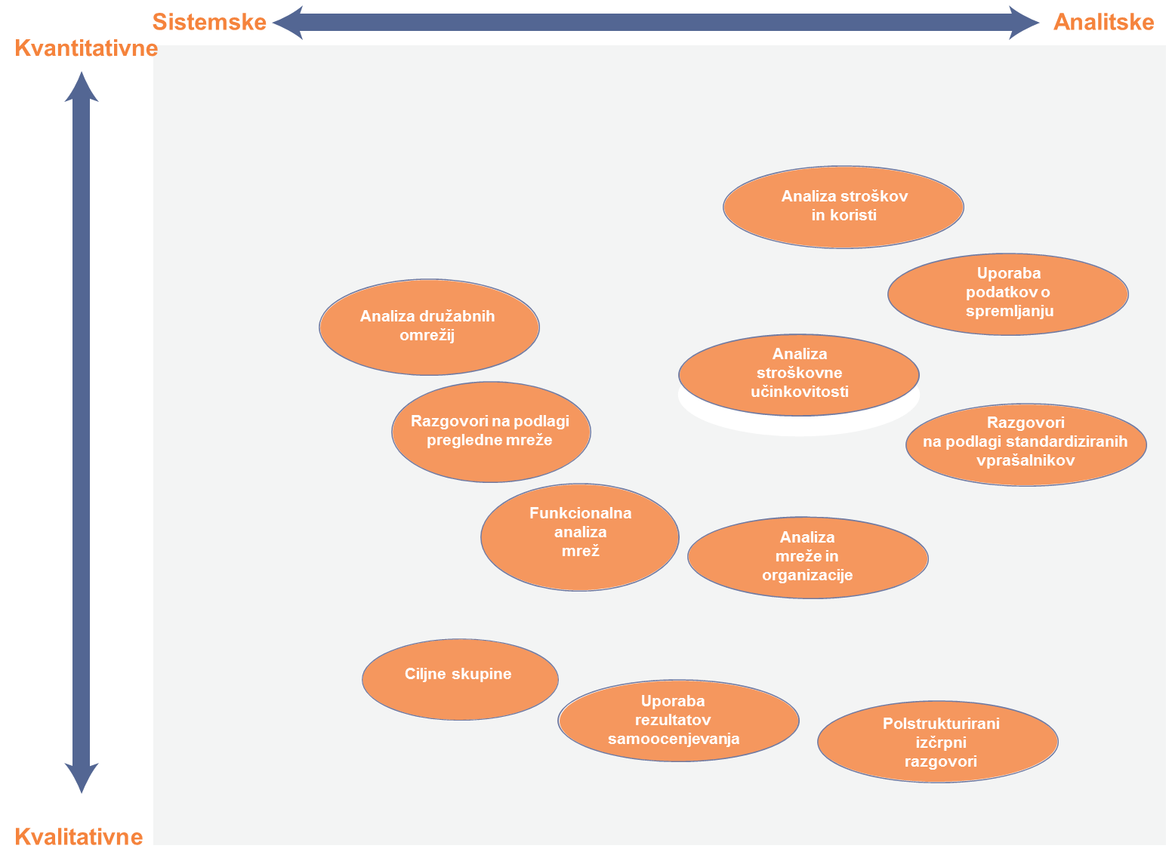
Vir: Evropska služba za pomoč uporabnikom pri vrednotenju razvoja podeželja, 2016
Metode v rumenem polju se lahko v grobem razdelijo na:
ankete;
dialoške metode;
analitske metode in
diagnostične metode.
Ankete lahko temeljijo na:
razgovorih na podlagi standardiziranih vprašalnikov, naslovljenih na udeležence in zainteresirane strani mreže, ki jim sledi naknadna statistična analiza; vprašalniki se po navadi pošljejo anketirancem, ki jih izpolnijo in vrnejo prek spleta z uporabo enega od razpoložljivih spletnih orodij, pogosto brezplačno;
  - Primer: spletna anketa, v kateri sodelujejo vodje in upravljavci lokalnih akcijskih skupin ter ki se nanaša na vrsto in intenzivnost njihovega sodelovanja v dejavnostih nacionalne mreže za podeželje, njihovo zadovoljstvo in morebitne nadaljnje dejavnosti.
polstrukturiranih (izčrpnih) razgovorih s strokovnjaki, zainteresiranimi stranmi ali upravičenci za neposredno preučitev njihovih mnenj o vprašanjih za vrednotenje; običajno vključujejo osebne razgovore, pa tudi razgovore po telefonu ali prek aplikacije Skype;
  - Primer: individualni razgovori z izbranimi predstavniki organa upravljanja in izvajalskih organov o njihovih mnenjih o dosežkih nacionalne mreže za podeželje v zvezi s pričakovanimi rezultati.
razgovorih na podlagi pregledne mreže („repertory grid“), ki omogočajo kvantitativno obdelavo kvalitativnih informacij, pridobljenih od razmeroma malo anketirancev. „Pregledne mreže“ se uporabljajo kot orodja za preiskovanje osebnih konstruktov (pogledov na svet, vrednot in stališč), za katere se s socialno-psihološkega vidika šteje, da usmerjajo naša dejanja, tj. naše vedenjske vzorce. Glej tudi DEL III teh smernic.
  - Primer: razgovori na podlagi pregledne mreže z izbranimi člani mreže (npr. z „osrednjo skupino“ članov, ki se določi s predhodno analizo družabnih omrežij) o njihovih stališčih glede kakovosti in razvoja mreže (najbolje je, da se razgovori opravijo vsaj dvakrat – npr. v letih 2017 in 2019).
Razgovori na podlagi standardiziranih vprašalnikov in polstrukturirani razgovori omogočajo zbiranje informacij o dejstvih, pa tudi mnenj in izjav o vrednotah. Te subjektivne izjave se lahko za statistično obdelavo količinsko opredelijo z uporabo točkovanja (npr. % izpolnjenih ciljev), razvrščanja (po prednosti) ali Likertovih lestvic, pri katerih anketiranec izbira med različnimi stališči med dvema skrajnima vrednostma (npr. od „zelo slabo“ do „zelo dobro“). Točkovanje in lestvice omogočajo vsebinsko prilagojeno primerjavo, ki temelji na subjektivnih presojah (zlasti za kazalnike vpliva)101F.
Dialoške ali participativne metode se zanašajo na „kolektivno inteligenco“102F ali „skupinsko intuicijo“103F, ki dopolnjujeta posamezna mnenja in ugotovitve o dejanskem stanju, zbrane z anketami.
Dialoške in participativne metode so most do samoocenjevalnih praks, ki lahko vključujejo usklajevalne sestanke ali sestanke za spremljanje s tematskimi ali metodološkimi delovnimi skupinami, podprte s podatki o spremljanju, ki se redno posodabljajo. Združeni rezultati samoocenjevanja in listi s povratnimi informacijami se lahko uporabijo kot prispevki za prilagodljiv dialog, ki ga podpira zunanji izvajalec vrednotenja.
  - Primer: letna strateška zaprta seja z zunanjo moderacijo, na kateri udeleženci razpravljajo o dosežkih in pomanjkljivostih prejšnjega leta na podlagi podatkov o spremljanju, spremnih študij, notranjih anket in prispevkov za razmislek. Moderator lahko predlaga nekonvencionalne oblike dialoga, okolje in zunanje sodelavce, da bi spodbudil ustvarjalno razmišljanje. Zaprte seje leta 2017 in 2019 ter po koncu izvajanja bi lahko neposredno prispevale k zadevnim vrednotenjem.
Ciljne skupine se pogosto uporabljajo kot oblike dialoških metod vrednotenja. Poleg niza srečanj ciljnih skupin, organiziranih v določenem obdobju, imajo lahko te skupine dvotirno strukturo (kaskadno organizirane ciljne skupine na dveh ravneh odločanja, na primer na ravni predstavnikov lokalnih ciljnih skupin in na ravni predstavnikov nacionalne mreže za podeželje); osredotočene so lahko na tematska področja ali na preučevanje medsektorskih vprašanj. V vsakem primeru so kakovostnejše, če je njihova sestava dovolj raznolika in če ne vključujejo preveč udeležencev (5 do 12 oseb na srečanje skupine ali dogodki za večje skupine z ustreznimi ureditvami za posvetovanje med manjšimi skupinami). Ne nazadnje bi jih moral lajšati zunanji moderator (tj. izvajalci vrednotenja ali nekdo, ki deluje v njihovem imenu, če nimajo ustreznih spretnosti za moderiranje takih srečanj). Sestanki usmerjevalnega odbora za vrednotenje, če ta obstaja, se lahko načeloma prav tako organizirajo kot »neuradna« srečanja ciljne skupine.
  - Primer: sestavljanje skupin ljudi z zelo različnimi stališči, da se potrdijo posamezni segmenti dejavnosti nacionalne mreže za podeželje (npr. komunikacija in publikacije / oblikovanje delavnic in dogodkov / spodbujanje inovacij). Te skupine se lahko prekrivajo, tj. dve skupini bi v tem primeru neodvisno potrdili isto temo (da se zagotovi večrazsežnostna slika dogajanja).
Analitske metode se uporabljajo predvsem za opredelitev uspešnosti in učinkovitosti intervencij.
Učinki nacionalnih mrež za podeželje se lahko opredelijo z analizo stroškov in koristi (npr. v zvezi s pripravo in razširjanjem letakov, revij itd. ali v zvezi z organizacijo usposabljanj in delavnic za zainteresirane strani).
  - Primer: analiza stroškov in koristi, pri kateri se skupni stroški za usposabljanja primerjajo s številom udeležencev in stopnjo zadovoljstva (glede na vrednosti na lestvici).
Dejavnosti nacionalnih mrež za podeželje naj bi sprožile vedenjske spremembe med uporabniki učinkov mrež, zato izključno kvantitativne metode ne zadostujejo za opredelitev rezultatov na tej ravni; to bi se lahko doseglo z analizo stroškovne učinkovitosti. Medtem ko je stroškovna stran še vedno izražena v denarni vrednosti (kot pri analizi stroškov in koristi), se stran učinkov opredeli z vrsto kvalitativnih kazalnikov, ki lahko vključujejo kazalnike za posamezne programe, pa tudi posebne spremenljivke, izbrane samo v ta namen.
  - Primer: analiza stroškovne učinkovitosti, pri kateri se preučijo skupni stroški za usposabljanja ter poznejše ponotranjenje in uporaba vsebine usposabljanja, ki se merita tudi v smislu dodatnega povpraševanja po povezanih nasvetih in inštruiranju.
Diagnostične metode vključujejo različne metode, od izključno hevrističnih do tistih, podprtih z računalniškimi programi:
funkcionalna analiza mrež104F: pri tej metodi se mreže analizirajo na podlagi njihovih enot za podporo mreži v skladu s šestimi značilnimi funkcijami (to so filtriranje, krepitev, vlaganje in zagotavljanje, sestajanje, razvoj skupnosti in lajšanje) ter dvema „nadfunkcijama“ ali vlogama (vlogo agencije in podporno vlogo), ki skupaj določajo način posredovanja enote za podporo mreži v mreži. V praksi ima večina mrež politik nekaj značilnosti obeh vlog (glej tudi DEL III).
  - Primer: ta analiza se lahko izvede na podlagi obsežne spletne ankete v kombinaciji z vrsto izčrpnih razgovorov z izbranimi zainteresiranimi stranmi ali v kombinaciji s ciljno skupino, ki temelji na predhodnih rezultatih spletne ankete.
Analiza zainteresiranih strani: je postopek določanja posameznikov ali skupin, ki bi lahko vplivale na načrtovani ukrep ali na katere bi lahko vplival ta ukrep, ter njihovega popisovanja glede na njihov vpliv na ukrep in vpliv ukrepa nanje. (Glej tudi DEL III).
  - Primer: ta analiza bi se lahko izvedla kot samoocenjevanje, ki bi na primer zagotovilo namige za vrednotenje leta 2017, in bi se pozneje ponovila, na primer med vrednotenjem leta 2019 ali takoj po koncu izvajanja.
Analiza družabnih omrežij106F: temelji na zamisli, da so akterji v mreži (tj. vozlišča) in njihova dejanja medsebojno odvisni. Povezave med akterji se obravnavajo kot kanali za prenos ali pretok sredstev (informacij, vpliva, denarja itd.), mreža pa se obravnava kot sredstvo, ki zagotavlja možnosti za akterje ali omejuje njihovo ravnanje. Z analizo družabnih omrežij se določijo in izmerijo odnosi in pretok sredstev med akterji. Programska oprema za analizo družabnih omrežij omogoča pripravo vizualnega prikaza (v obliki diagrama mreže) in matematične analize odnosov med akterji (glej tudi DEL III).
  - Primer: izvedba analiz družabnih omrežij v zvezi s posebnimi tematskimi vidiki (npr. v skladu s tremi cilji politike SKP EU ali šestimi prednostnimi nalogami), obravnava tematskih grafičnih prikazov mreže (npr. za določitev ključnih akterjev) in prekrivanj med njimi (npr. za določitev glavnih povezovalnih elementov) ter razprava o njih v ciljni skupini.
Več diagnostičnih orodij za oceno inovativne in učne sposobnosti organizacij in mrež je predstavljenih v priročniku GIZ o upravljanju sodelovanja107F. Preučevanje inovativne in učne sposobnosti je lahko osredotočeno na nekatere vidike, ki se vnaprej določijo s skupnim sistemom spremljanja in vrednotenja. Vendar je lahko zasnovano kot celovitejši in bolj interaktiven postopek, namenjen izboljšanju razumevanja sistemskih vzorcev, na katerih temeljijo ugotovljene spremembe (glej tudi DEL III).

Kaj pa študije primerov?
Študije primerov po navadi vključujejo različne metode. Ponujajo vrsto možnosti za kombiniranje kvantitativnih in kvalitativnih metod: od primerjalnih analiz stroškovne učinkovitosti do hevrističnih opisov. Študijo primera je mogoče zasnovati na veliko različnih načinov. „Študije primerov o posebnih vprašanjih“ se nanašajo na tematsko preučevanje vprašanj, ki jih je treba podrobneje obravnavati, da bi se odpravili posebni pomisleki glede vrednotenja. Vsaka faza študije primera vključuje veliko razlag in presoj izvajalcev vrednotenja:
Zakaj je vprašanje pomembno za študijo primera?
Kako je treba izbrati posebne primere?
Katere modele je treba uporabiti, da se empirični rezultati umestijo v pojasnjevalni okvir?
Katera posplošena spoznanja je mogoče pridobiti na podlagi izsledkov?
Študije primerov so primerna sredstva za dopolnitev anket in obravnavo težavnejših vprašanj, saj poleg samega opazovanja sprememb omogočajo bolj poglobljeno preučitev vprašanj, zakaj in kako so se stvari tako iztekle. Študije primerov se lahko uporabljajo tudi za preučitev hipotez o vzročno-posledičnih povezavah ali verižnih učinkih. Glede na čas, potreben za izvedbo dobrih študij primerov, je priporočljivo, da se take študije ne izvedejo kot del vrednotenja, ampak vzporedno z izvajanjem programa razvoja podeželja/programa nacionalne mreže za podeželje (npr. v sodelovanju z raziskovalnim inštitutom, univerzo ali visoko šolo), in da se njihovi izsledki uporabijo kot prispevki k vrednotenju.
Poleg uporabe uveljavljenih metod bi moral izvajalec vrednotenja preizkusiti nekonvencionalne metode, s katerimi bi se lahko izsledki izpopolnili ali celo temeljiteje preučili. Formalni pogoji bi morali omogočati uporabo metod, izpeljanih iz akcijskih raziskav, kulturne antropologije, izobraževalnih študij ali organizacijskega razvoja, kot so:
analiza slik (razlaga video posnetkov in fotografij, s katerimi podeželski akterji izrazijo svoje dojemanje stvari, ki se dogajajo na njihovem območju);
analiza besedil (jezikovna in kulturna razlaga jezikovnih vzorcev, ki se uporabljajo pri notranji komunikaciji in v publikacijah);
tehnika kritičnega dogodka (uporablja se v ciljnih skupinah, pri analizi besedil itd.);
sistemske postavitve108F, igranje vlog109F in druge sociometrične metode110F.
Vse te in druge nekonvencionalne metode se lahko vključijo v splošno arhitekturo za spremljanje in vrednotenje, na primer kot samoocenjevalne prakse.

Kateri so glavni koraki pri izbiri metod vrednotenja za nacionalne mreže za podeželje?
Following the selection of the evaluation approach and the review of different evaluation methods, the evaluator should select the evaluation methods. Priporočeni delovni koraki in pričakovani rezultati so:
1 | Preverjanje uporabnosti metode.
2 | Preverjanje, ali lahko metoda izpolni standarde vrednotenja (strogost, verodostojnost, zanesljivost, trdnost, veljavnost in preglednost).
3 | Pregled posebnih meril nacionalne mreže za podeželje za izbiro metod vrednotenja, kot so naslednje sposobnosti:  - zagotoviti zanesljive odgovore na vprašanja za vrednotenje, ki jih določi javni naročnik (organ upravljanja/nacionalna mreža za podeželje/enota za podporo mreži);  - opredeliti prispevek nacionalne mreže za podeželje k razvoju podeželja;  - razlikovati med dosežki nacionalne mreže za podeželje in dosežki programa razvoja podeželja;  - opredeliti rezultate, vplive in ne nazadnje dodano vrednost nacionalne mreže za podeželje;  - izmeriti učinkovitost in uspešnost mrežnega povezovanja podeželja.
4 | Upoštevanje omejitev v zvezi s proračunom, podatki in časom.
5 | Izbira ustreznega svežnja metod111F. Poleg tega bi morala izbira določene metode temeljiti na zmožnosti pojasniti vzročnost, odpraviti morebitno pristranskost pri izbiri, ločiti učinek programa od drugih dejavnikov itd.
Pričakovani rezultat: izbira metod vrednotenja.
PART III of the guidelines provides a more detailed description of less well-known methods, such as network function analysis, stakeholder analysis, and social network analysis.
Usmerjevalna vprašanja za izbiro primernega pristopa pri vrednotenju in metod vrednotenja:
Kateri pristop pri vrednotenju in metode vrednotenja so najbolj skladni s potrebami v zvezi z vrednotenjem nacionalne mreže za podeželje?
Kateri pristop in metode prispevajo k opredelitvi dodane vrednosti, ki jo ustvarijo nacionalne mreže za podeželje ter ki presega predvidene skupne cilje in cilje za posamezne programe?
Kateri pristop in metode so najbolj primerni za oceno nematerialnih učinkov nacionalnih mrež za podeželje?
Kateri pristop in metode prispevajo k vključitvi ključnih zainteresiranih strani ter h krepitvi mrežnih povezav med njimi?
Kateri pristop in metode obetajo najzanesljivejše izsledke vrednotenja glede na zelo neotipljivo naravo človeškega in družbenega kapitala?

Pravilni in nepravilni ukrepi
Sprejmite mešani kvalitativno-kvantitativni pristop, ki vključuje vrsto različnih metod in različne vidike.  Povežite prizadevanja in stroške vrednotenja z obsegom in dosegom dejavnosti nacionalne mreže za podeželje.  Spremljanje, samoocenjevanje in vrednotenje obravnavajte kot sestavne dele celovite učne arhitekture.  Poleg uporabe uveljavljenih metod eksperimentirajte z nekonvencionalnimi. | Izogibajte se pretiranemu poudarjanju izključno kvantitativnega merjenja.  Pri prikazovanju preprostih vzročno-posledičnih povezav ne pozabite povezati izsledkov s celovito „teorijo sprememb“, na kateri temelji intervencijska logika.  Ne prezrite nobenih rezultatov samoocenjevalnih praks ali spremnih študij.

Further reading
For all other methods mentioned and more, see the extensive presentation of qualitative (e.g. interviews, focus groups, surveys, case studies and others) and quantitative methods (e.g. difference in difference, propensity score matching, their combinations) in: The Guidelines for ex post evaluation of RDP 2007 - 2013, Evaluation Helpdesk, Brussels, 2014.
Concerning the assessment of impacts:
Working Paper of the Rural Evaluation Helpdesk (July 2010): Approaches for assessing the impacts of the Rural Development Programmes in the context of multiple intervening factors, p. 26 ff.
Assessment of RDP results: How to prepare for reporting on evaluation in 2017, Evaluation Helpdesk, April 2016
    - Vzpostavitev sistema za zbiranje dokazov za vrednotenje
The existing set of indicators and the choice of the evaluation methods determine which kind of data and information is needed. Some of the data and information will already exist, albeit not necessarily in the appropriate format for the evaluator, and some has to be collected explicitly for the evaluation. The allocated budget might also influence this decision, since cost-efficiency is often a key factor in selecting methods, sometimes to the detriment of their appropriateness for the specific evaluation.
There are four discernible options concerning available data sources for NRNs:
- The available data on the NRN(P) action plan implementation is usually kept at output level (number of events, number of participants, newsletters produced, beneficiaries' profiles, information on results achieved, etc.) through the monitoring system (operations database).
In cases where programme authorities have developed NRN(P)-specific result and impact indicators at the RDP design phase, relevant data can be incorporated in the data infrastructure developed for monitoring purposes by the MA. This would become the basis for the collection, storage and management of all programme data.
Data and information for NRN(P)-specific result and impact indicators may also have to be collected by the evaluator or on an ad hoc basis by the NSU (e.g. tracking of feedback on user satisfaction, uptake of good practices by event participants over the programming period, etc.).
There are also cases of NRNs which have developed their own monitoring system (separately from that of the MA) to collect information on their operations through their own database.
Whatever the chosen or available option for collecting and storing data, there should be some harmonisation and coordination of all of the above to avoid duplication of data and effort.
More and more NRNs practice self-assessment or make use of other mechanisms providing expedited feedback (e.g. expert panels). Having such mechanisms built into the steering structure of the NRN does not only support the management but also constitutes a valuable interface between monitoring and evaluation. Some elements used for the self-assessment can be taken up and utilised by the evaluation team (e.g. the minutes of periodic focus groups, or certain judgment criteria for programme-specific indicators). External evaluations of LAGs and other survey studies (ranging from thematic surveys to student’s theses) will feed into the evaluation of NRN(P) as well112F.
The results of these self-assessments, external evaluations and accompanying research activities should be stored by the NSU as part of its monitoring system. It is advisable that the monitoring system foresees for the collection and management of qualitative data in relation to NRN activities, in addition to quantitative data.

What are the issues to be considered in relation to data/information needs and sources for NRNs?
Information for NRN results and impacts should be captured where NRN effects are expected:
At the level of individuals (micro level) participating in the network activities, where they acquire knowledge and information in order to conduct their work more effectively;
At the level of NRN groups of stakeholders and their organisations (meso level), where effects in relation to building capacities to achieve the NRN and RDP objectives can be expected;
At the level of rural areas (macro level), where effects for example on the improvement of the governance in the rural areas in a broader sense can be expected.
Each type of information requires specific collection methods, for instance:
Data & information relating to participation and satisfaction, e.g. via assessment sheets, questionnaires, etc. directly or almost directly at network activities;
Data & information relating to opinions and social relationships, e.g. via interviews, surveys, self-assessment tools, focus groups, etc. in the course of the routine work of stakeholders and involved actors, or via social network analysis and socio-metric methods in the course of particular investigations;
Data & information relating to governance issues, e.g. either through social network analysis, visualising the change in the network relations, or through indirect evidence, e.g. through an increase in cooperation becoming manifest in a new institution or a memorandum of understanding induced by network activities.
In a schematic way the following data needs and sources can be discerned:
Quantitative data for input and output indicators (monitoring based on the operations database). Data on result indicators already defined during the programme design phase may also be included in the monitoring system.
Quantitative data and qualitative information for result indicators collected from NRN beneficiaries (surveys, focus groups, case studies, etc.) by the NSU (self-assessment) or during the evaluation.
Quantitative data and qualitative information for result and impact indicators collected from both beneficiaries and non-beneficiaries of the NRN(P) in order to conduct counterfactual analysis (surveys using questionnaires, interviews, focus groups or case studies, etc.); for example, for the result indicator ‘Number of actors (by type) participating in the implementation of RDPs as a consequence of the NRN activities’ developed for the Spanish NRN).

Kateri so glavni koraki pri vzpostavljanju sistema za zbiranje podatkov in informacij?
High quality and timely available data and information are essential for calculating and filling the indicators and applying the selected evaluation methods. Therefore, emphasis should be put on the proper establishment of data and information collection systems. Priporočeni delovni koraki in pričakovani rezultati so:
1 | Opredelitev potreb po podatkih in virov podatkov (v skladu s kazalniki in izbranimi metodami vrednotenja).
2 | Pregled obstoječih podatkov in virov.
3 | Odločitev glede zbiranja dodatnih podatkov.
Pričakovani rezultat: popis obstoječih virov podatkov in informacij, opredeljene vrzeli v podatkih in določbe za njihovo zapolnitev.
The steps in establishing the system for collection of data and information is detailed below.
Step 1 - Identify data needs and sources
In cases were the commissioning party (MA or NSU) has defined the NRN related evaluation questions, indicators and evaluation approach and methodology already in the preparation phase, data needs and sources may have already been identified (see step 4, chapter 2.2.6 in PART I of this document). In this case the evaluator should get access to all available data and information from the MA or the NSU.
In cases were the evaluator is supposed to choose the evaluation approach and methodology, the probability that data needs are covered by the available information will be lower.
Table 12 gives an indicative overview of which data are needed for which types of methods.

- Type of data required for different evaluation methods
Method | Type of data | Collection | Possible boundaries
Surveys (interviews) | Relevant interviewees (stakeholders, beneficiaries, experts, witnesses) | Desk research, information from stakeholders | It is essential to reflect on the boundaries of the system and the number of interviewees; “witnesses” can be valuable as control groups.
Dialogue-based methods (self-assessment methods and focus groups) | Potential participants and contributors | Desk research, information from stakeholders | Diversity of participants and modularity of dialogue settings are paramount.
Analytical methods (cost-benefit and cost-effectiveness analysis) | Quantitative data (volumes and funding) on specific interventions; beneficiaries and non-beneficiaries | Reports and monitoring data (from NRN(P) operation database but also from RDP implementation); project managers and beneficiaries | Qualitative data complement quantitative data on the effectiveness side; RDP monitoring data is needed if the effects of NRN interventions are used to assess the quality of project implementation.
Diagnostic methods (Different network and organization diagnosis methods and Social Network Analysis) | Network participants, NSU team and non-members;  For the SNA: relational data | Questionnaire; exploitation of written documents (statutes, rules, minutes…) | For the SNA: The boundary should be well considered. It has to cover most of the network, otherwise it would be unreliable.
Case studies | All kinds of relevant quantitative and qualitative data | Desk research, interviews, participatory observation | Collection of data time-consuming; could be commissioned to a study team prior to evaluation.
Step 2 - Review existing data and sources
The evaluator will review the existing data and information and their sources for the evaluation of NRN activities including:
NRN action plans: for types of activities and their beneficiaries
Reports: Periodic progress reports based on monitoring data, information on the implementation of NRN action plans;
NRN self-assessment documentation;
Thematic studies and evaluations of programmes that may include NRN activities: for instance, the example above on innovation can be subject to a thematic evaluation and the NRN contribution would be one component of such an evaluation;
Readers and reports from events (conferences, workshops) organised by the NRN;
Publications (journals, newsletters, circular e-mails, press releases, web-based communication);
Minutes of network management meetings, written regulations;
Use of the website (visits, % new visits, user submissions, user registrations, newsletter opt-ins, support incidents raised, projects added, new consultations, social media activity, content, countries)113F;
Composition of the steering structure and role descriptions of stakeholders involved; and
Budget sheets and financial monitoring data.
Step 3 - Decide on additional data to be collected
The review of the data and information will enable the evaluator to identify data gaps for the NRN related common and programme-specific indicators and applied methods. Based on the gaps identified, the evaluator will propose additional data to be collected.
The collection of additional data implies additional costs. The cost-effectiveness ratio of additional data collection may be a matter of concern; however, the added value of this data on the quality of the evaluation should also be considered. Ideally, there should not be any trade-off between cost and evaluation quality. If possible, priority should be given to methods and information/data that can generate robust evaluation results. For example:
Survey data based on personal interviews (either in the context of a standardised survey or as written notes or transcripts) including scorings (quantified qualitative information);
Focus group records;
RDP project monitoring data (in case the effect of the NRN interventions on projects shall be assessed);
Social network diagrams, visualising the processed answers to socio-metric questionnaires (frequency and intensity of interactions, key roles in the network, etc.);
Heuristic narratives (network or organisation diagnosis, picture and text analysis, stories of critical incidents, etc.);
Pictures and videos;
Case studies.
Usmerjevalna vprašanja za vzpostavitev sistema zbiranja podatkov:
Kakšne podatke in informacije potrebujemo, da bo izbrana metoda delovala?
V kolikšni meri so podatki, pridobljeni od enote za podporo mreži in organa upravljanja, zanesljivi in popolni?
Če ti podatki niso v celoti na voljo ali niso dovolj zanesljivi, katere druge možnosti imamo za zbiranje dodatnih podatkov ali prilagoditev metodologije?
Ali obstaja stroškovno učinkovit način zbiranja potrebnih podatkov in informacij?
Katere teme se lahko preučijo z analizo nasprotnih dejstev in kje bi lahko našli približne načine ocenjevanja neto učinkov?

Pravilni in nepravilni ukrepi
Sprejmite mešani pristop, ki temelji na različnih vrstah (kvalitativnih in kvantitativnih) podatkov in informacij.  Razlikujte med „usmerjenim“ zbiranjem podatkov (za pridobivanje znanja v zvezi s posameznimi vprašanji in kazalniki za vrednotenje) ter „razpršenim“ pregledovanjem za ugotovitev pomembnih premikov in razvoja stanja. | Ne podvojite prizadevanj za zbiranje podatkov z neupoštevanjem obstoječe podatkovne zbirke in informacij.  Ne zbirajte vseh podatkov in informacij, ne da bi upoštevali njihovo domnevno pomembnost za vprašanja in kazalnike za vrednotenje.

Further reading
Guidelines: Assessment of RDP results: How to prepare for reporting on evaluation in 2017, Chapter 6.2, Evaluation Helpdesk, April 2016
On the integration of self-assessment and evaluation:
ENRD 2014: NRN Guidebook, 4th chapter on NRN Self-assessment and Evaluation. http://enrd.ec.europa.eu/enrd-static/app_templates/enrd_assets/pdf/guidebook/nrn_handbook_webversion.pdf
See also the ENRD website on NRN self-assessment tools:
http://enrd.ec.europa.eu/enrd-static/networks-and-networking/nrn-self-assessment-tool-kit/practical-tools-for-nrn-self-assessment/en/practical-tools-for-nrn-self-assessment_en.html
  - OPAZOVANJE: zbiranje dokazov za vrednotenje nacionalne mreže za podeželje
In the observing phase the evaluators collect and aggregate all the necessary data and information identified in the previous structuring phase.
During the observing phase the evaluators should go through the following steps (Figure 20):
Development and application of tools needed for the collection of quantitative and qualitative data
Description of the process of NRN implementation
Consistency and completeness check
- The observing phase
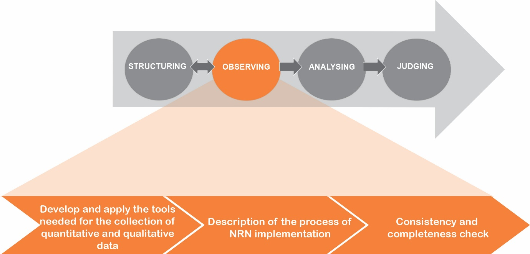
Source: European Evaluation Helpdesk for Rural Development, 2016
    - Razvoj in uporaba orodij, potrebnih za zbiranje kvantitativnih in kvalitativnih podatkov
The monitoring system will provide the basic quantitative data with respect to output indicators for NRNs. For further programme-specific NRN-related output, result and impact indicators, a combination of qualitative information and quantitative data will be collected. Due to the nature of NRN activities, the majority of information will consist of qualitative inputs, such as opinions and perceptions of rural actors and qualitative assessments by the evaluator.
Let us take the example of fostering innovation in rural areas (one of the objectives of NRNs). The participation of innovation project partners in NRN activities does not necessarily imply a direct cause-effect relationship between participation in the network and the emergence of new products and markets, processes or forms of organization. Therefore, the opinions of rural actors and experts with a broader knowledge of the sectorial and territorial specificities may shed light on the actual contribution of NRN activities to the observed changes in the programme area.
Notwithstanding the high complexity of phenomena linked to network interventions it will be useful to break it into manageable chunks. In many cases the NRN(P) strategy or action plan foresees thematic divisions, which can in principle be followed in the observing and analysis phases of the evaluation114F. If the thematic clustering of the NRN(P) action plan is not sufficiently discernible or practicable for the evaluation, the evaluator has to design a proper partition.
The recommended data and information collected for each group of indicators are presented in Table 13.
- Priporočeni podatki in informacije, ki se zberejo za vrednotenje nacionalne mreže za podeželje, glede na različne uporabljene metode
Skupine kazalnikov | Obstoječa in priporočljiva orodja za zbiranje podatkov in informacij
Kazalniki vložka | Na voljo: kazalniki vložka so povezani s finančnimi sredstvi, dodeljenimi programu razvoja podeželja/programu nacionalne mreže za podeželje, in s plačili za dejavnosti mreže.  Podatki se zberejo iz obstoječih sistemov finančnega spremljanja.
Kazalniki učinka | Na voljo: podatki za tri skupne kazalnike učinka iz sistema spremljanja (podatkovnih zbirk o operacijah).  Priporočeni:  - podatki o spremljanju, razčlenjeni po vrsti (npr. po tematskih področjih, kot so inovacije, obveščanje, okolje, gozdarstvo);  - komunikacijska orodja po vrsti (npr. publikacije, glasila, dogodki, promocijska gradiva);  - dejavnosti Evropske mreže za razvoj podeželja, v katerih je sodelovala nacionalna mreža za podeželje, po vrsti (dogodki, delavnice, konference itd.);  - podatki in informacije, zbrani v okviru drugih spremnih študij (monografij, študij primerov, sodelovanja z univerzami/šolami).
Kazalniki rezultata | Morda na voljo za dodatne kazalnike rezultata (razvijejo se za odgovor na skupno vprašanje za vrednotenje) in kazalnike rezultata za posamezne programe nacionalne mreže za podeželje za merjenje rezultatov mreže, povezanih z vedenjskimi spremembami zainteresiranih strani mreže:  - kvantitativni podatki; npr. projekti in partnerstva za lokalne živilske verige, vzpostavljeni v skladu s priporočili, pripravljenimi na podlagi tematskega dela nacionalne mreže za podeželje;  - kvalitativne informacije; npr. seznanjenost z izpostavljenimi ključnimi vprašanji politike.  (Glej tudi DEL III, Primeri povezav med rezultati in vplivi nacionalne mreže za podeželje.)  Priporočeni:  - zbiranje kvantitativnih podatkov se lahko vključi v sistem spremljanja;  - kvalitativne informacije se lahko zbirajo priložnostno z anketami o zadovoljstvu strokovnjakov, oseb, ki sodelujejo v dejavnostih nacionalne mreže za podeželje, in drugih oseb ter z izčrpnimi razgovori, ciljnimi skupinami in rednim samoocenjevanjem nacionalne mreže za podeželje;  - podatki in informacije, zbrani v okviru drugih spremnih študij (monografij, študij primerov in sodelovanja z univerzami/šolami).
Kazalniki vpliva | Dodatni kazalniki vpliva in kazalniki vpliva za posamezne programe nacionalne mreže za podeželje za merjenje vplivov mreže, povezanih s:  - prispevkom nacionalne mreže za podeželje k rezultatom programa razvoja podeželja, pri čemer bodo ti kazalniki predvsem kvantitativni, npr. število novih proizvodov, ki temeljijo na inovativnih projektih (predvsem dodatni kazalniki!);  - človeškim in družbenim kapitalom, ki so ga nacionalne mreže za podeželje ustvarile na podeželskih območjih, pri čemer bodo ti kazalniki predvsem kvalitativni (npr. stopnja izboljšanja upravljanja programa razvoja podeželja zaradi dejavnosti mreže ali stopnja izboljšanja sodelovanja na podeželskih območjih zaradi dejavnosti mreže) (predvsem kazalniki za posamezne programe!).  (Glej tudi DEL III, Primeri povezav med rezultati in vplivi nacionalne mreže za podeželje.)  Priporočeni:  - glavna orodja za zbiranje podatkov in informacij vključujejo ankete, razgovore in ciljne skupine. Ciljne skupine so posebej primerne za zbiranje podatkov v zvezi z neto učinki nacionalne mreže za podeželje, saj so lahko sestavljene iz oseb, ki sodelujejo v dejavnostih mreže, in tudi oseb, ki ne sodelujejo v teh dejavnostih;  - podatki in informacije, zbrani v okviru drugih spremnih študij (monografij, študij primerov, sodelovanja z univerzami/šolami).
It is recommended to conduct counterfactuals for both NRN results and impacts when two conditions are fulfilled: (i) when a determinable group of beneficiaries and non-beneficiaries, or an applicable algorithm to differentiate between degrees of involvement of beneficiaries exists; (ii) when a recognisable difference in outcomes (behavioural changes) can be clearly attributed to the NRN intervention. It is important to ensure the baselines data and information.
    - Description of the process of NRN implementation
Evaluators should also recall and analyse the process of implementation of the NRN(P) intervention, with active participation of NRN stakeholders, contributors and beneficiaries. This reflection should take into account the relational aspects of NRN(P)s (communication links and channels, issues concerning differences in the access to information and resources, reach out and retreat, shrinking and growth, critical incidents, etc.), as well as managerial aspects such as budgetary issues and the financial and physical execution of NRN activities. This reflection should be underpinned by adequate information on the subjects discussed, e.g. the written documentation and information raised from interviews held during the initial phase of NRN(P) evaluation with the MA and NSU representatives and other core network members.
    - Consistency and completeness check
The collected data and information should be scrupulously checked. Key questions are:
Is the collected data sufficient to answer the evaluation questions to the extent required for the respective evaluation task (AIR 2017, AIR 2019, ex post evaluation or other, and stand-alone NRN evaluations)?
Is there sufficient redundancy in the database (for data on output indicators and if developed, any data on other indicators) in order to fill possible gaps with information from other sources (= triangulation)?
Is there sufficient qualitative data and information available given the highly intangible nature of the expected results and impacts?
Are the information sources reliable?
If it turns out that it is necessary to collect additional data and information from sources which have not been considered from the outset, there should be enough flexibility to go back to the structuring phase and investigate for additional data. This loop-wise movement is indicated by the green double-headed arrow in Figure 21. However, such loops require additional time and budget reserves to be accounted for in the overall evaluation architecture.
- Advancing loopwise
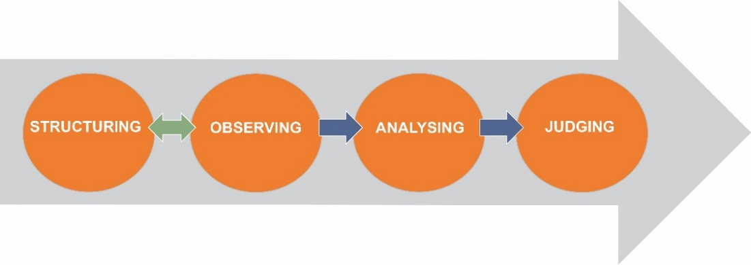
Source: European Evaluation Helpdesk for Rural Development, 2016
In practice, budgetary and time restrictions will limit this flexibility throughout the whole process. The most important thing is to keep this possibility open for the first two phases (where the green double-headed arrow is set in Figure 21). In other words: If new, unforeseen facts surface, there should be room to readjust the evaluation setup accordingly.
Usmerjevalna vprašanja za fazo opazovanja:
Kateri podatki so že na voljo in katere podatke moramo ustvariti v postopku vrednotenja?
Kateri so najpomembnejši podatki, ki jih je treba zbrati, da bo postopek zbiranja podatkov ostal izvedljiv z vidika časa in stroškov?
Ali imamo dovolj odvečnih podatkov oziroma ali se lahko glavni izsledki navzkrižno potrdijo s podatki iz drugih empiričnih virov?
Ali je bilo storjeno vse, da bi se preprečila pristranskost pri opazovanju (pristranskost izbire, pristranskost odgovorov, halo učinek ...)?
Kaj je lahko razlog za dva nasprotujoča si rezultata? Ali je mogoče, da je pravilna samo ena sklepna ugotovitev oziroma da sta nekako pravilni obe ugotovitvi ali pa nobena od njiju ne zajema pravega odgovora?

Pravilni in nepravilni ukrepi
Določite področja, na katerih je analiza nasprotnih dejstev izvedljiva, in se ustrezno pripravite (npr. z določitvijo kontrolnih skupin ali vsaj algoritma za razlikovanje z določitvijo izhodišča).  Informacije zbirajte iz različnih virov (kvalitativnih in kvantitativnih, notranjih in zunanjih, emičnih115F in etičnih virov116F).  Prestrukturirajte postopek vrednotenja, če se pojavijo nepričakovana vprašanja, ki zahtevajo dodatne preiskave.  Preverite, ali so določeni predloženi podatki popolni in v kakšnem obsegu nasprotujejo rezultatom. Preučite ta očitna nasprotja. | Ne bodite zadovoljni s samo enim virom informacij za vsa tematska vprašanja.  Ne kopirajte in uporabite istega opisa dejavnosti nacionalne mreže za podeželje brez kakršnih koli vprašanj ter ne pozabite razlikovati med bolj ali manj pomembnimi vprašanji.  Ne skrijte nezanesljivih podatkov in jih ne varujte kot skrivnost, zlasti če jih poznate.

Further reading
Concerning the assessment of impacts:
Working Paper of the Rural Evaluation Helpdesk (July 2010): Approaches for assessing the impacts of the Rural Development Programmes in the context of multiple intervening factors, p. 26 ff.
On bias in evaluation (the source is from the US Centres of Disease Control and Prevention and deals with health themes, but it is very useful for social research in general):
Bernard C.K.Choi and Anita W.P.Pak (Jan 2005): A Catalog of Biases in Questionnaires. http://www.cdc.gov/pcd/issues/2005/jan/04_0050.htm
  - ANALIZIRANJE: preučevanje razpoložljivih informacij
In the analysing phase, all available information is systematically processed and synthesized. Different tools and techniques are applied to measure outputs, results and impacts against objectives and targets. Ideally, in this phase the main task would be to separate the effects of the NRN interventions from the host of other possible influences on the outcomes. This means to analyse the collected qualitative and quantitative evidence, and assess the NRN’s achievements towards objectives and effects in the form of net values of result indicators (in 2017 and 2019) and impact indicators (in 2019 and in the ex post evaluation).117F
In any case the evaluators try to answer the question: “To what extent did the change happen due to the NRN intervention?”
The evaluator’s task in the analysis of NRN effects is to establish a logical series of steps that enable the analysis of the data and information collected during the observing phase.
- The analysing phase
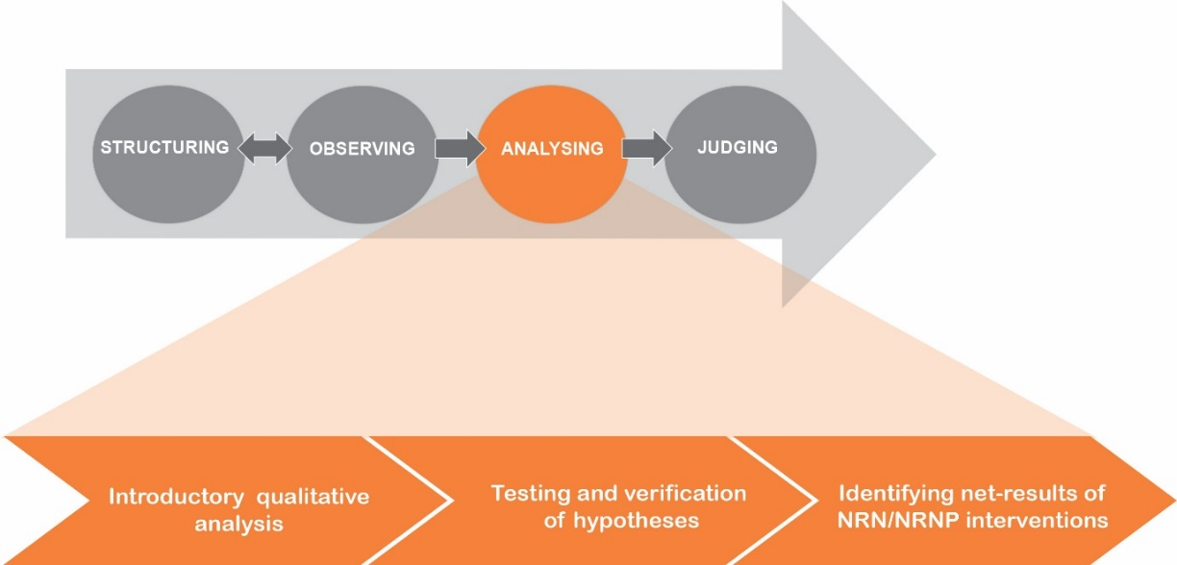
Source: European Evaluation Helpdesk for Rural Development, 2016
    - Introductory qualitative analysis and formulation of testable hypotheses
A preliminary qualitative analysis should be carried out at the beginning of an evaluation process in order to reflect on various possible expected or unexpected, positive or negative effects of the NRN. The main aim of this introductory qualitative analysis should be the formulation of hypotheses on potential effects, most notably those which, in view of the RD stakeholders and policy makers, are expected to make the biggest “change” in comparison with a situation “without” the NRN interventions.
The provision of stakeholders’, beneficiaries’ and associated experts’ perspectives on the NRN’s performance is valuable, particularly with regard to unintended or indirect effects.
This step will culminate in the formulation of testable hypotheses based on the single common evaluation question for NRNs and its related judgment criteria, and on the NRN-specific evaluation questions and judgment criteria.
    - Testing and verification of hypotheses
Under this step, the above hypotheses are empirically tested using various methods to obtain different perspectives on the same phenomena. For NRN evaluation, where most of the data and information will be of qualitative nature, it is important to use this information to analyse expected or unexpected, positive or negative aspects of NRN effects. This step is the first attempt to test the theory of change behind the intervention logic, the assumptions which are symbolised by the arrows leading from inputs to outputs, from outputs to results, and from results to impacts.
As explained before, NRN results are linked to the changes in NRN stakeholders´ behaviour, while NRN impacts are expected, on one hand, to contribute to RDP results and, on the other, to generate changes in the human and social capital in rural areas, which also might affect the RDP impacts (See Figure 8 in chapter 1.4.2).
While the NRN’s contribution to the RDP’s results can be appraised in a more straightforward fashion via the NRN’s direct and indirect beneficiaries, the analysis of behavioural changes, and in general changes in human and social capital, is specifically subject to biases (the researcher’s cognitive filters, the social desirability of certain answers, respondents’ hidden agenda, etc.). It is therefore recommended not only to differentiate between actors invited to participate as internal and external observers, but also to attribute specific roles to members of the evaluation team: as participating observers and outside observers (although we know that there is no such thing as a genuinely “neutral” observation point). This can be very helpful in focus group settings, validating the preliminary evaluation outcomes.

Who is an ‘actor’?
Changes in human and social capital can only be investigated by social analysis. A crude distinction between social actors in the realm of RDP networking would identify stakeholders and beneficiaries as actors on whom the investigation should focus. But this distinction is not sufficient for a sound analysis of the results and impacts of social interventions.
The methodology of Critical Systems Heuristics may help us to make a better choice of actors (when it comes to selecting interview partners, focus group participants, etc.) for evaluation purposes.
Critical Systems Heuristics, originally developed by Werner Ulrich and Martin Reynolds, distinguishes between:
Clients (in our terminology ‘beneficiaries’); they are the sources of motivation for any Rural Development Programme; they stand for the purpose of RDPs/NRN(P)s.
Decision-makers (usually addressed as ‘stakeholders’); they are the sources of power in the design, implementation and evaluation of any Rural Development Programme; they stand for the provision of resources of RDPs/NRN(P)s.
Professionals (mostly addressed as ‘experts’, but also as ‘stakeholders’); they are the sources and hubs of knowledge; they stand for the expertise (in terms of content and strategizing) necessary to make the RDPs/NRN(P)s work. Many actors which will multiply the knowledge/skills can be found within this category118F, although they also play a role among the others.
Witnesses (anyone not included in the former groups, but part of the wider system, e.g. taxpayers, food consumers, rural dwellers, etc.); they provide legitimacy against the backdrop of the society as a whole and of higher societal principles; they connect the specific results to the long-term perspective, the probability of lasting changes (impact level).
    - Identifying net results of NRN interventions
Whenever possible, the results and impacts of NRN interventions should be expressed in net terms, which means after taking into account the effects that cannot be attributed to the NRN activities, and by taking into account indirect effects119F (e.g. multiplier effects of activities which go beyond the group of direct and indirect NRN beneficiaries). The evaluator should specify in detail what elements have been accounted for when calculating programme net effects.
Counterfactuals are the recommended approach for netting out NRN effects, although its use is rather limited for several NRN interventions, often relying on qualitative information and conducted in a simulative way, e.g. using specific focus group settings, such as MAPP method120F. These focus groups would involve representatives of beneficiaries and non-beneficiaries and relevant institutional stakeholders whose knowledge may be relevant for an estimation of the net impacts, taking into consideration the NRN indirect effects, intended or unintended ones, and the wider context of rural development. Horizontal CAP objectives should be considered as well, looking at the complementarities with other networking-type interventions (e.g. EIP OPs; ERDF smart specialisation programme).
Usmerjevalna vprašanja za fazo analiziranja:
Kako lahko ocenimo prispevek nacionalne mreže za podeželje k ciljem politike razvoja podeželja?
Kako lahko ugotovljene spremembe v človeškem in družbenem kapitalu na ravni posameznika, organizacij in družbe pripišemo intervencijam nacionalne mreže za podeželje (npr. spremembe v vedenju, znanju, spretnostih in zmogljivostih, sposobnostih za mrežno povezovanje in komunikacijskih sposobnostih, upravljanju podeželskih območij)?
Katere so glavne razlike med teorijo sprememb, na kateri temelji intervencijska logika, in dejanskimi izidi?
Kakšni so nenačrtovani učinki intervencij nacionalne mreže za podeželje? Kateri od njih so zaželeni in kateri ne? Kako jih lahko odkrijemo in pojasnimo njihov nastanek?

Pravilni in nepravilni ukrepi
Intervencijsko logiko in vprašanja za vrednotenje uporabite kot podlago za hipoteze.  Upoštevajte prispevek nacionalne mreže za podeželje k doseganju ciljev podeželske politike.  Osredotočite se na spremembe v človeškem in družbenem kapitalu, tj. na vedenjske spremembe obmejnih partnerjev in poznejše učinke.  Analizo nasprotnih dejstev obravnavajte kot pomembno orodje za pripisovanje ugotovljenih sprememb intervencijam nacionalne mreže za podeželje.  Tudi če analiza nasprotnih dejstev ni mogoča, poskusite približati pristop z zastavljanjem ustreznih vprašanj in uporabo več virov, da se tako izravnajo rezultati in vplivi nacionalne mreže za podeželje. | Ne zanašajte se samo na svojo razlago dejstev.  Sklepnih ugotovitev ne oblikujte na podlagi izsledkov, pridobljenih s samo eno metodo.  Vprašanj za vrednotenje ne obravnavajte mehansko, ne da bi temeljito preučili informacije.  Ne prikažite samo preproste primerjave stanja pred intervencijo in po njej, ne da bi razpravljali o drugih možnih vmesnih dejavnikih.

Further reading
EU Rural Evaluation Helpdesk: Working Paper on Approaches for assessing the impacts of the Rural Development Programmes in the context of multiple intervening factors. March 2010. Chapter 3.3.3.3 starting on page 31 specifically deals with ‘possibilities to deal with apparent non-availability of control groups’.
There is a brief description of the Critical Systems Heuristics approach on the BetterEvaluation website: http://betterevaluation.org/plan/approach/critical_system_heuristics
For the basics of the CSH approach see: Reynolds, M (2007). “Evaluation based on critical systems heuristics.” In Using Systems Concepts in Evaluation: An Expert Anthology, edited by Bob Williams and Iraj Imam, 101-122. Point Reyes, CA: EdgePress. Available online at: http://oro.open.ac.uk/3464/
  - PRESOJA: odgovarjanje na vprašanja za vrednotenje
In the judging phase, the evaluator interprets evaluation findings, answers all evaluation questions and draws conclusions from the analysis regarding the judgement criteria defined in the structuring phase. In any event, the answers to the evaluation questions should be accompanied by a critical discussion of the evidence of findings. The answers to evaluation questions, conclusions and recommendations relate inter alia to the NRN(P) achievements and added value, the functioning and processes of NRNs. The answer to each evaluation question must reflect the common indicators, any additional NRN-specific indicators and any additional qualitative information obtained on the implementation of the NRN’s activities through the evaluation process. In all types of NRN evaluations, the evaluation needs to consider the NRN action plan or the NRNP evaluation plan and the context within which NRN activities are implemented.
The judgment should include a critical discussion of furthering and hindering factors. If certain activities have not delivered the expected results and impacts, an analysis of the reasons is necessary.
During this phase, evaluators have to accomplish four steps:
Judge on the effectiveness and efficiency of the NSU and NRN(P) activities and the degree to which the NRN(P) contributed to achieving rural development policy/RDP objectives and their own objectives;
Identify the factors which contributed to the success or failure in achieving the NRN’s objectives;
Answer all evaluation questions (common and NRN-specific);
Draft conclusions and recommendations based on the findings, including proposing possible adjustments necessary to improve the design, content and implementation of NRN activities.
- The judging phase
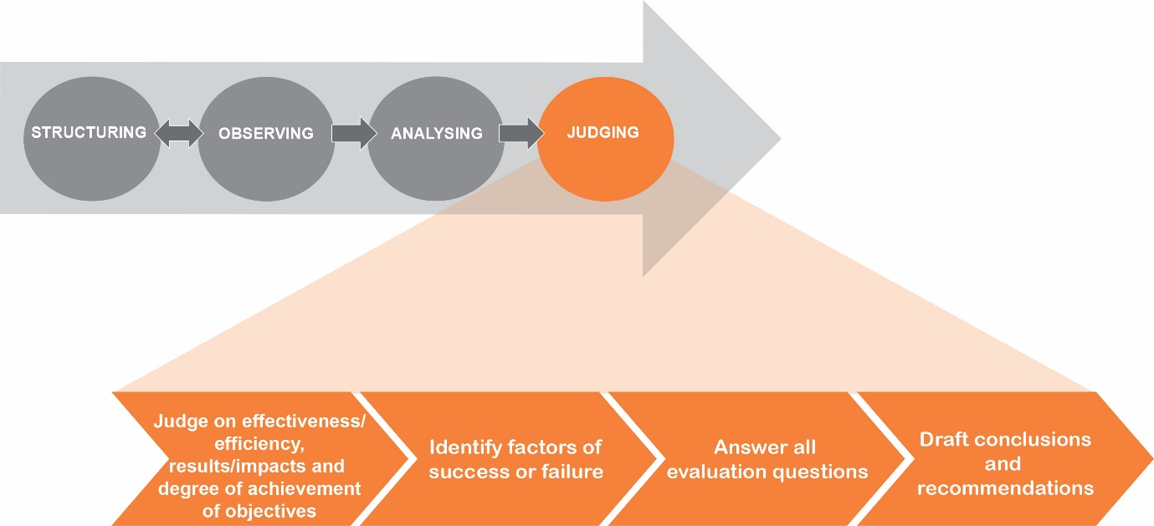
Source: European Evaluation Helpdesk for Rural Development, 2016
The judging phase delivers answers to:
the common evaluation question addressing the NRN’s activities: “To what extent has the national rural network contributed to achieving the objectives laid down in Regulation (EU) No 1305/2013, Art.54 (2)”?121F
NRN-related programme-specific evaluation questions formulated by the NSU and/or Managing Authority (with or without collaboration with NRN stakeholders) in the preparatory phase or by the evaluators in agreement with the NSU/MA during the structuring phase.
Figure 23 shows how the findings are clustered to answer the evaluation questions and feed into conclusions and recommendations. The inferred, i.e. aggregated findings relate to the policy objectives for the NRN.

- Transparent inference ladder from findings to conclusions and recommendations
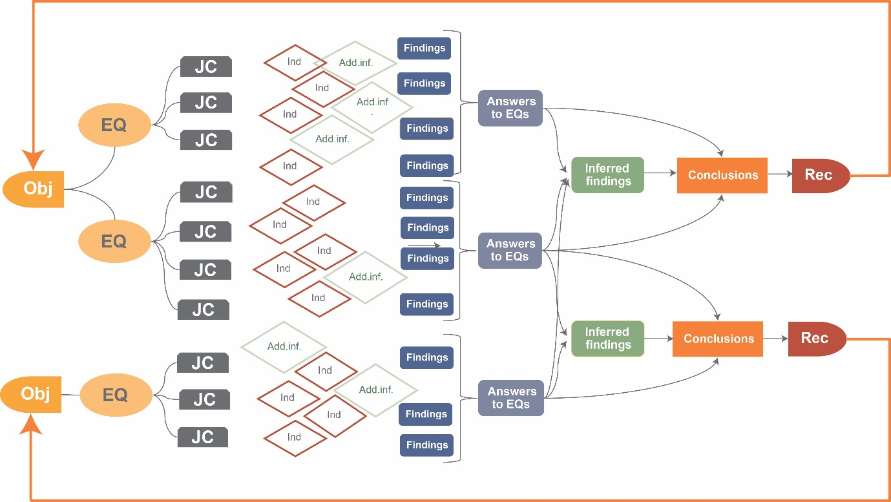
Source: European Evaluation Helpdesk for Rural Development, 2016
    - Judge on effectiveness and efficiency of the NRN, results/impacts and the degree of achievement of objectives
The various findings on the effectiveness of network activities towards NRN related policy objectives (programme, national, EU), NRN results/impacts and on the efficiency of the NRN in terms of achieving the best value for money are interpreted and judged upon.
    - Identify factors of success and failure
If the previous step has brought forth answers to the question: “What has been achieved? What has not been achieved?”, the main learning value of the next step consists of exploring the question: “How has it been achieved?” or “Why has it not been achieved?” Questions like these address the links (i.e. the arrows) connecting the outputs, results and impacts in the intervention logic. The arrows stand for more or less explicit assumptions on how the NRN’s beneficiaries/target groups would make use of the output, or on the ways the results achieved by beneficiaries/target groups would take effect in the context of the rural society. They have already been put under scrutiny in the analysing phase. Now, in the judgment phase, it is the time to point out to what extent the findings confirm or contradict these assumptions, and to elicit the identified factors of success and failure: Lessons for the future.
    - Answer all evaluation questions
The evaluation findings provide the basis for answering the common and programme-specific NRN-related evaluation questions.
In the case of NRNs embedded in RDPs, the evaluation findings can also show how the NRN has contributed to the achievement of rural development objectives in terms of focus areas and priority levels. These findings might be used while answering other non NRN related evaluation questions. For example, the CEQ addressing Focus Area 2a: “To what extent have RDP interventions contributed to improving the economic performance, restructuring and modernization of supported farms in particular through increasing their market participation and agricultural diversification?” can be related to the interventions of the NRN geared towards fostering innovation and increasing access to markets.
To make it easier to track the derivation of the answers to the EQs, it is recommended to present the findings using a table with three columns. The upper column exhibits the respective evaluation question, in the central column the means to answer the evaluation question should be explained, and in the bottom column the answer to the evaluation question is placed.
- Depicting the answers to evaluation questions
Evaluation Question
Means to answer the evaluation question, e.g. information sources, indicators used, outcomes of qualitative research, etc.
Answer to the evaluation question
In the AIRs 2017 and 2019, the MA will use the SFC template to answer each evaluation question, in a similar structure as the table above.
    - Draft conclusions and recommendations
The findings and answers to the evaluation questions constitute the basis for the conclusions which lead to recommendations to the MA, NSU and other NRN stakeholders to improve the NRN activities and overall performance.
The answers to the evaluation questions are published in the enhanced AIRs 2017 and 2019. In the ex post evaluation reports, and other reports envisaged by programme authorities conclusions and recommendations are also published. A possible format for the succinct presentation of evaluation results is shown below (Table 15).
- Proposed structure for summarising findings, conclusions and recommendations consistently
Major evaluation finding | Answer to relevant evaluation question | Conclusion | Recommendation for future NRNs

Usmerjevalna vprašanja za fazo presoje:
V kolikšni meri smo našli pronicljive odgovore na vsa vprašanja za vrednotenje?
V kolikšni meri so zbrani dokazi olajšali zagotavljanje zanesljivih odgovorov za seznanjanje s politiko?
Katera vprašanja bi bilo treba podrobneje preučiti z dodatnimi študijami in vrednotenji?
Katere so vzvodne točke za izboljšanje delovanja, uspešnosti in učinkovitosti mreže?
Kdo mora izvesti katere ukrepe za izboljšanje uspešnosti enote za podporo mreži in prispevkov nacionalne mreže za podeželje k razvoju podeželja, vključno s horizontalnimi cilji skupne kmetijske politike?
V kolikšni meri lahko nacionalna mreža za podeželje dolgoročno utrdi koristi, ki jih je prinesel večji človeški in družbeni kapital?

Pravilni in nepravilni ukrepi
Z (etičnega) vidika zunanjega opazovalca poskusite opredeliti prevladujoče vzorce v opazovanih družbenih stikih ter izkoristite dragocene (emične) opise, ki so jih zagotovili anketiranci/člani ciljnih skupin.  Obravnavajte vsa vprašanja za vrednotenje in odgovorite tudi na vprašanja, ki niso bila zastavljena, če je treba povedati nekaj pomembnega, morda presenetljivega.  Sklepne ugotovitve oblikujte na podlagi izsledkov vrednotenja, ki upoštevajo ustreznost, učinkovitost, uspešnost, rezultate, vplive in trajnost intervencije, ter jasno opredelite stopnjo veljavnosti in trdnosti sklepnih ugotovitev.  Oblikujte priporočila za vsakega zadevnega akterja ter bodite čim bolj praktični in realistični.  Različni akterji naj sodelujejo pri razlagi izsledkov ter v razpravi o sklepnih ugotovitvah vrednotenja in priporočilih. | Na vprašanja za vrednotenje ne odgovarjajte samo na podlagi domnev izvajalca vrednotenja, ne da bi zbrali dokaze.  Pri odgovarjanju na vprašanja za vrednotenje ne kombinirajte zanesljivih in nejasnih izsledkov.  Ne oblikujte splošnih in očitnih resnic, ne da bi preučili razsežnosti posameznih lastnosti in potencial nacionalne mreže za podeželje.  Pri odgovarjanju na vprašanja za vrednotenje ne pozabite upoštevati nepričakovanih učinkov.  Ne oblikujte samo splošnih priporočil z izogibanjem naslavljanju posameznih zainteresiranih strani in temam, za katere se zdi, da so tabu.

Further reading
Ray Pawson and Nick Tilley, 2004: Realist Evaluation. http://www.communitymatters.com.au/RE_chapter.pdf

- DEL III – ZBIRKA ORODIJ
  - Okvirna predloga za formalne pogoje za vrednotenje v programskem obdobju

Uvod
Organ upravljanja oblikuje formalne pogoje za vrednotenje nacionalne mreže za podeželje, ki zagotavljajo pomembne informacije za morebitne zunanje izvajalce vrednotenja v postopku razpisa za zbiranje predlogov. Formalni pogoji temeljijo na dejavnostih iz načrta vrednotenja ter so v pomoč pri strukturiranju vrednotenja nacionalne mreže za podeželje, ki ga izvedejo zunanji izvajalci vrednotenja. Zunanji izvajalci vrednotenja se na formalne pogoje odzovejo s ponudbo. Oba elementa (formalni pogoji in ponudba) sta podlaga za pogodbo o izvajanju vrednotenja.
Formalni pogoji za vrednotenje nacionalne mreže za podeželje določajo zahteve glede vrednotenja, dejavnosti in pričakovane rezultate ter pojasnjujejo, kako bodo različne strani sodelovale. Po navadi so sestavljeni iz splošnega uvoda za svetovalca, specifikacij tehničnih zahtev in različnih prilog (npr. sklicev na najpomembnejše dokumente, vprašanja za vrednotenje, predloge za cenovno ponudbo, osnutek pogodbe o storitvi).
V naslednjem okvirnem povzetku je nekaj priporočil za oblikovanje formalnih pogojev za vrednotenje nacionalne mreže za podeželje in zlasti njihovih tehničnih delov. Formalni pogoji se oblikujejo v skladu z zahtevami skupnega sistema spremljanja in vrednotenja. Nanašajo se lahko na program nacionalne mreže za podeželje ali samostojno vrednotenje nacionalne mreže za podeželje, vključeno v program razvoja podeželja. Če je nacionalna mreža za podeželje vključena v vrednotenje programa razvoja podeželja, ni ločenih formalnih pogojev za vrednotenje nacionalne mreže za podeželje.
Javni naročniki bodo morali zagotoviti, da so formalni pogoji skladni s postopki oddaje javnih naročil v državi članici. Upoštevati je treba naslednje elemente tehničnih specifikacij formalnih pogojev.

Okvir, cilj in namen vrednotenja
V prvem delu je treba določiti zakonske zahteve in okvir za vrednotenje (npr. pravno podlago na ravni EU in nacionalni ravni). Opisati je treba ozadje in namen vrednotenja. Poleg tega je treba pojasniti predmet vrednotenja.
Primer:
Celotno vrednotenje in zlasti vrednotenje mreže temelji na politiki razvoja podeželja za obdobje 2014–2020. Večji poudarek je namenjen vrednotenju mrež in mrežnemu povezovanju, da bi se izboljšalo razumevanje rezultatov in vpliva teh dejavnosti.
Glavne zahteve glede vrednotenja programa razvoja podeželja za programsko obdobje 2014–2020 so določene v členih 54 do 57 Uredbe (EU) št. 1303/2013 in členih 76 do 79 Uredbe (EU) št. 1305/2013. Zadnja navedena uredba vključuje štiri skupne splošne cilje nacionalne mreže za podeželje in skupno skupino ukrepov, ki jih morajo izvesti mreže.
Izvedbena uredba Komisije določa tri skupne kazalnike učinka in skupno vprašanje za vrednotenje (kot del skupnega sistema spremljanja in vrednotenja). Smernice za vrednotenje nacionalnih mrež za podeželje zagotavljajo informacije o tem, kako razviti dodatne kazalnike in kazalnike za posamezni program, povezane z nacionalno mrežo za podeželje.
V načrtu vrednotenja programa razvoja podeželja je nacionalna mreža za podeželje opredeljena kot pomembna tema za vrednotenje v programskem obdobju.
Nacionalna mreža za podeželje, ki ima kot politična mreža posebno vlogo in naravo, bi morala biti gonilna sila za izboljšanje učinkovitega izvajanja programa razvoja podeželja. Zapolniti bi morala vrzeli v storitvah, ki jih zagotavljajo druge javne ali zasebne ustanove, ter si prizadevati za sinergije z drugimi mrežami na nacionalni in evropski ravni. Nacionalna mreža za podeželje se financira iz proračuna programa razvoja podeželja za tehnično pomoč, zato je pomemben vidik za čim boljši izkoristek uporabljenih virov.
Cilji vrednotenja nacionalne mreže za podeželje so pokazati dosežke enote za podporo mreži (sekretariata mreže) in njegove mreže (širše skupine zainteresiranih strani nacionalne mreže za podeželje), oceniti rezultate, vplive, uspešnost, učinkovitost in ustreznost mreže ter prispevati k bolj ciljno usmerjeni podpori za razvoj podeželja.
Vrednotenje bi moralo prispevati tudi k posodobitvi akcijskega načrta nacionalne mreže za podeželje, da bi se med izvajanjem programa razvoja podeželja prilagajal na spreminjajoče se potrebe.
Ciljne skupine vrednotenja so stranka in širši krog zainteresiranih strani, ki sodelujejo v nacionalni mreži za podeželje.
Vrednotenje lahko temelji na samoocenjevanju nacionalne mreže za podeželje, ki je pomembno orodje za izboljšanje uspešnosti mreže.
Pričakuje se, da se bosta ocena rezultatov nacionalne mreže za podeželje in odgovor na skupno vprašanje za vrednotenje mreže vključila v razširjena letna poročila o dejavnostih, ki jih je treba predložiti do 30. junija 2017. Ocena vplivov nacionalne mreže za podeželje in odgovor na skupno vprašanje za vrednotenje mreže se bosta vključila v razširjena letna poročila o dejavnostih, ki se predložijo leta 2019, in naknadno vrednotenje, ki se predloži do 31. decembra 2024.

Obseg in naloge vrednotenja nacionalne mreže za podeželje
V tem oddelku formalnih pogojev sta določena obseg in vsebina vrednotenja v skladu s cilji vrednotenja. Podrobnosti lahko vključujejo obdobje pregledovanja, geografsko in tematsko pokritost vrednotenja, ciljne skupine in naloge, ki jih je treba upoštevati. Obseg vrednotenja mora biti realističen glede na razpoložljivi čas in sredstva.
Primer
Cilji te obsežne ocenjevalne študije so:
pokazati dosežke enote za podporo mreži (sekretariata mreže), nacionalne mreže za podeželje (širše skupine članov mreže) in zainteresiranih strani mreže;
oceniti njene rezultate, vplive, uspešnost, učinkovitost in ustreznost ter
prispevati k bolj ciljno usmerjeni podpori za razvoj podeželja.
Glavne naloge vrednotenja so:
oceniti ustreznost intervencij mreže za podeželje glede na potrebe in spreminjajoče se okvirne pogoje;
oceniti uspešnost, rezultate in vplive dejavnosti nacionalne mreže za podeželje ter njene cilje, dosežke in prispevke k ciljem programa razvoja podeželja;
pripraviti priporočila za izboljšanje oblikovanja in izvajanja nacionalne mreže za podeželje ter
predlagati učinkovit pristop k izboljšanju spremljanja in vrednotenja nacionalne mreže za podeželje.
Zunanje vrednotenje v programskem obdobju bo zajelo vse dejavnosti nacionalne mreže za podeželje v obdobju 2014–2020 oziroma v obdobju od vzpostavitve mreže do prenehanja njenega delovanja.
Kar zadeva geografsko pokritost, je zajeto celotno ozemlje programa razvoja podeželja. Glavne naloge vrednotenja je treba izvesti ob upoštevanju mejnikov vrednotenja (leti 2017 in 2019 ter naknadno vrednotenje). Dejavnosti vrednotenja je treba povezati z oblikovanjem politik in ciklom poročanja. Tako se izsledki vrednotenja lažje pravočasno zagotovijo in sporočijo ustreznim ciljnim skupinam (stranki, usmerjevalni skupini zainteresiranih strani nacionalne mreže za podeželje in Evropski komisiji).
V točki 2 razširjenih letnih poročil o dejavnostih za leti 2017 in 2019 je treba poročati o vodenju vrednotenja in izvedenih dejavnostih v zvezi z vrednotenjem nacionalne mreže za podeželje (vrednotenjem v okviru programa razvoja podeželja ali samostojnim vrednotenjem), vključno z dejavnostmi v zvezi z zbiranjem, razširjanjem in sporočanjem podatkov ter nadaljnjim ukrepanjem na podlagi izsledkov vrednotenja.
V točki 7 letnega poročila o dejavnostih za leto 2017 se zagotovijo informacije o spremembah okvira nacionalne mreže za podeželje in rezultatih mreže (z uporabo dodatnih kazalnikov rezultata in kazalnikov rezultata za posamezni program) ter odgovori na skupno vprašanje za vrednotenje št. 21 in na morebitna vprašanja za vrednotenje posameznega programa, ki jih je oblikovala država članica in se nanašajo na nacionalno mrežo za podeželje. Izvajalci vrednotenja morajo pri odgovoru na skupno vprašanje za vrednotenje uporabiti dodatne kazalnike rezultata. Pri odgovorih na vprašanja za vrednotenje posameznih programov nacionalne mreže za podeželje je treba uporabiti kazalnike za posamezne programe nacionalne mreže za podeželje, ki jih je prav tako razvila država članica (glej poglavje 2.2.2 smernic).
V točki 7 razširjenega letnega poročila o dejavnostih za leto 2019 je treba poleg informacij iz letnega poročila o dejavnostih za leto 2017 navesti tudi informacije o vplivih nacionalne mreže za podeželje, ki se ocenijo z uporabo dodatnih kazalnikov vpliva in kazalnikov vpliva za posamezne programe (glej oddelek 2.2.2 smernic). Obe poročili morata vsebovati priporočila za optimizacijo intervencij nacionalne mreže za podeželje.
Naknadno vrednotenje, ki bo izvedeno leta 2024, mora vključevati izsledke vrednotenj o naslednjih temah:
vplivi dejavnosti nacionalne mreže za podeželje, mehanizmi za doseganje vplivov, pripisovanje sprememb mreži in nepredvideni vplivi;
priporočila za optimizacijo prihodnjih storitev in dejavnosti nacionalne mreže za podeželje.

Vprašanja za vrednotenje
Vprašanja za vrednotenje v formalnih pogojih določajo poudarek pri vrednotenju in prispevajo k bolj ciljno usmerjenim dejavnostim vrednotenja. V formalnih pogojih je treba navesti, na kakšna vprašanja za vrednotenje bo treba odgovoriti:
- skupno vprašanje za vrednotenje št. 21122F je povezano s štirimi skupnimi splošnimi cilji nacionalne mreže za podeželje;
vprašanja za vrednotenje posameznega programa so povezana s cilji za posamezne programe nacionalne mreže za podeželje, kot jih je opredelila država članica.
Vprašanja za vrednotenje določajo ključna vprašanja, ki jih je treba preučiti v okviru vrednotenja. Organ upravljanja in druge zainteresirane strani oblikujejo ta vprašanja ter jih prednostno razvrstijo. Za vsako nalogo vrednotenja (opisano v prejšnjem oddelku) se oblikuje eno ali dve vprašanji za vrednotenje.
Vprašanja za vrednotenje prispevajo k osredotočenosti vrednotenja in določajo njegovo strukturo, usmerjajo postopek načrtovanja vrednotenja, lajšajo odločanje o tem, katere metode vrednotenja uporabiti, ter zagotavljajo informacije za razprave o tem, kako bi se lahko z uporabo rezultatov vrednotenja izboljšala intervencija. Povezana so s cilji nacionalne mreže za podeželje ali s posamezno temo, ki jo je treba oceniti. Vprašanja za vrednotenje je treba podrobneje opredeliti na podlagi meril za presojo, povezanih s kazalniki, ki se uporabljajo pri oblikovanju odgovorov na vprašanja za vrednotenje. Izvajalci vrednotenja so pozvani, naj predlagajo dodatna merila za presojo in kazalnike za obstoječa vprašanja za vrednotenje ter razvijejo dodatna vprašanja za vrednotenje posameznih programov nacionalne mreže za podeželje, če to prispeva h kakovosti vrednotenja.
Primeri vprašanj za vrednotenje posameznega programa nacionalne mreže za podeželje v zvezi s cilji za posamezne programe nacionalne mreže za podeželje.
Cilj za posamezni program nacionalne mreže za podeželje je: „izboljšati sodelovanje med zainteresiranimi stranmi na podeželskih območjih z dejavnostmi nacionalne mreže za podeželje“.
Vprašanje za vrednotenje posameznega programa nacionalne mreže za podeželje: „Koliko so dejavnosti nacionalne mreže za podeželje prispevale k izboljšanju komunikacije med zainteresiranimi stranmi na podeželskih območjih?“
Merila za presojo: sodelovanje med zainteresiranimi stranmi se je izboljšalo.
Kazalnik: število projektov sodelovanja, uvedenih/izvedenih zaradi dejavnosti nacionalne mreže za podeželje.
Primeri vprašanj za vrednotenje posameznega programa v zvezi s posameznimi temami za vrednotenje:
Tema: vodenje in izvajanje nacionalne mreže za podeželje.
Vprašanje za vrednotenje posameznega programa nacionalne mreže za podeželje: „ Ali je sistem vodenja in izvajanja nacionalne mreže za podeželje učinkovit?“
Merila za presojo: vodenje in izvajanje nacionalne mreže za podeželje je omogočilo sodelovanje številnih zainteresiranih strani v dejavnostih mreže.
Kazalnik: število zainteresiranih strani, vključenih v dejavnosti nacionalne mreže za podeželje, po vrsti.

Metodološki pristop
Ta oddelek je namenjen določitvi metodološkega pristopa pri vrednotenju, ki se lahko določi tako, da se od ponudnikov zahteva, da v svoji ponudbi opišejo predlagani pristop k temam in dejavnostim vrednotenja, ali da se od zunanjega izvajalca zahteva uporaba določenih metodologij. Na splošno je priporočljivo, da se z zagotovitvijo prilagodljivosti zunanjemu izvajalcu omogoči, da predlaga svoj pristop pri ocenjevanju dosežkov, rezultatov in vplivov nacionalne mreže za podeželje ter da uporabi metode, ki se mu zdijo dovolj trdne za vrednotenje nacionalne mreže za podeželje. Zunanji izvajalec mora v ponudbi podrobno opisati pristop in metode. Vsekakor je priporočljivo, da organ upravljanja zagotovi ustrezne zmogljivosti za presojo kakovosti pristopa in trdnosti metod.
Primer:
Priznati je treba, da so mreže za podeželje primeri „mehkih“ intervencij, katerih vplive je pogosto težko zajeti v vrednotenju. Za vrednotenje nacionalnih mrež za podeželje/programov nacionalnih mrež za podeželje se lahko uporabijo naslednje metode:
teoretična analiza podatkov o spremljanju;
pristopi, ki temeljijo na teoriji, za določitev intervencijske logike in okvira vrednotenja (npr. teorija sprememb);
študije primerov123F;
ocene na kraju samem s strani udeležencev, ugotovitve na podlagi udeležbe na dogodkih;
ankete, izvedene v večji skupini zainteresiranih strani;
izčrpni razgovori in ciljne skupine124F;
analiza zainteresiranih strani125F;
analiza funkcij mreže126F;
analiza mreže in organizacije127F;
analiza družabnih omrežij128F.

Viri informacij
Formalni pogoji morajo vsebovati pregled razpoložljivih virov podatkov in informacij, pomembnih za nalogo vrednotenja. To vključuje določitev informacij, zbranih v okviru sistema spremljanja, ter druge razpoložljive podatkovne zbirke in dokumente, podrobnosti o tem, kdo hrani informacije in kako se lahko ocenijo, ter sklice na morebitne pomembne analize in raziskave, ki so bile že izvedene. Koristno je tudi poudariti, katere informacije/podatki niso na voljo in za katere se pričakuje, da jih bo zbral izvajalec vrednotenja. Tudi te informacije so bistvene za realistično oceno ponudbe.
Primeri razpoložljivih virov podatkov in informacij
Študija izvedljivosti in ocena potreb v zvezi z vzpostavitvijo nacionalne mreže za podeželje;
akcijski načrt nacionalne mreže za podeželje, vključno z načrtom za gradnjo zmogljivosti in komunikacijskim načrtom;
podatki o samoocenjevanju nacionalne mreže za podeželje;
podatkovna zbirka projekta nacionalne mreže za podeželje;
podatki o plačilih za dejavnosti nacionalne mreže za podeželje;
podatki o spremljanju programa razvoja podeželja (podatkovna zbirka o operacijah);
naknadno vrednotenje nacionalne mreže za podeželje v programskem obdobju 2007–2013.

Časovni razpored in končni izsledki
Formalni pogoji določajo trajanje pogodbe o vrednotenju in roke za predložitev končnih izsledkov. Navesti je treba tudi določene mejnike in roke, s katerimi so povezani končni izsledki. Formalni pogoji lahko podrobneje določajo namen in ciljne skupine glavnih končnih izsledkov.
Natančno je treba opisati pričakovane končne izsledke ter njihovo dolžino, obliko in vsebino (npr. vsebino poročil o vrednotenju, prispevek k standardnim in razširjenim letnim poročilom o dejavnostih, povzetke (v angleščini), druge zahtevane končne izsledke za obsežnejše razširjanje rezultatov vrednotenja).
Povezava med pričakovanimi končnimi izsledki in (vmesnimi) plačili je določena v ureditvah izstavljanja računov v formalnih pogojih.
Primer:
Rok | Končni izsledek | Vsebina končnega izsledka
Marec 2017 | Prvo poročilo (največ 80 strani), ki ga odobri usmerjevalna skupina.  Prvo poročilo vključuje povzetek, dolg največ štiri strani, posebne oznake na naslovnici in standardno izjavo o omejitvi odgovornosti.  Prvo poročilo bo v celoti objavljeno na spletišču programa razvoja podeželja. | Pregled okvira vrednotenja in razpoložljivosti virov podatkov, vključno s samooceno.  Pregled sistema vodenja in izvajanja nacionalne mreže za podeželje.  Pregled ustreznosti predvidenih storitev in dejavnosti nacionalne mreže za podeželje.  Skladnost z drugimi mrežami na nacionalni in evropski ravni.  Uspešnost in učinki nacionalne mreže za podeželje (ob upoštevanju kazalnikov učinka skupnega sistema spremljanja in vrednotenja).  Priporočila za optimizacijo storitev in dejavnosti nacionalne mreže za podeželje.

Upravljanje pogodbe o vrednotenju
V tem oddelku je opisano, kako se bo usmerjala in upravljala pogodba o vrednotenju. Če obstaja usmerjevalna skupina za vrednotenje, se lahko v formalnih pogojih navedejo njeni člani in opišejo njihove posebne vloge.
Navesti je treba tudi, kako naj bi izvajalci vrednotenja komunicirali z javnim naročnikom (npr. kontaktne osebe, pogostost sestankov, predstavitve posameznim ciljnim skupinam).

Proračun
Jasno je treba določiti proračun za pogodbo o vrednotenju (stroške za nakup podatkov je treba navesti ločeno). Dobra praksa je, da javni naročnik določi največji in najmanjši proračun za ponudbe. Tako lahko izvajalci vrednotenja pripravijo realistične finančne ponudbe.

Usposobljenost ekipe
Zahteve glede usposobljenosti ekipe za vrednotenje so tesno povezane z zahtevano metodologijo in potrebami v zvezi z vodenjem projektov. Pogosto se določijo kategorije strokovnjakov (npr. trajanje delovnih izkušenj, stopnje izobrazbe). Bolj prilagodljivi formalni pogoji določajo le, katere spretnosti, znanje in izkušnje morajo biti na voljo v ekipi za vrednotenje, in ne določajo zahtev za vsak položaj. Tako ima zunanji izvajalec pri sestavljanju dobro delujoče ekipe večjo izbiro.

Merila za izključitev, izbor in oddajo
Formalni pogoji določajo merila za izbor zunanjih izvajalcev v skladu z nacionalno zakonodajo o javnih naročilih. Izbirna merila se lahko razdelijo v tri skupine, tj. merila za izključitev, izbor in oddajo.
Merila za izključitev se nanašajo na izključitev zunanjega izvajalca, ki je v stečajnem postopku, je storil hujšo kršitev poklicnih pravil ali ni izpolnil obveznosti do davčnega urada ali v zvezi s socialno varnostjo itd. V večini primerov se kot dokaz zahteva preprosta „častna izjava“. Poleg tega se lahko zahteva tudi dokaz, da pri zunanjem izvajalcu ni konflikta interesov (npr. da ni sodeloval pri izvajanju programa razvoja podeželja).
Merila za izbor se navadno nanašajo na pravni položaj zunanjega izvajalca ter na njegovo gospodarsko, finančno, tehnično in strokovno sposobnost. Javni naročnik lahko zahteva samo kopije ustreznih dokumentov, če to dopušča nacionalna zakonodaja, izvirnike pa predloži samo uspešni ponudnik. To prispeva k poenostavitvi postopka oddaje javnega naročila.
Poleg tega so v formalnih pogojih opisane kategorije strokovnjakov in strokovnega znanja, vključno z zahtevano stopnjo izobrazbe in delovnimi izkušnjami. Pri vrednotenju teoretičnih razmer bodo formalni pogoji na primer zahtevali izkušenega strokovnjaka na tem področju. Navedena bo zahteva glede dokazov o usposobljenosti, ki bo pomenila nepotrebno upravno breme za pogodbenike, če bo zahtevala preveč podrobne formalne dokaze.
Merila za oddajo se nanašajo na kakovost tehnične in finančne ponudbe. Na splošno se nanašajo na ceno, pa tudi na predlagani pristop pri vrednotenju, razumevanje naloge, metodologijo, vloge članov ekipe in splošno organizacijo/vodenje dela. Jasna predstava javnega naročnika o tem, kakšna je dobra ponudba, bo omogočila jasno oceno in, najpomembneje, izbiro najboljše ponudbe.
Jasnost in preglednost tehtanja meril za oddajo sta pomembni, zlasti pri ocenjevanju tehnične ponudbe (vsebine) in finančne ponudbe (cene). Dobro je treba razmisliti, ali je ponudba z najnižjo ceno najboljša tudi s tehničnega vidika. Nižja utež za finančno ponudbo po navadi omogoča izbiro najkakovostnejše tehnične ponudbe. Razmerje med vsebino in ceno pogosto znaša od 60 : 40 do 80 : 20. Pred kratkim pridobljene izkušnje kažejo, da primerna utež za ceno znaša od 20 % do 25 %. Na splošno je v postopku ocenjevanja koristno uporabiti preglednico, v kateri so navedena merila in ustrezna dokazila (vključno s podatki o tem, kje v ponudbi jih je mogoče najti).

Pravila za predložitev
Informacije v zvezi s predložitvijo ponudb vključujejo:
točen rok za predložitev (določen datum in čas, ki ju dokazuje poštni žig ali datum dostave);
ustanovo in naslov, na katerega je treba poslati ponudbo.
V formalnih pogojih je navedeno tudi, ali je treba ponudbe predložiti v eni ali dveh ovojnicah (z ločenimi finančnimi deli ali anonimnimi tehničnimi deli), zahtevano število kopij, datum odprtja ponudb (če je javno objavljen) in kontaktni naslov za vprašanja v zvezi s formalnimi pogoji.
  - Examples of output-result-impact chains for common groups of NRN actions
In the simplest form, the intervention logic can start to be developed as a chain or ladder whose links or rungs are activities, outputs, results and impacts. Each chain link or ladder rung is occupied by one achievement. However, one achievement on one rung can lead to more than one achievement on the next rung. In the end, the results and impacts emerge through multiple causation.
The following figures illustrate how a stakeholder in a Member State could develop the logical chain of the NRN outputs, results and impacts starting from each of the common group of actions129F and link them to the outputs directly produced with NSU activities, and later with results and impacts generated by the NRN.
These chains can be used as the starting point for the development of specific NRN intervention logic, which must still be linked to the NRN common and programme specific objectives.

- Example of output-result-impact chain for collection of examples of projects, covering all RDP priorities
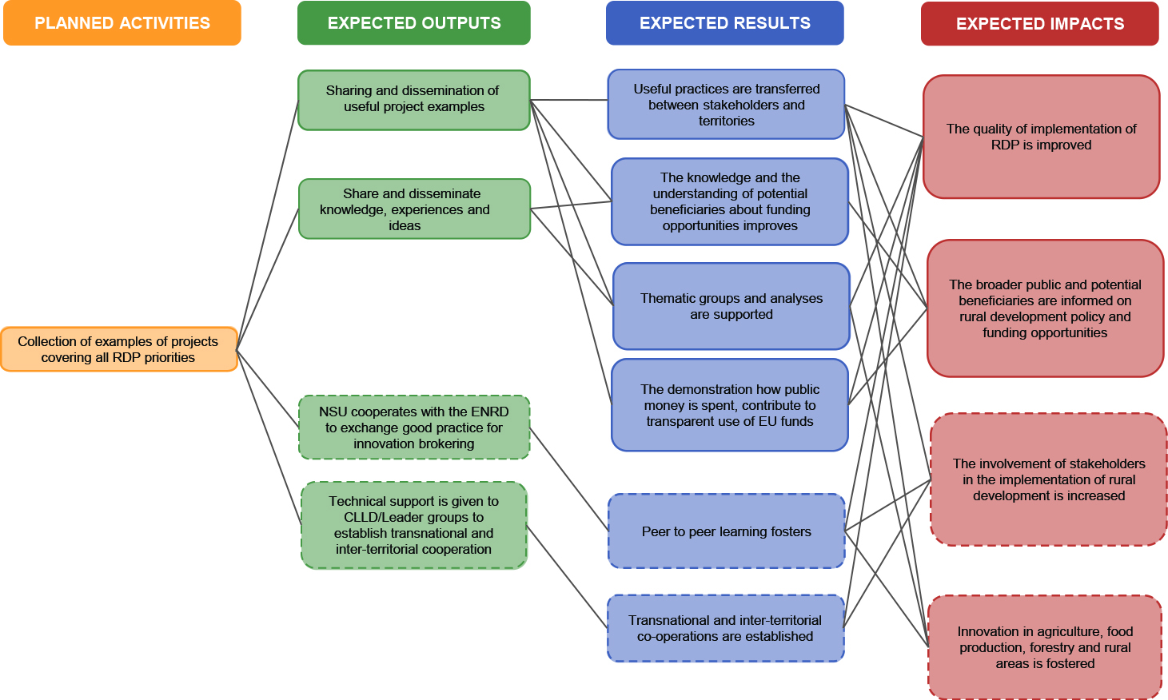

- Example of output-result-impact chain for facilitation of thematic and analytical exchanges between RD stakeholders, sharing and dissemination of findings.
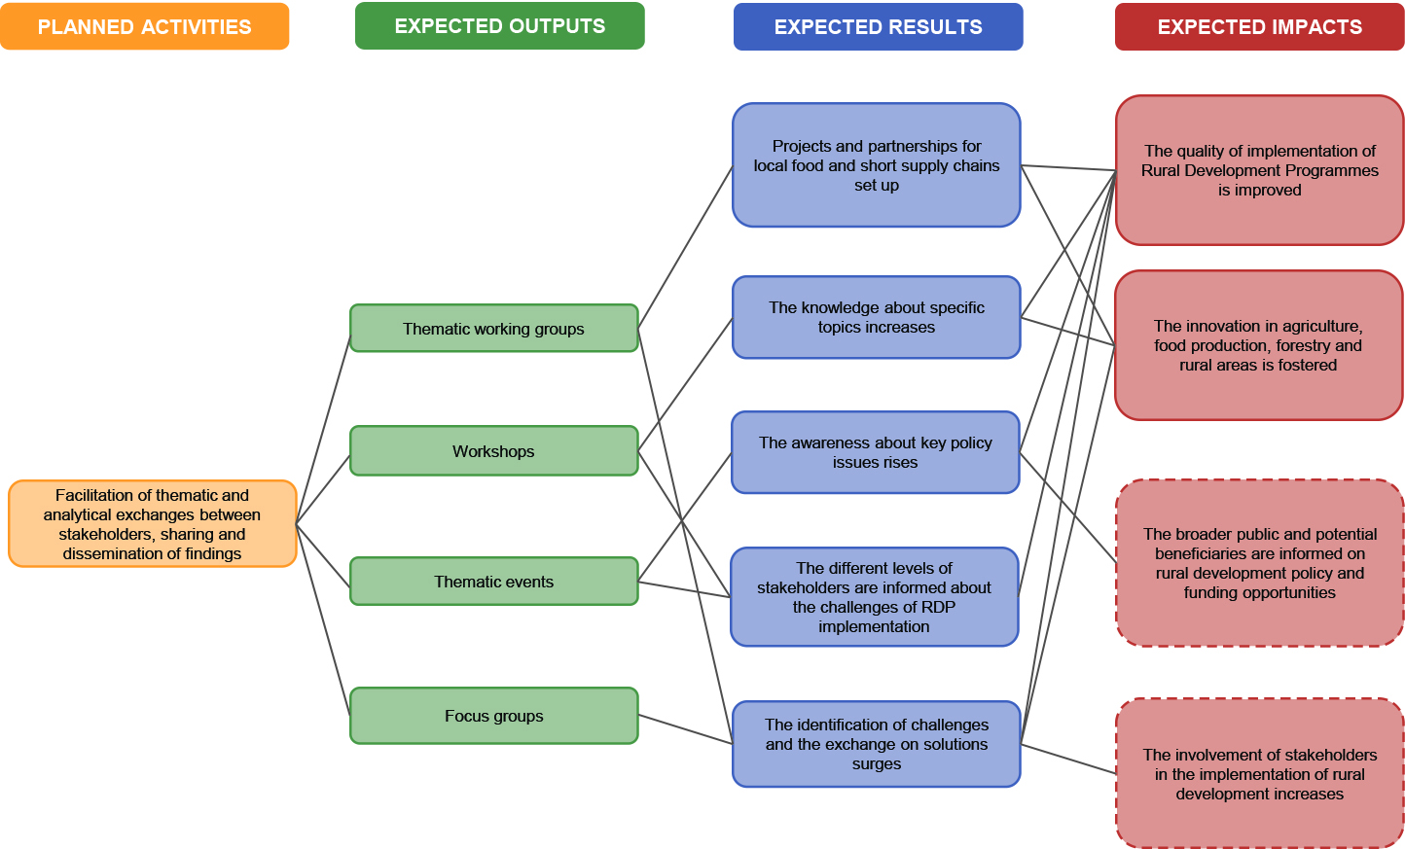

- Example of output-result-impact chain for provision of training and networking of LAGs and in particular of Technical Assistance for inter-territorial and transnational cooperation, facilitation of cooperation among LAGs and search for partners
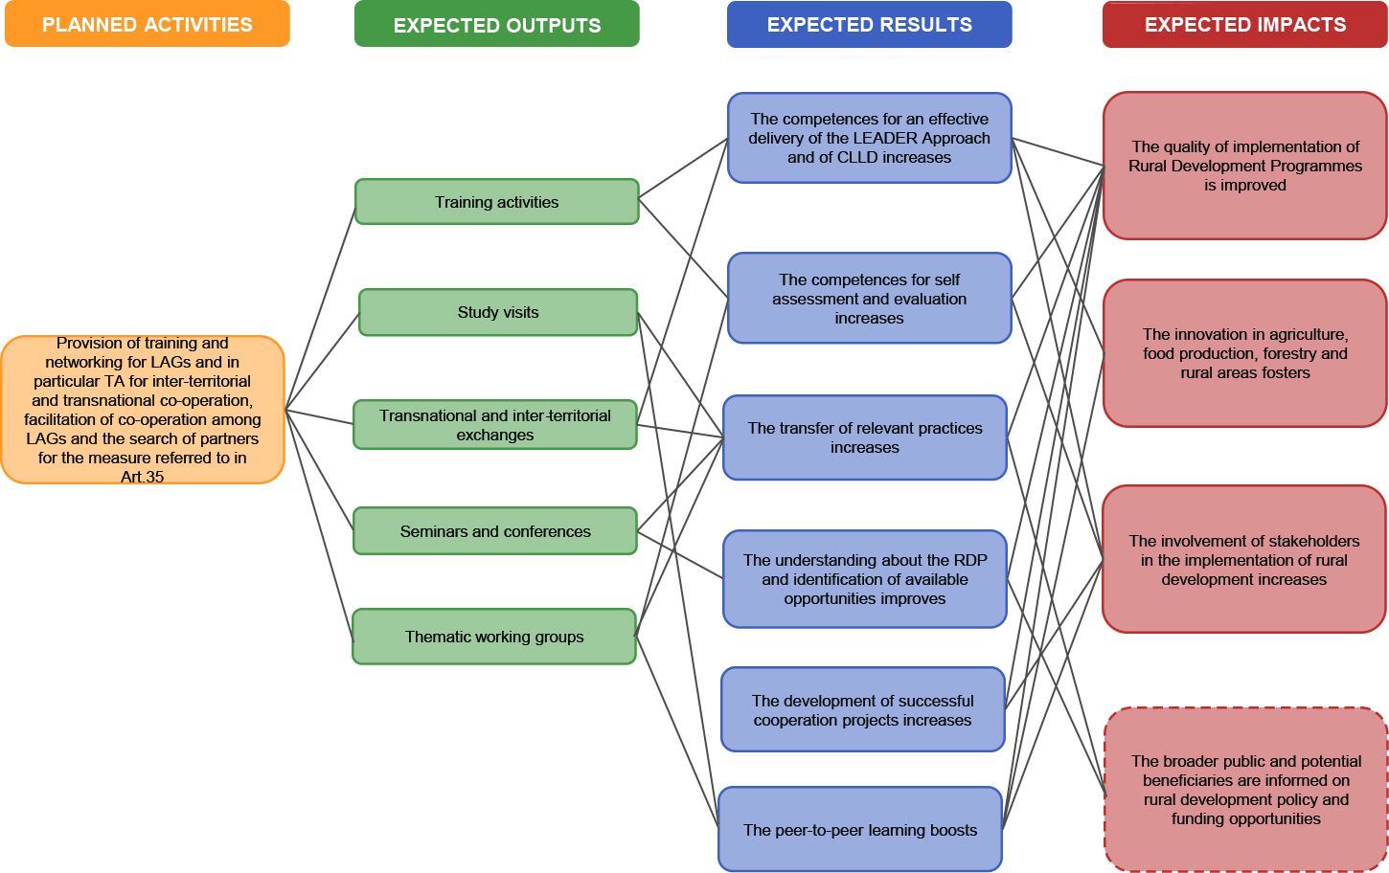

- Example of output-result-impact chain for provision of networking for advisors and innovation support services
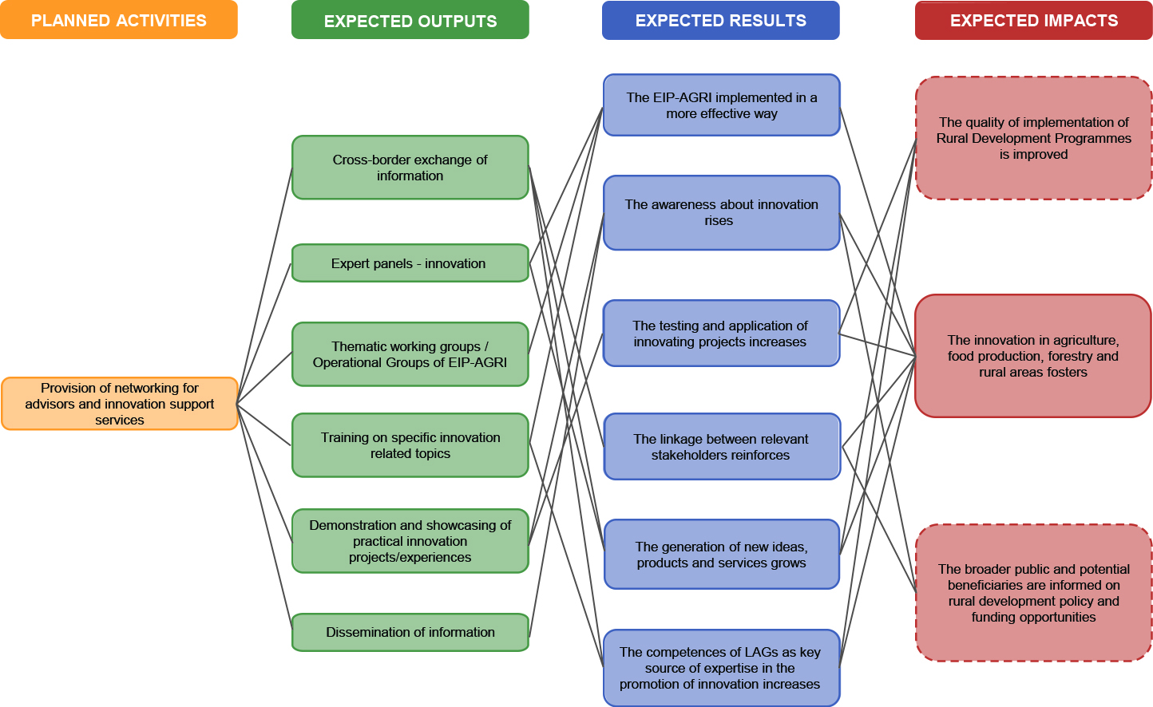

- Example of output-result-impact chain for sharing ad dissemination of monitoring and evaluation findings
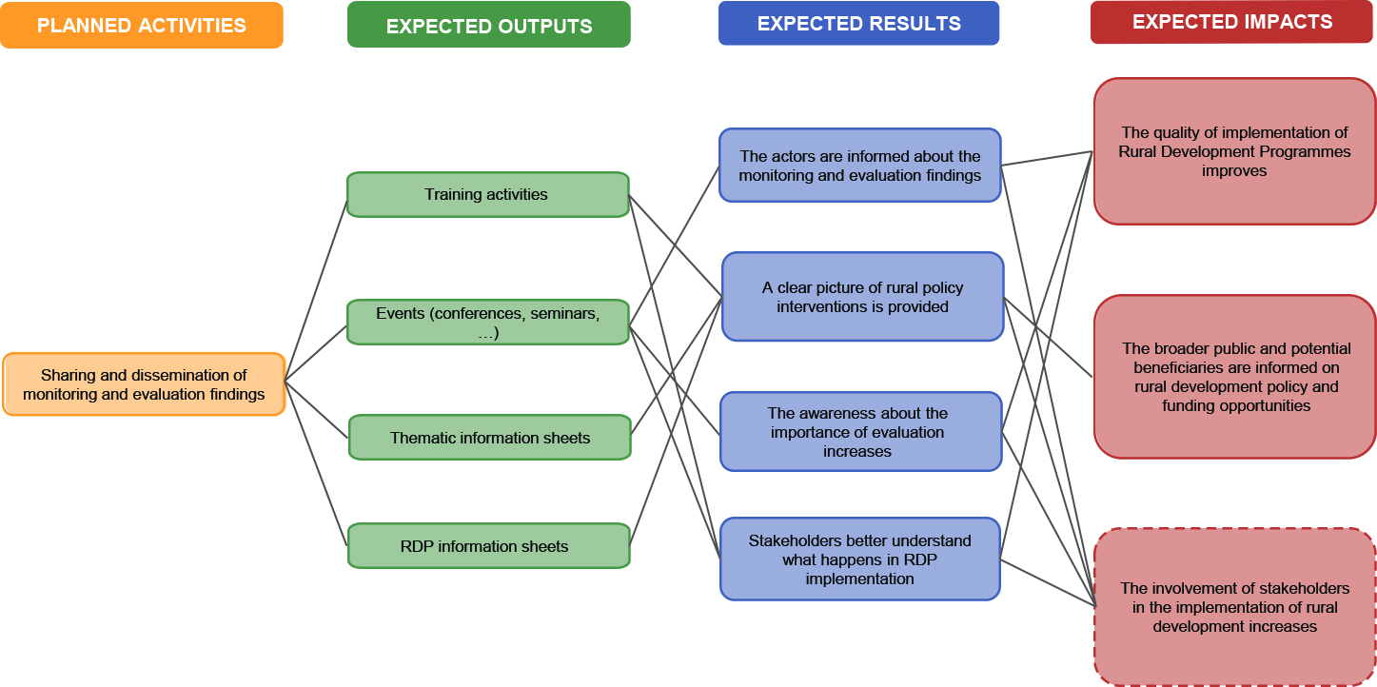

- Example of output-result-impact chain for communication plan including publicity and information concerning the Rural Development Programme in agreement with the Managing Authorities and information and communication activities aimed at a broader public.
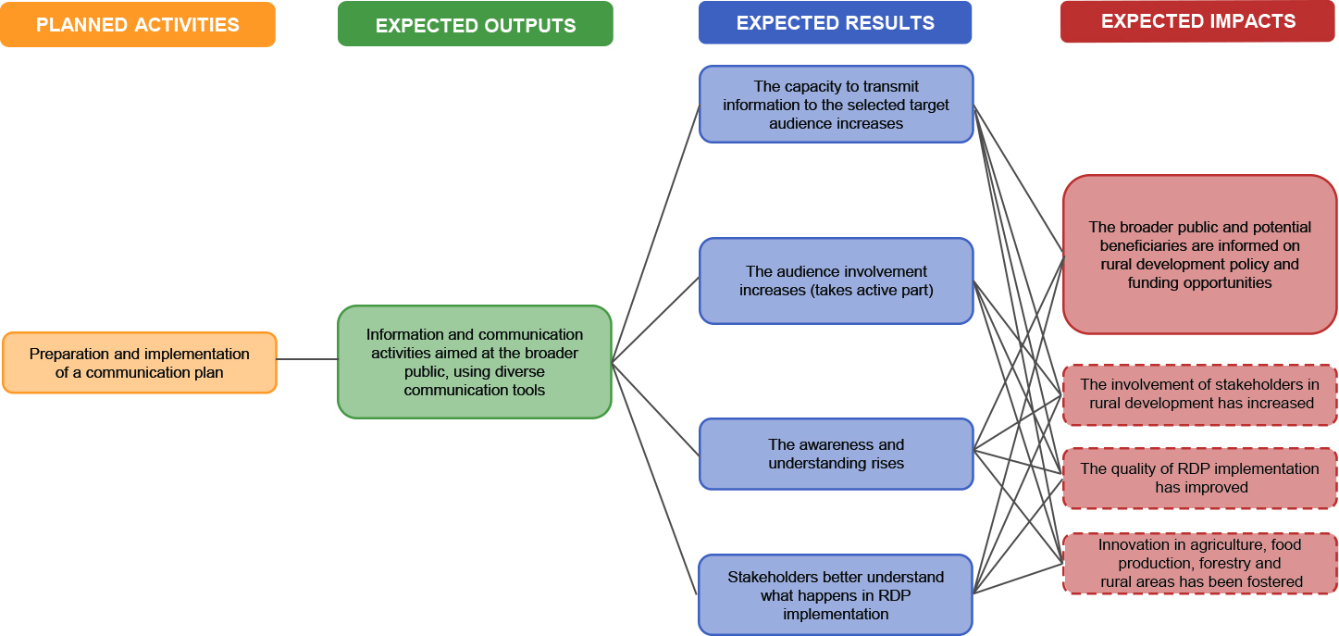

- Example of output-result-impact chain for participation in and contribution to the European network for rural development
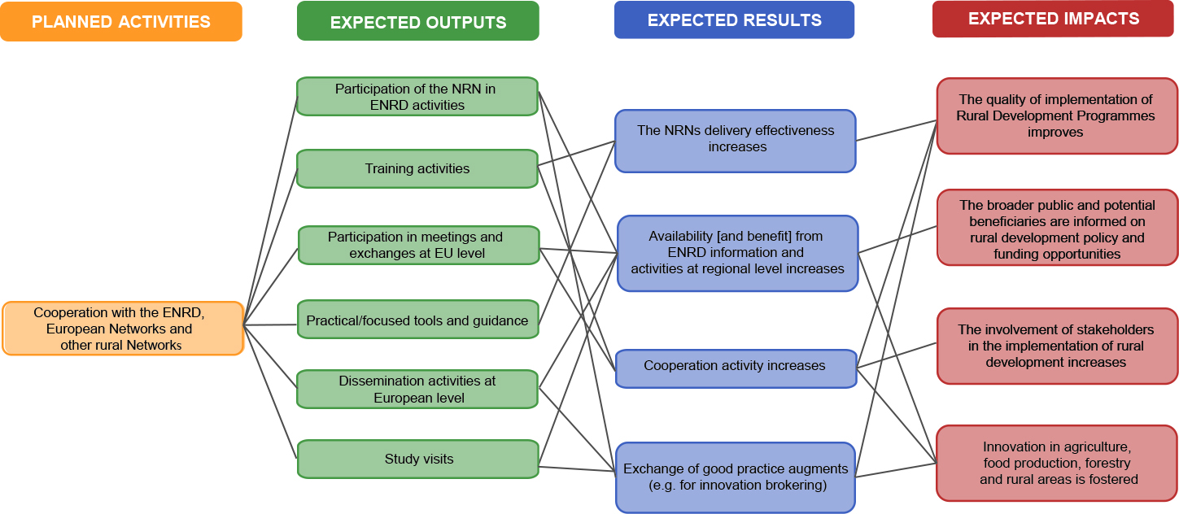

  - Glosar

Skupni kazalnik
Kazalnik je kvantitativni ali kvalitativni dejavnik ali spremenljivka, ki je preprosto in zanesljivo sredstvo za merjenje dosežkov, prikaz sprememb, povezanih z intervencijo, ali oceno uspešnosti akterja razvoja. V zvezi s politiko razvoja podeželja se sklop skupnih kazalnikov, katerih uporaba je obvezna za vse države članice, uporablja za merjenje dosežkov in sprememb na ravni programa razvoja podeželja in na evropski ravni.
Skupni sistem spremljanja in vrednotenja
Sistem za redno zbiranje informacij za olajšanje poročanja, analize in vrednotenja uspešnosti programa z metodami vrednotenja. Sistem vključuje vse dejavnosti spremljanja in vrednotenja, vključno z upravljanjem sistema. Sistem spremljanja in vrednotenja usklajuje organ upravljanja ter je podlaga za notranje in zunanje sporočanje izsledkov vrednotenja. Ta izraz se v uredbah o razvoju podeželja uporablja posebej za skupni sistem, ki so ga razvile Komisija in države članice ter katerega namen je pokazati napredek in dosežke ter oceniti vpliv, uspešnost, učinkovitost in ustreznost intervencij v okviru politike razvoja podeželja. Vsebuje omejeno število skupnih kazalnikov, ki se nanašajo na stanje, učinke, rezultate in vplive programov.
Usklajenost
Skladnost, združljivost, ujemanje ali enotnost med deli zapletene stvari. V evropskih pravnih besedilih in delovnih dokumentih se pogosto uporablja kot sopomenka besede doslednost. Obstajata dve vrsti usklajenosti, in sicer vertikalna in horizontalna. Vertikalna usklajenost se nanaša na ujemanje med različnimi cilji iste intervencije. Horizontalna usklajenost se nanaša na ujemanje med pričakovanimi rezultati na vsaki ravni (učinki, rezultati, vplivi) in cilji, določenimi na zadevnih ravneh (operativni, posebni, splošni cilji).
Kazalnik stanja
Zagotavlja informacije o pomembnih vidikih zunanjega okolja, ki lahko vplivajo na obliko in uspešnost politike, npr. BDP na prebivalca, stopnja brezposelnosti, kakovost vode.
Hipotetične razmere
Razmere, ki bi nastale brez javne intervencije; imenovane tudi razmere „brez politike“. S primerjavo med hipotetičnimi in dejanskimi razmerami je mogoče ugotoviti neto učinke javne intervencije. Hipotetične razmere se lahko oblikujejo z različnimi orodji, na primer z analizo sprememb in deležev („shift-share analysis“), primerjalnimi skupinami, simulacijo z uporabo ekonometričnih modelov itd. V izhodišču so dejanske in hipotetične razmere popolnoma enake. Če je intervencija učinkovita, pa se razlikujejo.
Uspešnost
Uspešnost kaže, v kakšnem obsegu so bili doseženi cilji intervencije. Kazalnik uspešnosti se izračuna s povezovanjem kazalnika učinka, kazalnika rezultata ali kazalnika vpliva s količinsko opredeljenim ciljem.
Učinkovitost
Najboljše razmerje med uporabljenimi sredstvi in rezultati, doseženimi pri doseganju določenega cilja z intervencijo. Učinkovitost se nanaša na vprašanje, ali bi bilo mogoče z enakim proračunom doseči več učinkov oziroma ali bi bilo mogoče enake učinke doseči z manjšimi stroški. Kazalnik učinkovitosti se izračuna tako, da se uporabljeni proračunski vložki delijo s količino doseženih učinkov.
Načrt vrednotenja
Določa dejavnosti vrednotenja, vključno z institucionalnimi ureditvami (vodenjem vrednotenja) in določbami o upravljanju (vrednotenja) za celotno obdobje izvajanja programa. Organi upravljanja programov, ki se financirajo iz petih skladov, zajetih v skupnem strateškem okviru, pripravijo načrt vrednotenja za programsko obdobje 2014–2020. Načrt vrednotenja za razvoj podeželja se vključi v vsak program razvoja podeželja in mora izpolnjevati minimalne zahteve iz izvedbenega akta.

Vprašanje za vrednotenje
Vprašanje, na katerega morajo odgovoriti izvajalci vrednotenja. Navadno ga zastavijo naročniki vrednotenja. Vprašanja za vrednotenje so po navadi navedena v formalnih pogojih projektov vrednotenja. Pri vrednotenju programov razvoja podeželja so vprašanja za vrednotenje del skupnih smernic. Ta vprašanja imajo tri razsežnosti, in sicer opisno (kaj se je zgodilo?), vzročno (v kolikšni meri je to, kar se je zgodilo, dejansko posledica intervencije?) in normativno (ali je učinek zadovoljiv?).
Tema za vrednotenje
Posebna tema, na katero je osredotočeno posamezno vrednotenje. Na primer prednostne naloge in prednostna področja razvoja podeželja ali medsektorska vprašanja.
Predhodno vrednotenje
Vrednotenje, ki se opravi pred izvajanjem programa. Namenjeno je zbiranju informacij in izvajanju analiz, s čimer prispeva k čim večji ustreznosti in skladnosti intervencije. Sklepne ugotovitve predhodnega vrednotenja naj bi se upoštevale v postopku odločanja. Tako vrednotenje se nanaša predvsem na analizo stanja, vendar zagotavlja tudi možnost za določitev intervencijskih mehanizmov v smislu obstoječega stanja. Zadevnim organom zagotavlja predhodno oceno, kar se tiče vprašanj, ali so bile težave v zvezi z razvojem pravilno opredeljene, ali so predlagana strategija in cilji ustrezni, ali med njimi oziroma med njimi ter politikami in smernicami Skupnosti obstajajo neskladja, ali so pričakovani vplivi realistični itd. Poleg tega z zagotavljanjem, da so zastavljeni izrecni in po možnosti količinsko opredeljeni cilji, zagotavlja potrebno podlago za spremljanje in prihodnja vrednotenja. Predhodno vrednotenje z izpolnjevanjem teh nalog podpira pripravo predlogov za nove ali obnovljene ukrepe skupnosti. Njegov namen je zagotoviti uspešno doseganje ciljev politike, stroškovno učinkovitost uporabljenih ukrepov ter podlago za zanesljiva vmesna in naknadna vrednotenja.
Naknadno vrednotenje
Vrednotenje, ki povzema in presoja intervencijo po njenem koncu. Njegov namen je utemeljiti uporabo sredstev ter uresničitev predvidenih in nepredvidenih učinkov. Prispeva k razumevanju dejavnikov uspeha ali neuspeha programov. Poleg tega vključuje prizadevanja za oblikovanje sklepnih ugotovitev, ki jih je mogoče razširiti na druge intervencije. Da bi imeli vplivi dovolj časa, da se materializirajo, je treba naknadna vrednotenja opraviti nekaj časa po koncu izvajanja.
Prednostno področje
Podpodročje politike, v katerega je usmerjena intervencija. Šest prednostnih nalog Unije za razvoj podeželja je razčlenjenih na 18 operativnih prednostnih področij, da je tako dodelitev ukrepov in načrtovanih intervencij bolje strukturirana.
Hierarhija ciljev
To je orodje, ki je v pomoč pri analizi in sporočanju ciljev programa ter kaže, kako intervencije prispevajo h globalnim, vmesnim in operativnim ciljem. Te cilje razporedi po različnih ravneh (cilji, podcilji) v obliki hierarhije ali drevesa ter tako pokaže logične povezave med cilji in njihovimi podcilji. Na sintetičen način predstavlja različne intervencijske logike, ki izhajajo iz uredbe ter povezujejo posamezne dejavnosti in ukrepe s splošnimi cilji intervencije. Uredba o razvoju podeželja vsebuje tudi horizontalne cilje, skupne vsem ukrepom programa.
Vplivi
Srednje- ali dolgoročni učinki intervencije. Nekateri vplivi se pojavijo posredno (npr. promet dobaviteljev podjetij, ki prejemajo pomoč). Druge je mogoče opaziti na makroekonomski ali makrosocialni ravni (npr. izboljšanje podobe območja, ki prejema pomoč); to so splošni vplivi. Vplivi so lahko pozitivni ali negativni in predvideni ali nepredvideni.
Intervencijska logika
Metodološki instrument, ki določa logično povezavo med cilji programa in predvidenimi operativnimi ukrepi. Kaže konceptualno povezavo med vložkom intervencije in njenim učinkom, pozneje pa povezavo z njenimi rezultati in vplivi. Zato intervencijska logika omogoča oceno prispevka ukrepa k doseganju njegovih ciljev.

Merilo za presojo
Znano tudi kot merilo vrednotenja; določa vidik vrednotene intervencije, ki bo omogočil oceno njene ustreznosti ali uspešnosti. Merila za presojo so tesno povezana z vprašanji za vrednotenje, saj se merilo uporabi pri odgovoru na vprašanje za vrednotenje. Iz vsakega vprašanja se izpelje eno ali več meril za presojo.
Nacionalne mreže za podeželje
Države članice vzpostavijo te mreže, v katerih so združene organizacije in uprave, ki sodelujejo pri razvoju podeželja, da bi:
- povečale sodelovanje zainteresiranih strani pri izvajanju razvoja podeželja;
- izboljšale kakovost programov razvoja podeželja;
- širšo javnost in morebitne upravičence obveščale o politiki razvoja podeželja;
- spodbujale inovacije v kmetijstvu.
Akcijski načrt nacionalne mreže za podeželje
Načrt nacionalne mreže za podeželje, ki zajema vsaj dejavnosti v zvezi z:
  - zbiranjem primerov projektov, ki zajemajo vse prednostne naloge programov razvoja podeželja;
  - lajšanjem izmenjave tem in analiz med zainteresiranimi stranmi na področju razvoja podeželja ter izmenjave in razširjanja izsledkov;
  - zagotavljanjem usposabljanja in mrežnega povezovanja lokalnih akcijskih skupin ter zlasti tehnične pomoči za medregijsko in čezmejno sodelovanje;
  - zagotavljanjem mrežnega povezovanja svetovalcev in podpornih storitev za inovacije;
  - izmenjavo in razširjanjem izsledkov spremljanja in vrednotenja;
  - obveščanjem javnosti in informacijami v zvezi z razvojem podeželja;
  - sodelovanjem v Evropski mreži za razvoj podeželja in prispevkom k njej.
Programi nacionalne mreže za podeželje
V državah članicah z regionalnimi programi se program nacionalne mreže za podeželje nanaša na poseben program za vzpostavitev in delovanje nacionalne mreže za podeželje.

Cilj
Jasna in izrecna začetna navedba učinkov, ki jih je treba doseči z javno intervencijo. Kvantitativni cilj se navede v obliki kazalnikov, kvalitativni cilj pa v obliki deskriptorjev, na primer: 30 % vseh učinkov je treba doseči do konca tretjega leta; javna intervencija mora najprej koristiti dolgotrajno brezposelnim osebam. Posebni cilji se nanašajo na rezultate in vplive intervencije na neposredne upravičence. Globalni cilj ustreza cilju intervencije. Cilj intervencije je doseči vpliv, izražen v globalnem smislu, na primer zmanjšati razlike v stopnjah razvoja med regijami. Cilji so lahko tudi vmesni. Cilji, ki določajo učinke, ki jih je treba doseči, se imenujejo operativni cilji. Če cilji javne intervencije niso vnaprej jasno določeni, se lahko naknadno pojasnijo v okviru vrednotenja. V tem primeru je priporočljivo, da se navedejo implicitni cilji. Cilji lahko vključujejo ciljne vrednosti.
Učinek
Ukrep, ki se financira in izvede (ali uresniči) z denarjem, dodeljenim intervenciji. Nosilec projekta se zaveže, da bo dosegel učinek v neposredno zameno za odobreno podporo. Učinki so lahko v obliki objektov ali gradbenih del (npr. izgradnja ceste, naložba v kmetijo ali turistične nastanitve). Poleg tega imajo lahko obliko nematerialnih storitev (npr. usposabljanje, svetovanje, informacije).
Program
Organiziran sklop finančnih, organizacijskih in človeških intervencij, namenjenih doseganju cilja ali sklopa ciljev v določenem obdobju. Program je omejen s časovnim okvirom in proračunom. Cilji programa se določijo vnaprej, nato pa potekajo sistematična prizadevanja za skladnost med temi cilji.
Vprašanja za vrednotenje posameznega programa
Vprašanja za vrednotenje posameznega programa se oblikujejo za vrednotenje posameznega programa, da bi se zagotovilo boljše razumevanje splošnega izvajanja tega programa ali da bi se upoštevali njegovi posebni cilji. Za razliko od takih vprašanj se „skupna“ vprašanja za vrednotenje uporabljajo za vse programe.
Kazalnik za posamezni program
Kazalnik je kvantitativni ali kvalitativni dejavnik ali spremenljivka, ki je preprosto in zanesljivo sredstvo za merjenje dosežkov, prikaz sprememb, povezanih z intervencijo, ali oceno uspešnosti akterja razvoja. Sklop skupnih kazalnikov, katerih uporaba je obvezna za vse države članice, se uporablja za merjenje dosežkov ter sprememb na ravni programa in evropski ravni. Ker skupni kazalniki morda ne izražajo vseh učinkov dejavnosti programa, so organi upravljanja v državah članicah pozvani, naj sklop skupnih kazalnikov dopolnijo z določitvijo dodatnih kazalnikov, da se zajamejo vsi predvideni učinki določenega programa, zlasti za nacionalne prednostne naloge in posebne ukrepe za posamezno lokacijo. Ti dodatni kazalniki se imenujejo kazalniki za posamezni program.
Ustreznost
Obseg, v katerem cilji intervencije upoštevajo potrebe, težave in vprašanja. Vprašanja glede ustreznosti so zlasti pomembna pri predhodnem vrednotenju, saj je poudarek na izbrani strategiji ali njeni utemeljitvi. Priporočljivo je, da se v okviru vmesnega vrednotenja preveri, ali se je socialno-ekonomsko stanje razvilo v skladu s pričakovanji in ali je zaradi tega razvoja vprašljiva ustreznost določenega začetnega cilja.
Zanesljivost
Kakovost zbiranja podatkov o vrednotenju, kadar uporabljeni protokol omogoča, da se med opazovanji, ki se ponovijo v popolnoma enakih pogojih, pridobijo podobne informacije. Zanesljivost je odvisna od skladnosti s pravili za vzorčenje in orodij, ki se uporabljajo za zbiranje in beleženje kvantitativnih in kvalitativnih informacij.
Rezultat
Prednost (ali slabost), ki jo neposredni upravičenci pridobijo na koncu sodelovanja v javni intervenciji ali takoj po dokončanju javnega objekta. Rezultate je mogoče opaziti, ko izvajalec konča izvajanje ukrepa ter utemelji način uporabe in upravljanja dodeljenih sredstev. Na tej točki lahko izvajalec na primer pokaže, da se je zaradi izgradnje ceste izboljšala dostopnost ali da so podjetja, ki so prejela nasvete, izrazila zadovoljstvo. Izvajalci lahko redno spremljajo rezultate. Izvajanje intervencije morajo prilagoditi v skladu z doseženimi rezultati.
Strogost
V tej študiji se izraz „stroga“ metoda razume kot metoda, ki je bila uvedena, uporabljena in nadalje razvita v navedenih znanstvenih revijah. Strožja metoda se v znanstveni skupnosti ali skupnosti izvajalcev vrednotenja širše uporablja in je v njej splošno sprejeta, opisana pa je v metodoloških učbenikih. Metode, ki se lahko uporabljajo za količinsko opredelitev vzročnih učinkov se štejejo za strožje od drugih metod.
Trdnost
Izraz trdnost je v literaturi o vrednotenju opredeljen različno. V ekonometriji se uporablja v različnih kontekstih (npr. pristranski in nepristranski ocenjevalci, izbira modelov in spremenljivk), zato je njegov pomen odvisen od konteksta. V tej študiji se šteje, da je trdnost velika, če so rezultati stabilni in odporni na majhne, vendar namerne spremembe (npr. dodatno leto opazovanja, dodatna pojasnjevalna spremenljivka, druga zainteresirana stran, drug izvajalec vrednotenja). Pri nekaterih metodah je mogoče trdnost metode preveriti z analizami občutljivosti.
Samoocenjevanje
Samoocenjevanje je neprekinjen premišljen proces, ki ga oblikujejo in izvajajo tisti, ki izvajajo intervencijo ali so vključeni vanjo (npr. upravljavci programov, upravičenci, člani mreže). S samoocenjevanjem se zagotovi vpogled v dejavnosti, pri čemer je poudarek na splošni uspešnosti. Sodelujoči akterji analizirajo svoj način opravljanja nalog in se vprašajo, kako prispevajo k doseganju dogovorjenih ciljev. Participativna narava samoocenjevanja sproži učinke učenja med vsemi sodelujočimi.
Formalni pogoji
Formalni pogoji določajo pogoje za izvajanje nalog, povezanih z vrednotenjem/strateško okoljsko presojo, določajo vloge in odgovornosti ter vsebujejo informacije za morebitne izvajalce vrednotenja/strokovnjake za strateško okoljsko presojo glede tega, kaj se pričakuje v zvezi z vsebino, postopkom in časovnim razporedom. Če so ti elementi v formalnih pogojih jasno opisani, lahko odgovori kandidatov na predlagane pogoje zagotovijo pomembne podatke o njihovi primernosti za nalogo.
Teorija sprememb
„Teorija sprememb“, ki se pogosto uporablja pri vrednotenju, ki temelji na teoriji, se lahko opiše kot sklop domnev, ki pojasnjujejo majhne korake na poti do dolgoročnega cilja ter povezave med dejavnostmi in rezultati politike ali programa, ki se zgodijo v vsakem od teh korakov. Pristop, ki temelji na teoriji, je pristop, pri katerem je pozornost namenjena teorijam oblikovalcev politik, upravljavcev programov ali drugih zainteresiranih strani, tj. zbirkam domnev in hipotez, ki jih je mogoče empirično preveriti in so logično povezane. Predpostavlja, da programi temeljijo na eksplicitni ali implicitni teoriji o tem, kako in zakaj bo program deloval. Glavna značilnost vrednotenja, ki temelji na teoriji, je, da zagotavlja eksplicitno vzročno verigo (ali „teorijo sprememb“), ki intervencijo povezuje z določenimi učinki, nato pa z uporabo te vzročne verige vodi zbiranje dokazov in analizo vzročnega prispevka z oblikovanjem hipotez, ki jih je mogoče preskusiti s kritičnimi primerjavami.
Preglednost
Preglednost metodologije za vrednotenje zahteva, da uporabniki dobro poznajo njene glavne elemente, strukturo, parametre, pravila in funkcionalne odzive. Uporabnik lahko tako preverja, ali se ti upoštevajo. Veljavna ocena hipotetičnih razmer bi morala temeljiti na jasnih in preglednih pravilih o dodelitvi.
Veljavnost
Lahko se nanaša na notranjo, zunanjo ali konvergentno veljavnost. „Notranja veljavnost“: rezultati neempiričnih metod so veljavni, če so logično razumni. Rezultati empiričnih metod so veljavni, če so logično in dejansko razumni. Logično razumnost je mogoče preveriti, to preverjanje pa olajša visoka stopnja preglednosti. Dejanska razumnost je potrjena, če je rezultat popolnoma enak pravemu parametru, ki ga večinoma ni mogoče opazovati (glej teoretične razmere). „Zunanja veljavnost“ je merilo kakovosti empiričnega raziskovanja. V tem primeru „zunanja veljavnost“ določa, ali bodo rezultati študije primera bolj ali manj enaki, če se v drugačnih okoliščinah izvaja podoben program. „Konvergentna veljavnost“ pomeni, da se z različnimi metodami, ki se uporabijo za odgovor na isto raziskovalno vprašanje, dosežejo podobni rezultati.

V primeru držav članic z regionalnimi programi razvoja podeželja.
Člen 54(1) Uredbe (EU) št. 1305/2013.
Člen 54 Uredbe (EU) št. 1303/2013.
Smernice: Vzpostavitev in izvajanje načrta vrednotenja programov razvoja podeželja za obdobje 2014–2020, Služba za pomoč uporabnikom Evropske mreže za vrednotenje razvoja podeželja, Bruselj, 2014.
Delovni dokument: Skupna vprašanja za vrednotenje programa razvoja podeželja za obdobje 2014–2020, http://enrd.ec.europa.eu/en/evaluation-helpdesks-publications.
Člen 14 Izvedbene uredbe Komisije (EU) št. 808/2014.
„Smernice za predhodno vrednotenje programov razvoja podeželja za obdobje 2014–2020“ in „Smernice: Vzpostavitev in izvajanje načrta vrednotenja programov razvoja podeželja za obdobje 2014–2020“.
Posvetovalni odbor tematske delovne skupine o smernicah za nacionalne mreže za podeželje so sestavljali predstavniki GD za kmetijstvo in razvoj podeželja, strokovne skupine za spremljanje in vrednotenje SKP za obdobje 2014–2020 ter kontaktne točke Evropske mreže za razvoj podeželja.
Roelofs, M. (2004), Criteria for the evaluation of public action taking place within networks, Nizozemsko računsko sodišče, Haag.
What do we know about networking as a Rural Development Policy Tool (2007–2013)?, Evropska mreža za razvoj podeželja, dokument za razpravo, različica 2 (junij 2012).
What do we know about networking as a Rural Development Policy Tool (2007–2013)?, Evropska mreža za razvoj podeželja, dokument za razpravo, različica 2 (junij 2012).
Člen 53(1) Uredbe (EU) št. 1305/2013.
Člen 54(1) Uredbe (EU) št. 1305/2013.
Členi 53, 55, 56 in 57 Uredbe (EU) št. 1305/2013.
Wassermann, Stanley, in Faust, Katherine, Social Network Analysis. Methods and applications, Cambridge University Press, 1994.
Člen 54(3) Uredbe (EU) št. 1305/2013.
Člen 5 Uredbe št. 1303/2013.
Predstavitev Antonelle Zona (GD za kmetijstvo in razvoj podeželja): „Oblika nacionalnih mrež za podeželje – zdaj in v prihodnosti“, ki jo je imela na delavnici o dobrih praksah službe pomoč uporabnikom pri vrednotenju podeželja: „Nacionalne mreže za podeželje: kako pokazati njihove koristi.“ Rim, 10.–11. aprila 2014. https://enrd.ec.europa.eu/sites/enrd/files/assets/pdf/evaluation/national-rural-networks/GPW_10_NRN_shape.pdf.
Analiza zainteresiranih strani ponudi različne mednarodne donatorje, kot so SZO: http://www.who.int/workforcealliance/knowledge/toolkit/33.pdf, Svetovna banka http://www1.worldbank.org/publicsector/anticorrupt/PoliticalEconomy/stakeholderanalysis.htm ali FAO: http://www.fao.org/docrep/008/y5702e/y5702e00.htm.
http://enrd.ec.europa.eu/enrd-static/networks-and-networking/nrn-toolkit/principles-and-practice-of-networking/network-definitions-and-diversity/en/rural-networks-and-networking_en.html.
Člen 68 Uredbe (EU) št. 1305/2013.
Člen 54(2) Uredbe (EU) št. 1305/2013.
Dodana vrednost, ki jo ustvarjajo nacionalne mreže za podeželje, je navadno povezana z razvojem družbenega kapitala, s prispevkom k ustvarjanju in razvoju ozemeljske in posameznikove identitete, izboljšanjem upravljanja ter spodbujanjem izmenjave informacij in znanja.
Zbirka orodij za samoocenjevanje nacionalne mreže za podeželje, Evropska mreža za razvoj podeželja. http://enrd.ec.europa.eu/enrd-static/networks-and-networking/nrn-self-assessment-tool-kit/en/index_en.html.
https://enrd.ec.europa.eu/en/networking/network-self-assessment.
Člen 68 Uredbe (EU) št. 1303/2013 in točka 9 dela I Priloge II k Izvedbeni uredbi Komisije (EU) št. 808/2014.
Točka 2 Priloge VIII k Izvedbeni uredbi Komisije (EU) št. 808/2014.
Člen 50 Uredbe (EU) št. 1303/2013 in točka 7 Priloge VII k Izvedbeni uredbi Komisije (EU) št. 808/2014.
Točka 7 Priloge V k Izvedbeni uredbi Komisije (EU) št. 808/2014.
Člen 52 Uredbe (EU) št. 1303/2013.
Člen 52(2) Uredbe (EU) št. 1303/2013.
Člen 78 Uredbe (EU) št. 1305/2013.
Priloga V k Izvedbeni uredbi Komisije (EU) št. 808/2014.
Člen 54(2) Uredbe (EU) št. 1305/2013.
Priporočeno je, da se cilji za posamezne programe nacionalne mreže za podeželje oblikujejo tako, kot je predlagano v pravilih ES za oblikovanje ciljev politike, http://ec.europa.eu/smart-regulation/guidelines/tool_13_en.htm
Člen 54(3) Uredbe (EU) št. 1305/2013.
Člen 54(1) in (68) Uredbe (EU) št. 1303/2013; člen 68(a) Uredbe (EU) št. 1305/2013.
Člen 54(2) in (3) Uredbe (EU) št. 1305/2013.
Delovni dokument: Skupna vprašanja za vrednotenje programa razvoja podeželja RDP 2014–2020; Priloga V
k Izvedbeni uredbi Komisije (EU) št. 808/2014, člen 54(2) Uredbe(EU) št. 1305/2013.
Priloga IV k Izvedbeni uredbi Komisije (EU) št. 808/2014, kazalniki učinka O.24, O.25 in O.26.
https://enrd.ec.europa.eu/en/evaluation-helpdesks-publications
Člen 54(2) Uredbe (EU) št. 1305/2013.
Skupno vprašanje za vrednotenje 21; Priloga V k Izvedbeni uredbi Komisije (EU) št. 808/2014.
Razvijejo jih države članice.
Kazalniki učinka O.24, O.25 in O.26; Priloga IV k Izvedbeni uredbi Komisije (EU) št. 808/2014.
Razvijejo jih države članice.
Člen 66 Uredbe (EU) št. 1305/2013.
Člen 66(2) Uredbe (EU) št. 1305/2013.
Slovaška – funkcija enote za podporo mreži je vključena v nacionalno agencijo za razvoj podeželja – institucijo, ki jo deloma financira ministrstvo za kmetijstvo.
Bolgarija – vlogo enote za podpore mreži opravlja zasebna družba INTERPRED WTC.
Smernice za vzpostavitev in delovanje nacionalnih mrež za podeželje za obdobje 2014–2020, ki jih je razvila Evropska komisija (GD za kmetijstvo in razvoj podeželja) na podlagi Uredbe (EU) št. 1305/2013 in, kjer je ustrezno, Uredbe (EU) št. 1303/2013.
Člen 7 Uredbe (EU) št. 1306/2013.
Člen 73 Uredbe (EU) št. 1305/2013.
Člen 72 Uredbe (EU) št. 1305/2013.
Člen 74 Uredbe (EU) št. 1305/2013.
Smernice za vzpostavitev in delovanje nacionalnih mrež za podeželje za obdobje 2014–2020.
Člen 54(3)(iii) Uredbe (EU) št. 1305/2013.
Člen 54(3) Uredbe (EU) št. 1303/2013.
Če je zmogljivost za vrednotenje v državi članici premajhna.
Priloga I k Izvedbeni uredbi Komisije (EU) št. 808/2014.
Smernice „Vzpostavitev in izvajanje načrta vrednotenja programov razvoja podeželja v obdobju 2014–2020“ http://enrd.ec.europa.eu/en/evaluation-helpdesks-publications
Prilogi IV in V k Izvedbeni uredbi Komisije (EU) št. 808/2014.
Člen 54 Uredbe (EU) št. 1303/2014.
Evropska mreža za razvoj podeželja, vodnik za nacionalne mreže za podeželje, na voljo na spletnem naslovu: http://enrd.ec.europa.eu/enrd-static/app_templates/enrd_assets/pdf/guidebook/nrn_handbook_webversion.pdf
Evropska mreža za razvoj podeželja, vodnik za nacionalne mreže za podeželje, na voljo na spletnem naslovu: http://enrd.ec.europa.eu/enrd-static/app_templates/enrd_assets/pdf/guidebook/nrn_handbook_webversion.pdf, str. 87.
Člen 54(2) Uredbe (EU) št. 1305/2015.
Člen 54(3) Uredbe (EU) št. 1305/2015.
Samo za analizo stanja nacionalne mreže za podeželje.
Člen 54(2) Uredbe (EU) št. 1305/2013.
Člen 54(3) Uredbe (EU) št. 1305/2013.
http://ec.europa.eu/smart-regulation/guidelines/tool_13_en.htm ter Tehnični priročnik za okvir spremljanja in vrednotenja skupne kmetijske politike za obdobje 2014–2020, GD za kmetijstvo in razvoj podeželja, 2015, glosar.
Glej poglavje 8.1 DELA II: Vloga vprašanj za vrednotenje pri vrednotenju nacionalnih mrež za podeželje.
Vprašanje za vrednotenje 21 v Prilogi V k Izvedbeni uredbi Komisije (EU) št. 808/2014.
http://enrd.ec.europa.eu/enrd-static/evaluation/good-practices-workshops/national-rural-network-programmes/en/national-rural-network-programmes_en.html in http://enrd.ec.europa.eu/enrd-static/evaluation/good-practices-workshops/national-rural-networks/en/national-rural-networks_en.html
http://enrd.ec.europa.eu/enrd-static/evaluation/library/evaluation-helpdesk-publications/en/evaluation-helpdesk-publications_en.html
Delovni dokument o vrednotenju programov nacionalnih mrež za podeželje, Evropska mreža za vrednotenje razvoja podeželja, julij 2010, stran 18.
Vodnik EuropeAid za vrednotenje http://ec.europa.eu/europeaid/evaluation/methodology/methods/mth_cri_en.htm
Priloga IV k Izvedbeni uredbi Komisije (EU) št. 808/2014, delovni dokument Načrtovanje programa in določanje ciljev razvoja podeželja (2014–2020).
Tehnični priročnik za skupni okvir spremljanja in vrednotenja skupne kmetijske politike za obdobje 2014–2020, http://ec.europa.eu/agriculture/cap-post-2013/monitoring-evaluation/index_en.htm
Delovni dokument o vrednotenju programov nacionalnih mrež za podeželje, Evropska mreža za vrednotenje razvoja podeželja, julij 2010, str. 21–26.
Več informacij je na voljo v Smernicah za vmesno vrednotenje programov razvoja podeželja za obdobje 2007–2013, Evropska mreža za vrednotenje razvoja podeželja, julij 2009, str. 11–13, in Smernicah: Vzpostavitev in izvajanje načrta vrednotenja programov razvoja podeželja za obdobje 2014–2020, Evropska mreža za vrednotenje razvoja podeželja, marec 2014, str. 67–72.
Na primer, na Portugalskem je nacionalna mreža za podeželje določila metodološko smernico, ki zagotavlja skupna osnovna orodja (npr. vprašalnike za oceno dogodkov), ki jih morajo upravičenci mreže uporabljati pri svojih dejavnostih. Ta orodja so na voljo na spletu.
Več informacij o vseh štirih fazah vrednotenja je na voljo v skupnem okviru spremljanja in vrednotenja, Napotek B – smernice za vrednotenje, 2007–2013.
Sistem zagotavljanja kakovosti Svetovnega programa za hrano (WFP) na spletnem naslovu: http://www.wfp.org/evaluation/methods-and-tools/eqas-evaluation-quality-assurance-system.
Priloga 6 „Obrazec za oceno kakovosti“, GD za notranji trg in storitve, Vodnik za ocenjevanje zakonodaje, str. 87–97.
See also: Helpdesk of the European Rural Evaluation Network (2014): Guidelines for the Ex post Evaluation of 2007-2013 RDPs. Brussels. P. 61ff.,http://enrd.ec.europa.eu/enrd-static/evaluation/library/evaluation-helpdesk-publications/en/evaluation-helpdesk-publications_en.html
See the references for further reading at the end of chapter 3.1.
Context parameters have been proposed by the ENRD Contact Point and the Helpdesk of the European Evaluation Network for Rural Development in 2014; as they are not part of the legal framework, they can be adjusted by Member States if appropriate. The list of context parameters can be found in PART I, Chapter 2.2.2 Preparation of evaluation
RACER: relevant, accepted, credible, easy, robust
Information about intervention logic´ effects can be found in the guidelines „Assessment of RDP results: How to prepare for reporting on evaluation in 2017“, published in April 2016
Več navodil v zvezi s tem je na voljo v smernicah: Assessment of RDP results: How to prepare for reporting on evaluation in 2017 (Presoja rezultatov programa razvoja podeželja: kako se pripraviti za poročanje o vrednotenju v letu 2017).
See also the guidelines: Assessment of RDP results: how to prepare for reporting on evaluation in 2017, to be published in 2016, Chapter 7.
See for example the World Bank’s publications on measuring social capital, such as Working Paper No. 18, 2004: “Measuring social capital: an integrated questionnaire”, http://documents.worldbank.org/curated/en/2004/01/3050371/measuring-social-capital-integrated-questionnaire ; or particular approaches to capture changes induced by social innovation, e.g. the Regional Social Innovation Index (http://avitem.org/IMG/pdf/cuaderno_resindex_eng.pdf) developed for the Spanish Euskadi Region in 2013; or the achievements of the EU research project IAREG on indicators of social capital in the EU: http://www.iareg.org/fileadmin/iareg/media/papers/WP2_02.pdf
See also guidelines: Assessment of RDP results: how to prepare for reporting on evaluation in 2017, which will be published in April 2016
See also the guidelines: Assessment of RDP results: how to prepare for reporting on evaluation in 2017, which will be published in 2016
Assessment of RDP results: how to prepare for reporting on evaluation in 2017, which will be published in April and Guidelines for ex post evaluation of 2007-2013 RDPs, http://enrd.ec.europa.eu/enrd-static/evaluation/library/evaluation-helpdesk-publications/en/evaluation-helpdesk-publications_en.html
See the Helpdesk Guide (July 2010): Approaches for assessing the impacts of the Rural Development Programmes in the context of multiple intervening factors, p. 26 ff.
Idem, p. 56 ff.
Npr. SurveyMonkey, https://www.surveymonkey.com/, KwikSurveys, https://kwiksurveys.com/ itd.
http://edutechwiki.unige.ch/en/Repertory_grid_technique
Kot je rekel Steve de Shazer: „Lahko veš, kaj je bolje, ne da bi vedel, kaj je dobro.“
https://en.wikipedia.org/wiki/Collective_intelligence.
Robert Lukesch, Harald Payer, Jutta Rabenau (2008): Wissen von innen – Fokusgruppen in der Begleitforschung von Regionen Aktiv, v: Michael Böcher, Max Krott, Sebastian Tränkner (2008): Regional Governance und integrierte ländliche Entwicklung, str. 179–205, Springer, Wiesbaden.
Enrique Mendizabal: Understanding Networks: The Functions of Research Policy Networks (Razumevanje mrež: funkcije raziskovalnih političnih mrež), Overseas Development Institute, London, 2006.
R. Mitchell, B. Agle in D. Wood, Towards a theory of stakeholder identification and salience: defining the principle of who and what really counts, Academy of Management Review, 22(4) (1997).
David Knoke in Song Young (2008), Social network analysis, druga izdaja, SAGE Publications; Stanley Wasserman in Katherine Faust (1994), Social network analysis. Methods and Applications, Cambridge University Press.
Gesellschaft für Internationale Zusammenarbeit/GIZ (2015): Cooperation Management for Practitioners. Managing Social Change with Capacity WORKS, Springer, Wiesbaden. Knjiga je na voljo v angleščini, francoščini in nemščini.
Andrè Martinuzzi in Ursula Kopp: Systemic constellations in theory-based evaluations – tools and experiences (Sistemske postavitve pri vrednotenju na podlagi teorij – orodja in izkušnje). http://ec.europa.eu/regional_policy/archive/conferences/evaluation2009/abstracts/martinuzzi.pdf.
Glej na primer: Krysia M. Yardley-Matwiejczuk, 1997: Role Play – Theory and Practice, Sage.
http://asgpp.org/pdf/psychodrama.conciseintro.pdf.
Glej tudi smernice: Assessment of RDP results: How to prepare for reporting on evaluation in 2017 (Presoja rezultatov programa razvoja podeželja: kako se pripraviti za poročanje o vrednotenju v letu 2017), poglavje 7.
The NRN Self-Assessment Toolkit provides a host of useful resources for practicing self-assessment for NSU: http://enrd.ec.europa.eu/enrd-static/networks-and-networking/nrn-self-assessment-tool-kit/practical-tools-for-nrn-self-assessment/en/practical-tools-for-nrn-self-assessment_en.html
See for example the Scottish case study presented during the Helpdesk workshop held in Rome, 11/12 April 2014: “NRN – How to show their benefits.” https://enrd.ec.europa.eu/sites/enrd/files/assets/pdf/evaluation/national-rural-networks/GPW10_Scotland.pdf
For instance, the Austrian NRN Strategy 2014-2020 defines five overall objectives and 17 strategic objectives and 13 types of interventions which are cross-related to a host of operational objectives in five priority areas: (i) Agriculture and forestry and related value chains; (ii) Environment, biodiversity and nature protection; (iii) climate change and climate protection; (iv) innovation; (v) basic services, LEADER and local/regional development. It should be noted that the innovation priority coincides with the network support unit for the EIP OG which is embedded in the same NSU in Austria.
„Emični“ pristop raziskuje, kako ljudje razmišljajo ter kako dojemajo in kategorizirajo svet (Wikipedia).
„Etični“ opis je opis vedenja ali mnenja socialnega analitika ali znanstvenega opazovalca (Wikipedia).
Also see the guidelines: Assessment of RDP results: how to prepare for reporting on evaluation in 2017, Chapter 8.
E.g. multipliers are explicitly addressed by the Austrian Network Strategy.
Guidelines for ex post evaluation of 2007-2013 RDPs http://enrd.ec.europa.eu/enrd-static/evaluation/library/evaluation-helpdesk-publications/en/evaluation-helpdesk-publications_en.html
http://ec.europa.eu/agriculture/evaluation/rural-development-reports/2014/investment-support-rdp/fulltext_en.pdf
Helpdesk of the European Evaluation Network for RDPs 2007-2013 (2015): Working Document: Common Evaluation Questions for Rural Development Programmes 2014-2020.
Priloga V k Izvedbeni uredbi Komisije (EU) št. 808/2014.
Capturing impacts of Leader and of measures to improve Quality of Life in rural areas, European Evaluation Network for Rural Development (Zbiranje podatkov o vplivih pobude Leader in ukrepov za izboljšanje kakovosti življenja na podeželju, Evropska mreža za vrednotenje razvoja podeželja), 2010.
Capturing impacts of Leader and of measures to improve Quality of Life in rural areas, European Evaluation Network for Rural Development (Zbiranje podatkov o vplivih pobude Leader in ukrepov za izboljšanje kakovosti življenja na podeželju, Evropska mreža za vrednotenje razvoja podeželja), 2010.
FAO, Socialno-ekonomska analiza in analiza po spolu (SEAGA): http://www.fao.org/knowledge/goodpractices/bp-gender-equity-in-rural/bp-seaga/en/.
Enrique Mendizabal: Understanding Networks: The Functions of Research Policy Networks (Razumevanje mrež: funkcije raziskovalnih političnih mrež), Overseas Development Institute, London, 2006.
Bauer-Wolf, S., et al., (2008), Erfolgreich durch Netzwerkkompetenz (Doseganje uspeha na podlagi pristojnosti mreže), Springer-Verlag, Dunaj.
Capturing impacts of Leader and of measures to improve Quality of Life in rural areas, European Evaluation Network for Rural Development (Zbiranje podatkov o vplivih pobude Leader in ukrepov za izboljšanje kakovosti življenja na podeželju, Evropska mreža za vrednotenje razvoja podeželja), 2010.
Regulation (EU) No 1305/2013, Art. 54.2

